

ΕΠΊΣΗΜΟΙ ΚΑΝΌΝΕΣ ΒΌΛΕΪ
2025
– 2028

Εγκρίθηκε από το Διοικητικό Συμβούλιο του World ParaVolley

Επίσημοι κανόνες βόλεϊ 2025 - 2028 (v1 2025-02-24)
Δημοσιεύθηκε από το World ParaVolley το 2025 - www.worldparavolley.org
Εικονογράφηση: © World ParaVolley 2025



ΕΠΊΣΗΜΟΙ ΚΑΝΌΝΕΣ ΒΌΛΕΪ
2025 – 2028

Εγκρίθηκε από το Διοικητικό Συμβούλιο του World ParaVolley

Να εφαρμοστεί σε όλες τις Παγκόσμιες, Διεθνείς, Εθνικές και Πρωταθληματικές Διοργανώσεις ξεκινώντας μετά την 1η
Φεβρουάριος 2025
ΠΕΡΙΕΧΌΜΕΝΑ

ΧΑΡΑΚΤΗΡΙΣΤΙΚΆ ΠΑΙΧΝΙΔΙΟΎ ....................................................................................................................................... 9

ΜΈΡΟΣ 1: ΦΙΛΟΣΟΦΊΑ ΤΩΝ ΚΑΝΌΝΩΝ ΚΑΙ ΤΗΣ ΔΙΑΙΤΗΣΊΑΣ .............................................................................................. 10
ΕΙΣΑΓΩΓΉ...................................................................................................................................................... 11 ΤΟ ΚΕΊΜΕΝΟ ΤΩΝ ΚΑΝΌΝΩΝ ..................................................................................................................................................... 11
Ο ΔΙΑΙΤΗΤΉΣ ΣΤΟ ΠΛΑΊΣΙΟ ΑΥΤΌ .............................................................................................................. 11

ΜΈΡΟΣ 2, ΕΝΌΤΗΤΑ 1: ΚΑΝΌΝΕΣ ΤΟΥ ΠΑΙΧΝΙΔΙΟΎ ........................................................................................................... 13 ΚΕΦΑΛΑΙΟ 1: ΕΓΚΑΤΑΣΤΑΣΕΙΣ ΚΑΙ ΕΞΟΠΛΙΣΜΟΣ ............................................................................................................ 14 ΚΑΝΌΝΑΣ 1: ΠΕΡΙΟΧΉ ΠΑΙΧΝΙΔΙΟΎ ....................................................................................................................................... 14
1.1 ΔΙΑΣΤΆΣΕΙΣ................................................................................................................................................. 14
1.2 ΠΑΊΖΟΝΤΑΣ SURFACE ......................................................................................................................................... 14
1.3 ΓΡΑΜΜΈΣ ΣΤΟ ΓΉΠΕΔΟ .................................................................................................................................... 14
1.4 ΖΏΝΕΣ ΚΑΙ ΠΕΡΙΟΧΈΣ ........................................................................................................................................ 15
1.5 ΘΕΡΜΟΚΡΑΣΊΑ.............................................................................................................................................. 16
1.6 ΦΩΤΙΣΜΌΣ....................................................................................................................................................... 16

ΚΑΝΌΝΑΣ 2: NET ΚΑΙ ΘΈΣΕΙΣ...................................................................................................................................... 16
2.1 ΎΨΟΣ ΤΟΥ ΔΙΧΤΥΟΎ ...................................................................................................................................... 16
2.2 ΔΟΜΉ.................................................................................................................................................... 16
2.3 ΠΛΕΥΡΙΚΈΣ ΖΏΝΕΣ ................................................................................................................................................... 16
2.4 ΚΕΡΑΊΕΣ..................................................................................................................................................... 17
2.5 ΘΈΣΕΙΣ............................................................................................................................................................ 17
2.6 ΠΡΌΣΘΕΤΟΣ ΕΞΟΠΛΙΣΜΌΣ ............................................................................................................................. 17

ΚΑΝΌΝΑΣ 3: ΜΠΆΛΕΣ ..................................................................................................................................................... 17
3.1 ΠΡΌΤΥΠΑ................................................................................................................................................... 17
3.2 ΟΜΟΙΟΜΟΡΦΊΑ ΣΦΑΙΡΏΝ .................................................................................................................................. 17
3.3 ΣΎΣΤΗΜΑ ΠΈΝΤΕ ΣΦΑΙΡΏΝ ......................................................................................................................................... 17

ΚΕΦΑΛΑΙΟ 2: ΣΥΜΜΕΤΕΧΟΝΤΕΣ ................................................................................................................................. 19 ΚΑΝΌΝΑΣ 4: ΟΜΆΔΕΣ.................................................................................................................................................... 19
4.1 ΣΥΝΘΕΣΗ ΟΜΑΔΑΣ .................................................................................................................................... 19
4.2 ΤΟΠΟΘΕΣΊΑ ΤΗΣ ΟΜΆΔΑΣ ............................................................................................................................... 19
4.3 ΕΞΟΠΛΙΣΜΌΣ................................................................................................................................................... 19

4.4 ΑΛΛΑΓΉ ΕΞΟΠΛΙΣΜΟΎ............................................................................................................................... 20
4.5 ΑΠΑΓΟΡΕΥΜΈΝΑ ΑΝΤΙΚΕΊΜΕΝΑ ..................................................................................................................................... 20

ΚΑΝΌΝΑΣ 5: ΑΡΧΗΓΟΊ ΟΜΆΔΩΝ ....................................................................................................................................... 21
5.1 ΛΟΧΑΓΌΣ........................................................................................................................................................ 21
5.2 ΠΡΟΠΟΝΗΤΉΣ........................................................................................................................................................... 21
5.3 ΒΟΗΘΌΣ ΠΡΟΠΟΝΗΤΉ ......................................................................................................................................... 22

ΚΕΦΆΛΑΙΟ 3: ΜΟΡΦΉ ΑΝΑΠΑΡΑΓΩΓΉΣ ............................................................................................................................ 23 ΚΑΝΌΝΑΣ 6: ΝΑ ΣΚΟΡΆΡΕΙΣ ΈΝΑΝ ΠΌΝΤΟ, ΝΑ ΚΕΡΔΊΣΕΙΣ ΈΝΑ ΣΕΤ ΚΑΙ ΤΟΝ ΑΓΏΝΑ .............................................................................. 23
6.1 ΓΙΑ ΝΑ ΚΕΡΔΊΣΕΤΕ ΈΝΑΝ ΠΌΝΤΟ ........................................................................................................................................ 23
6.2 ΓΙΑ ΝΑ ΚΕΡΔΊΣΕΤΕ ΈΝΑ ΣΕΤ ................................................................................................................................................ 23
6.3 ΓΙΑ ΝΑ ΚΕΡΔΊΣΕΤΕ ΤΟΝ ΑΓΏΝΑ ...................................................................................................................................... 23
6.4 ΠΡΟΕΠΙΛΕΓΜΈΝΕΣ ΚΑΙ ΕΛΛΙΠΕΊΣ ............................................................................................................... ΟΜΆΔΑΣ 23

ΚΑΝΌΝΑΣ 7: ΔΟΜΉ ΠΑΙΧΝΙΔΙΟΎ .............................................................................................................................. 24
7.1 Η ΕΚΤΊΝΑΞΗ ....................................................................................................................................................... 24
7.2 ΕΠΊΣΗΜΗ ΠΡΟΘΈΡΜΑΝΣΗ ........................................................................................................................ 24
7.3 ΑΡΧΙΚΉ ΣΎΝΘΕΣΗ ΟΜΆΔΑΣ .............................................................................................................................. 24
7.4 ΘΈΣΕΙΣ..................................................................................................................................................... 25
7.5 ΣΦΆΛΜΑ ΘΈΣΗΣ ........................................................................................................................................ 26
7.6 ΠΕΡΙΣΤΡΟΦΉ...................................................................................................................................................... 26
7.7 ΣΦΆΛΜΑ ΠΕΡΙΣΤΡΟΦΉΣ ...................................................................................................................................... 26

ΚΕΦΑΛΑΙΟ 4: ΠΑΙΖΟΝΤΑΣ ΔΡΑΣΕΙΣ ........................................................................................................................... 27 ΆΡΘΡΟ 8: ΤΡΈΧΟΥΣΑ ΚΑΤΆΣΤΑΣΗ ..................................................................................................................................... 27
8.1 Η ΜΠΑΛΑ ΣΤΟ ΠΑΙΧΝΙΔΙ .................................................................................................................................................. 27
8.2 ΜΠΆΛΑ ΕΚΤΌΣ ΠΑΙΧΝΙΔΙΟΎ ......................................................................................................................................... 27
8.3 ΜΠΆΛΑ "ΜΈΣΑ" ....................................................................................................................................................... 27
8.4 ΜΠΆΛΑ "ΈΞΩ" .................................................................................................................................................... 27

ΚΑΝΌΝΑΣ 9: ΠΑΊΖΟΝΤΑΣ ΤΗΝ ΜΠΆΛΑ ................................................................................................................................. 27
9.1 ΟΜΑΔΙΚΈΣ ΕΠΙΤΥΧΊΕΣ ..................................................................................................................................................... 27
9.2 ΧΑΡΑΚΤΗΡΙΣΤΙΚΆ ΤΟΥ HIT ....................................................................................................................... 28
9.3 ΛΆΘΗ ΣΤΟ ΠΑΙΧΝΊΔΙ ΤΗΣ ΜΠΆΛΑΣ ....................................................................................................................... 28
9.4 ΕΠΑΦΗ ΜΕ ΤΟ ΔΙΚΑΣΤΗΡΙΟ .......................................................................................................................... 28

ΚΑΝΌΝΑΣ 10: Η ΜΠΆΛΑ ΣΤΟ ΔΊΧΤΥ .................................................................................................................................. 29
10.1 Η ΜΠΆΛΑ ΔΙΑΣΧΊΖΕΙ ΤΟ ΔΊΧΤΥ ............................................................................................................................... 29
10.2 Η ΜΠΆΛΑ ΑΓΓΊΖΕΙ ΤΟ ΔΊΧΤΥ .............................................................................................................................. 29
10.3 ΜΠΆΛΑ ΣΤΑ ΔΊΧΤΥΑ ............................................................................................................................................ 29

ΚΑΝΌΝΑΣ 11: ΠΑΊΚΤΗΣ ΣΤΟ ΔΊΧΤΥ .............................................................................................................................. 30
11.1 ΥΠΕΡΒΑΊΝΟΝΤΑΣ ΤΟ ΔΊΧΤΥ ........................................................................................................................ 30
11.2 ΔΙΕΊΣΔΥΣΗ ΣΤΟ ΠΛΑΊΣΙΟ ΤΟΥ ΔΙΚΤΎΟΥ..................................................................................................................... 30
11.3 ΕΠΑΦΗ ΜΕ ΤΟ ΔΙΚΤΥΟ ............................................................................................................................... 30
11.4 ΛΆΘΗ ΠΑΊΚΤΗ ΣΤΟ ΔΊΧΤΥ ....................................................................................................................... 30

ΚΑΝΌΝΑΣ 12: ΕΠΊΔΟΣΗ ................................................................................................................................................ 31
12.1 ΠΡΩΤΗ ΥΠΗΡΕΣΙΑ ΣΕ ΣΕΤ .................................................................................................................................. 31
12.2 ΠΑΡΑΓΓΕΛΙΑ ΥΠΗΡΕΣΙΑΣ ............................................................................................................................................. 31
12.3 ΕΞΟΥΣΙΟΔΟΤΗΣΗ ΤΗΣ ΥΠΗΡΕΣΙΑΣ ................................................................................................................. 31
12.4 ΕΚΤΕΛΕΣΗ ΤΗΣ ΥΠΗΡΕΣΙΑΣ ......................................................................................................................... 31
12.5 ΠΡΟΒΟΛΗ .................................................................................................................................................... 32
12.6 ΒΛΑΒΕΣ ΠΟΥ ΠΡΟΚΛΗΘΗΚΑΝ ΚΑΤΑ ΤΗ ΔΙΑΡΚΕΙΑ ΤΗΣ ΥΠΗΡΕΣΙΑΣ ............................................................................................................ 32
12.7 ΣΦΆΛΜΑΤΑ ΕΞΥΠΗΡΈΤΗΣΗΣ ΚΑΙ ΣΦΆΛΜΑΤΑ ΘΈΣΗΣ .................................................................................................. 32

ΚΑΝΌΝΑΣ 13: ΕΠΊΘΕΣΗ ΧΤΎΠΗΣΕ .......................................................................................................................................... 33
13.1 ΧΑΡΑΚΤΗΡΙΣΤΙΚΆ ΤΗΣ ΕΠΊΘΕΣΗΣ ΠΟΥ ΧΤΥΠΉΘΗΚΕ ......................................................................................................... 33
13.2 ΠΕΡΙΟΡΙΣΜΟΊ ΤΗΣ ΕΠΊΘΕΣΗΣ ΠΟΥ ΧΤΥΠΉΘΗΚΕ ............................................................................................................... 33
13.3 ΣΦΆΛΜΑΤΑ ΤΗΣ ΕΠΊΘΕΣΗΣ ΠΟΥ ΧΤΎΠΗΣΑΝ .......................................................................................................................... 33

ΚΑΝΌΝΑΣ 14: ΑΠΟΚΛΕΙΣΜΌΣ .................................................................................................................................................. 33
14.1 ΑΠΟΚΛΕΙΣΜΌΣ ...................................................................................................................................................... 33
14.2 ΑΠΟΚΛΕΙΣΜΌΣ ΕΠΑΦΉΣ ............................................................................................................................................ 34
14.3 ΑΠΟΚΛΕΙΣΜΌΣ ΕΝΤΌΣ ΤΟΥ ΧΏΡΟΥ ΤΟΥ ΑΝΤΙΠΆΛΟΥ ................................................................................................ 34
14.4 ΜΠΛΟΚ ΚΑΙ ΟΜΑΔΙΚΆ ΧΤΥΠΉΜΑΤΑ ................................................................................................................................. 34
14.5 ΑΠΟΚΛΕΙΣΜΌΣ ΤΗΣ ΥΠΗΡΕΣΊΑΣ ................................................................................................................................. 34
14.6 ΑΠΟΚΛΕΙΣΜΌΣ ΣΦΑΛΜΆΤΩΝ ......................................................................................................................................... 34

ΚΕΦΑΛΑΙΟ 5: ΔΙΑΚΟΠΕΣ, ΚΑΘΥΣΤΕΡΗΣΕΙΣ ΚΑΙ ΔΙΑΣΤΗΜΑΤΑ....................................................................................... 35 ΚΑΝΌΝΑΣ 15: ΔΙΑΚΟΠΈΣ ................................................................................................................................... 35
15.1 ΑΡΙΘΜΌΣ ΤΑΚΤΙΚΏΝ ΔΙΑΚΟΠΏΝ ΠΑΙΧΝΙΔΙΟΎ ............................................................................................ 35
15.2 ΑΚΟΛΟΥΘΊΑ ΤΑΚΤΙΚΏΝ ΔΙΑΚΟΠΏΝ ΠΑΙΧΝΙΔΙΟΎ ......................................................................................... 35
15.3 ΑΙΤΉΜΑΤΑ ΓΙΑ ΤΑΚΤΙΚΈΣ ΔΙΑΚΟΠΈΣ ΑΓΏΝΩΝ ........................................................................................ 35
15.4 ΛΉΞΗ ΧΡΟΝΙΚΟΎ ΟΡΊΟΥ .................................................................................................................................................... 35
15.5 ΥΠΟΚΑΤΆΣΤΑΣΗ ............................................................................................................................................... 35
15.6 ΠΕΡΙΟΡΙΣΜΟΙ ΤΩΝ ΑΝΤΙΚΑΤΑΣΤΑΣΕΩΝ ................................................................................................................. 36
15.7 ΕΞΑΙΡΕΤΙΚΗ ΑΝΤΙΚΑΤΑΣΤΑΣΗ ........................................................................................................................ 36
15.8 ΑΝΤΙΚΑΤΆΣΤΑΣΗ ΤΗΣ ΑΠΈΛΑΣΗΣ Ή ΤΗΣ ΈΚΠΤΩΣΗΣ ............................................................................... 36
15.9 ΠΑΡΆΝΟΜΗ ΥΠΟΚΑΤΆΣΤΑΣΗ ................................................................................................................................. 36
15.10 ΔΙΑΔΙΚΑΣΊΑ ΥΠΟΚΑΤΆΣΤΑΣΗΣ ........................................................................................................................ 36
15.11 ΑΚΑΤΑΛΛΗΛΑ ΑΙΤΗΜΑΤΑ ................................................................................................................................. 37

ΚΑΝΌΝΑΣ 16: ΚΑΘΥΣΤΕΡΉΣΕΙΣ ΠΑΙΧΝΙΔΙΟΎ ...................................................................................................................................... 37
16.1 ΕΙΔΗ ΚΑΘΥΣΤΕΡΗΣΗΣ ............................................................................................................................................ 37
16.2 ΚΑΘΥΣΤΈΡΗΣΗ ΚΥΡΏΣΕΩΝ ......................................................................................................................................... 38

ΚΑΝΌΝΑΣ 17: ΈΚΤΑΚΤΕΣ ΔΙΑΚΟΠΈΣ ΠΑΙΧΝΙΔΙΟΎ .................................................................................................. 38
17.1 ΤΡΑΥΜΑΤΙΣΜΟΣ / ΑΣΘΕΝΕΙΑ ........................................................................................................................................... 38
17.2 ΕΞΩΤΕΡΙΚΈΣ ΠΑΡΕΜΒΟΛΈΣ ............................................................................................................................. 38
17.3 ΠΑΡΑΤΕΤΑΜΈΝΕΣ ΔΙΑΚΟΠΈΣ ....................................................................................................................... 38

ΆΡΘΡΟ 18: ΔΙΑΣΤΉΜΑΤΑ ΚΑΙ ΑΛΛΑΓΉ ΔΙΚΑΣΤΗΡΊΩΝ .................................................................................................. 38
18.1 ΔΙΑΣΤΉΜΑΤΑ ..................................................................................................................................................... 39
18.2 ΑΛΛΑΓΗ ΔΙΚΑΣΤΗΡΙΩΝ ..................................................................................................................................... 39

ΚΕΦΆΛΑΙΟ 6: Ο ΠΑΊΚΤΗΣ ΛΊΜΠΕΡΟ ......................................................................................................................... 40 ΚΑΝΌΝΑΣ 19: Ο ΠΑΊΚΤΗΣ ΛΊΜΠΕΡΟ .............................................................................................................................. 40
19.1 ΠΡΟΣΔΙΟΡΙΣΜΌΣ ΤΟΥ LIBERO ....................................................................................................................... 40
19.2 ΕΞΟΠΛΙΣΜΟΣ ................................................................................................................................................... 40
19.3 ΕΝΈΡΓΕΙΕΣ ΠΟΥ ΑΦΟΡΟΎΝ ΤΟ LIBERO ................................................................................................................. 40
19.4 ΕΠΑΝΑΠΡΟΣΔΙΟΡΙΣΜΌΣ ΝΈΟΥ LIBERO ............................................................................................................. 41
19.5 ΠΕΡΙΛΗΨΗ ..................................................................................................................................................... 42

ΚΕΦΑΛΑΙΟ 7: ΣΥΜΠΕΡΙΦΟΡΑ ΣΥΜΜΕΤΕΧΟΝΤΩΝ ................................................................................................................ 43

ΚΑΝΌΝΑΣ 20: ΑΠΑΙΤΉΣΕΙΣ ΣΥΜΠΕΡΙΦΟΡΆΣ.............................................................................................................. 43
20.1 ΑΘΛΗΤΙΚΉ ΣΥΜΠΕΡΙΦΟΡΆ .......................................................................................................................... 43
20.2 ΕΥ ΑΓΩΝΊΖΕΣΘΑΙ....................................................................................................................................................... 43

ΆΡΘΡΟ 21: ΠΑΡΆΠΤΩΜΑ ΚΑΙ ΚΥΡΏΣΕΙΣ ΤΟΥ ...................................................................................................... 43
21.1 ΜΙΚΡΌ ΠΑΡΆΠΤΩΜΑ ................................................................................................................................... 43
21.2 ΠΑΡΑΠΤΩΜΑ ΠΟΥ ΟΔΗΓΕΙΤΑΙ ΣΕ ΚΥΡΩΣΕΙΣ ........................................................................................................ 43
21.3 ΚΛΙΜΑΚΑ ΚΥΡΩΣΕΩΝ ........................................................................................................................................... 43
21.4 ΕΦΑΡΜΟΓΉ ΚΥΡΏΣΕΩΝ ΓΙΑ ΠΑΡΑΠΤΏΜΑΤΑ ................................................................................................. 44
21.5 ΑΝΆΡΜΟΣΤΗ ΣΥΜΠΕΡΙΦΟΡΆ ΠΡΙΝ ΚΑΙ ΜΕΤΑΞΎ ΤΩΝ ΣΕΤ ................................................................................................. 44
21.6 ΠΕΡΊΛΗΨΗ ΠΑΡΑΠΤΩΜΆΤΩΝ ΚΑΙ ΚΑΡΤΏΝ ΠΟΥ ΧΡΗΣΙΜΟΠΟΙΉΘΗΚΑΝ ........................................................................................... 44 ΜΈΡΟΣ 2, ΤΜΉΜΑ 2: ΜΈΡΟΣ 2, ΤΜΉΜΑ 2 ............................................................................................................... 46

ΚΕΦΆΛΑΙΟ 8: ΔΙΑΙΤΗΤΈΣ ......................................................................................................................................... 47 ΚΑΝΌΝΑΣ 22: ΟΜΆΔΑ ΔΙΑΙΤΗΣΊΑΣ ΚΑΙ ΔΙΑΔΙΚΑΣΊΕΣ ................................................................................................. 47
22.1 ΣΎΝΘΕΣΗ ............................................................................................................................................... 47
22.2 ΔΙΑΔΙΚΑΣΙΕΣ ................................................................................................................................................. 47

ΚΑΝΟΝΑΣ 23: 1ος ΔΙΑΙΤΗΤΗΣ .......................................................................................................................................... 48
23,1 ΤΟΠΟΘΕΣΊΑ ...................................................................................................................................................... 48
23.2 ΑΡΧΉ .................................................................................................................................................... 48
23.3 ΑΡΜΟΔΙΌΤΗΤΕΣ .......................................................................................................................................... 48

ΚΑΝΟΝΑΣ 24: 2ος ΔΙΑΙΤΗΣΤΗΣ......................................................................................................................................... 49
24,1 ΤΟΠΟΘΕΣΊΑ ...................................................................................................................................................... 49
24.2 ΑΡΧΉ .................................................................................................................................................... 49
24.3 ΑΡΜΟΔΙΌΤΗΤΕΣ .......................................................................................................................................... 50

ΚΑΝΌΝΑΣ 25: ΠΡΌΚΛΗΣΗ ΔΙΑΙΤΗΤΉ ............................................................................................................................ 50
25,1 ΤΟΠΟΘΕΣΊΑ ...................................................................................................................................................... 51
25.2 ΑΡΜΟΔΙΌΤΗΤΕΣ .......................................................................................................................................... 51

ΚΑΝΌΝΑΣ 26: ΑΝΑΠΛΗΡΩΜΑΤΙΚΌΣ ΔΙΑΙΤΗΤΉΣ ................................................................................................................................. 51
26,1 ΤΟΠΟΘΕΣΊΑ ...................................................................................................................................................... 51
26.2 ΑΡΜΟΔΙΌΤΗΤΕΣ .......................................................................................................................................... 51

ΚΑΝΌΝΑΣ 27: ................................................................................................................................................ ΣΚΌΡΕΡ 52
27,1 ΤΟΠΟΘΕΣΊΑ ...................................................................................................................................................... 52
27.2 ΑΡΜΟΔΙΌΤΗΤΕΣ .......................................................................................................................................... 52

ΚΑΝΌΝΑΣ 28: ΒΟΗΘΌΣ ΣΚΌΡΕΡ .............................................................................................................................. 53
28,1 ΤΟΠΟΘΕΣΊΑ ...................................................................................................................................................... 53
28.2 ΑΡΜΟΔΙΟΤΗΤΕΣ .......................................................................................................................................... 53

ΆΡΘΡΟ 29: ΓΡΑΜΜΙΚΟΊ ΔΙΚΑΣΤΈΣ ......................................................................................................................................... 53
29,1 ΤΟΠΟΘΕΣΊΑ ..................................................................................................................................................... 53
29.2 ΑΡΜΟΔΙΌΤΗΤΕΣ ......................................................................................................................................... 53

ΆΡΘΡΟ 30: ΕΠΊΣΗΜΑ ΣΉΜΑΤΑ................................................................................................................................. 54
30.1 ΣΉΜΑΤΑ ΧΕΡΙΏΝ ΔΙΑΙΤΗΤΏΝ ............................................................................................................................ 54
30.2 ΣΗΜΑΤΑ ΣΗΜΑΙΑΣ ΚΡΙΤΩΝ ΓΡΑΜΜΗΣ ........................................................................................................................ 54

ΜΈΡΟΣ 2, ΕΝΌΤΗΤΑ 3: ΔΙΑΓΡΆΜΜΑΤΑ ........................................................................................................................... 55 ΔΙΆΓΡΑΜΜΑ 1α-1 (Δ1α): ΠΕΡΙΟΧΉ ΕΛΈΓΧΟΥ ΤΟΥ ΑΝΤΑΓΩΝΙΣΜΟΎ (ΧΩΡΊΣ ΜΈΣΑ) ........................................................... 56 ΔΙΆΓΡΑΜΜΑ 1α-2: ΠΕΡΙΟΧΉ ΕΛΈΓΧΟΥ ΤΟΥ ΑΝΤΑΓΩΝΙΣΜΟΎ (ΜΕ ΜΈΣΑ) ............................................................................ 57 ΔΙΆΓΡΑΜΜΑ 1β (Δ1β): Ο ΑΓΩΝΙΣΤΙΚΌΣ ΧΏΡΟΣ ................................................................................................................ 58 ΔΙΆΓΡΑΜΜΑ 2 (Δ2): Ο ΑΓΩΝΙΣΤΙΚΌΣ ΧΏΡΟΣ ................................................................................................................. 59 ΔΙΆΓΡΑΜΜΑ 3 (Δ3): ΣΧΕΔΙΑΣΜΌΣ ΤΟΥ ΚΑΘΑΡΟΎ .................................................................................................................. 60 ΔΙΆΓΡΑΜΜΑ 4 (D4): ΘΈΣΗ ΠΑΙΚΤΏΝ ............................................................................................................... 61
ΔΙΆΓΡΑΜΜΑ 5α (Δ5α): Η ΜΠΆΛΑ ΔΙΑΣΧΊΖΕΙ ΤΟ ΚΑΤΑΚΌΡΥΦΟ ΕΠΊΠΕΔΟ ΤΟΥ ΔΙΧΤΥΟΎ ΠΡΟΣ ΤΟ ΑΝΤΊΠΑΛΟ ΓΉΠΕΔΟ .................. 62 ΔΙΆΓΡΑΜΜΑ 5β (D5b): Η ΜΠΆΛΑ ΔΙΑΣΧΊΖΕΙ ΤΟ ΚΑΤΑΚΌΡΥΦΟ ΕΠΊΠΕΔΟ ΤΟΥ ΔΙΧΤΥΟΎ ΠΡΟΣ ΤΗΝ ΑΝΤΊΠΑΛΗ ΕΛΕΎΘΕΡΗ ΖΏΝΗ ............ 63
ΔΙΆΓΡΑΜΜΑ 6 (D6): ΣΥΛΛΟΓΙΚΉ .................................................................................................................. ΟΘΌΝΗΣ 64 ΔΙΆΓΡΑΜΜΑ 7 (Δ7): ΣΥΜΠΛΗΡΩΜΈΝΟ ΠΕΔΊΟ ................................................................................................................... 64 ΔΙΆΓΡΑΜΜΑ 8 (D8): ΕΠΊΘΕΣΗ ΠΑΊΚΤΗ ΠΊΣΩ ΣΕΙΡΆΣ ................................................................................................... 65 ΔΙΆΓΡΑΜΜΑ 9 (D9): ΚΛΊΜΑΚΕΣ ΚΥΡΏΣΕΩΝ ..................................................................................................................... 66 ΔΙΆΓΡΑΜΜΑ 10 (D10): ΘΈΣΗ ΤΟΥ ΣΏΜΑΤΟΣ ΔΙΑΙΤΗΣΊΑΣ ΚΑΙ ΤΩΝ ΒΟΗΘΏΝ ΤΟΥΣ ................................................. 67 ΔΙΆΓΡΑΜΜΑ 11 (D11): ΕΠΊΣΗΜΑ ΣΉΜΑΤΑ ΧΕΡΙΏΝ ΤΩΝ ΔΙΑΙΤΗΤΏΝ ..................................................................................... 68
ΔΙΆΓΡΑΜΜΑ 12 (D12): ΕΠΊΣΗΜΑ ΣΉΜΑΤΑ ΣΗΜΑΊΑΣ ΤΩΝ ΚΡΙΤΏΝ ΓΡΑΜΜΉΣ .................................................................................. 75

ΜΈΡΟΣ 3: ΟΡΙΣΜΟΊ ........................................................................................................................................... 77

ΧΑΡΑΚΤΗΡΙΣΤΙΚΑ ΠΑΙΧΝΙΔΙΟΥ

Το βόλεϊ είναι ένα άθλημα που παίζεται από δύο ομάδες σε ένα γήπεδο που χωρίζεται από ένα δίχτυ. Υπάρχουν διαφορετικές εκδόσεις διαθέσιμες για συγκεκριμένες περιστάσεις, προκειμένου να προσφέρουν την ευελιξία του παιχνιδιού σε όλους.
Το αντικείμενο του παιχνιδιού είναι να στείλει την μπάλα πάνω από το δίχτυ για να την γειώσει στο γήπεδο του αντιπάλου και να αποτρέψει την ίδια προσπάθεια από τον αντίπαλο. Η ομάδα έχει τρία χτυπήματα για την επιστροφή της μπάλας (εκτός από την επαφή μπλοκ).
Η μπάλα μπαίνει στο παιχνίδι με μια υπηρεσία: χτυπιέται από τον διακομιστή πάνω από το δίχτυ στους αντιπάλους. Ο αγώνας συνεχίζεται μέχρι η μπάλα να γειωθεί στο γήπεδο, να βγει "έξω" ή μια ομάδα να μην την επιστρέψει σωστά.
Στο βόλεϊ, η ομάδα που κερδίζει το ράλι σκοράρει έναν πόντο (Rally Point System). Όταν η ομάδα υποδοχής κερδίζει ένα ράλι, κερδίζει έναν πόντο και το δικαίωμα να σερβίρει και οι παίκτες της περιστρέφονται μία θέση δεξιόστροφα.

ΜΕΡΟΣ 1
ΦΙΛΟΣΟΦΊΑ ΤΩΝ ΚΑΝΌΝΩΝ ΚΑΙ
ΔΙΑΙΤΗΣΊΑ

Το World ParaVolley είναι σε συμφωνία με τη FIVB, όπως περιγράφεται στο
επόμενες σελίδες.
ΕΙΣΑΓΩΓΉ
Από κάθε άποψη, το βόλεϊ είναι ένα από τα κορυφαία αθλήματα στον κόσμο - έχει περισσότερες συνδεδεμένες ομοσπονδίες, μεγαλύτερα νούμερα τηλεθέασης, μεγαλύτερους οπαδούς στα μέσα κοινωνικής δικτύωσης, μεγαλύτερο αριθμό εγγεγραμμένων και ψυχαγωγικών παικτών από σχεδόν οποιοδήποτε άλλο άθλημα και μια εικόνα που είναι δυναμική, καθαρή και πολύχρωμη, συνδυάζοντας εξαιρετικά ανταγωνιστικό άθλημα και υψηλού επιπέδου θέαμα. Το καθιστό βόλεϊ είναι ένα από τα πιο επιτυχημένα και δημοφιλή ανταγωνιστικά και ψυχαγωγικά Para Sports στον κόσμο και ένα από τα μοναδικά Para Sports στα οποία οι αθλητές δεν βασίζονται στην τεχνολογία και τον εξοπλισμό.
Υπηρεσία
ΠΈΡΑΣΜΑ ΒΌΛΕΪ
Περιστροφή
Κίνηση υγρών

Εκρηκτική δράση
Επίθεση
ΟΜΆΔΑ
ΠΑΙΧΝΊΔΙ

ΔΙΑΙΡΕΜΈΝΟΣ
ΔΙΚΑΣΤΉΡΙΑ
Άμυνα
Ο William Morgan, ο δημιουργός του παιχνιδιού, θα το αναγνώριζε ακόμα επειδή το βόλεϊ έχει διατηρήσει ορισμένα διακριτικά και βασικά στοιχεία όλα αυτά τα χρόνια. Μερικά από αυτά μοιράζεται με άλλα παιχνίδια net/ball/racquet: Service – Rotation (εκ περιτροπής σερβίς) – Επίθεση – Άμυνα – παίκτες που μπορούν να παίξουν στο φιλέ και στο πίσω μέρος του γηπέδου. Αλλά το άθλημα έχει προχωρήσει. Είναι εκρηκτικό, είναι θεαματικό, είναι γρήγορο και ελεύθερο και έχει αθλητικούς παίκτες που κάνουν εντυπωσιακά πράγματα στο γήπεδο σε γεμάτους χώρους.
Επιπλέον, το βόλεϊ είναι μοναδικό μεταξύ των καθαρών παιχνιδιών επιμένοντας ότι η μπάλα είναι σε συνεχή πτήση - μια ιπτάμενη μπάλα - και επιτρέποντας σε κάθε ομάδα ένα βαθμό εσωτερικής πάσας πριν η μπάλα πρέπει να επιστραφεί στους αντιπάλους, δημιουργώντας ένα είδος κατανομής της μπάλας για να παράγει ίσες ευκαιρίες για το σκοράρισμα.
Τα τελευταία χρόνια, η FIVB και η World ParaVolley έχουν κάνει μεγάλα βήματα στην προσαρμογή του παιχνιδιού σε ένα σύγχρονο κοινό, απελευθερώνοντας τα κριτήρια για το χειρισμό της μπάλας, εισάγοντας έως και δύο εξειδικευμένους αμυντικούς παίκτες «λίμπερο», εισάγοντας τεχνολογία με το σύστημα Video Challenge για να παρέχουν δικαιοσύνη στην προσπάθεια των αθλητών και ενθαρρύνοντας πολιτικές που προωθούν το ρέον παιχνίδι για να διασκεδάσουν το κοινό, τόσο στο χώρο όσο και στην οθόνη.
ΤΟ ΚΕΊΜΕΝΟ ΤΩΝ ΚΑΝΌΝΩΝ
Αυτό το κείμενο απευθύνεται σε ένα ευρύ κοινό βόλεϊ - παίκτες, προπονητές, διαιτητές, θεατές, σχολιαστές και άλλους - επειδή η κατανόηση των κανόνων επιτρέπει καλύτερο παιχνίδι και προσωπική ικανοποίηση - οι προπονητές μπορούν να δημιουργήσουν καλύτερη δομή και τακτική της ομάδας, δίνοντας στους παίκτες πλήρη έλεγχο για να επιδείξουν τις δεξιότητές τους και η κατανόηση της σχέσης μεταξύ γραπτών κανόνων και πραγματικών ενεργειών στο γήπεδο επιτρέπει στους αξιωματούχους να λαμβάνουν καλύτερες αποφάσεις.
Το βόλεϊ είναι τόσο ψυχαγωγικό όσο και ανταγωνιστικό. Ο ερασιτεχνικός αθλητισμός αξιοποιεί το ανθρώπινο πνεύμα και προάγει τη «διασκέδαση» και την υγιή ζωή. Ο ανταγωνισμός επιτρέπει στους ανθρώπους να επιδείξουν τις καλύτερες ικανότητες, τη δημιουργικότητα, την ελευθερία έκφρασης και το μαχητικό πνεύμα. Οι κανόνες έχουν σχεδιαστεί και δομηθεί έτσι ώστε να επιτρέπουν σε όλες αυτές τις πτυχές να ανθίσουν.
Ο ΔΙΑΙΤΗΤΉΣ ΣΤΟ ΠΛΑΊΣΙΟ ΑΥΤΌ
Η ουσία ενός καλού διαιτητή έγκειται στην έννοια της δικαιοσύνης, της δικαιοσύνης και της συνέπειας (η τοποθέτηση στη μέση και των δύο αγωνιστικών γηπέδων είναι σύμβολο ισορροπίας). Μαζί αυτά επιτρέπουν στους παίκτες να εμπιστεύονται τις ενέργειες του διαιτητή. Ωστόσο, ο διαιτητής πρέπει να είναι διαμεσολαβητής και όχι ελεγκτής, διευθυντής ορχήστρας και όχι δικτάτορας και αποτελεσματικός υποστηρικτής και όχι «αποτελεσματικός» τιμωρός.
Κατανοώντας τον λόγο για τον οποίο έχει γραφτεί ένας κανόνας και όντας σαφής σχετικά με τον σκοπό του στο πλαίσιο της «παράστασης», ο διαιτητής γίνεται ένα μεγάλο μέρος της συνολικής επιτυχημένης παραγωγής, ενώ παραμένει σε μεγάλο βαθμό στο παρασκήνιο και παρεμβαίνει μόνο όταν είναι απαραίτητο. Μπορούμε να πούμε ότι ένας καλός διαιτητής θα χρησιμοποιήσει τους κανόνες για να κάνει τον διαγωνισμό μια ικανοποιητική εμπειρία για όλους τους ενδιαφερόμενους.
Για όσους έχουν διαβάσει μέχρι στιγμής, δείτε τους κανόνες που ακολουθούν ως την τρέχουσα κατάσταση ανάπτυξης ενός μεγάλου παιχνιδιού, αλλά να έχετε κατά νου γιατί αυτές οι προηγούμενες παράγραφοι μπορεί να είναι ίσης σημασίας για εσάς στη δική σας θέση μέσα στο άθλημα.
Κατανοήστε το παιχνίδι! Πάρε μέρος! Κρατήστε την μπάλα να πετάει!

ΜΕΡΟΣ 2, ΤΜΗΜΑ 1
ΚΑΝΟΝΕΣ ΤΟΥ ΠΑΙΧΝΙΔΙΟΥ

ΚΕΦΑΛΑΙΟ 1 ΕΥΚΟΛΙΕΣ ΚΑΙ ΕΞΟΠΛΙΣΜΟΣ
Δείτε τους κανόνες
1.1, Δ1α, Δ1β
Δ2

1.1, 1.3
1.3
Δ2
1.2.2

1.1

Δ2
1 | ΠΑΙΔΌΤΟΠΟΣ
 | Ο αγωνιστικός χώρος περιλαμβάνει το γήπεδο και την ελεύθερη ζώνη. Είναι ορθογώνιο και συμμετρικό.
1.1 | ΔΙΑΣΤΆΣΕΙΣ
Το γήπεδο είναι ένα ορθογώνιο διαστάσεων 10 x 6 m, που περιβάλλεται από μια ελεύθερη ζώνη πλάτους τουλάχιστον 3 m από όλες τις πλευρές.
Ο ελεύθερος χώρος παιχνιδιού είναι ο χώρος πάνω από την περιοχή παιχνιδιού που είναι απαλλαγμένος από εμπόδια. Ο ελεύθερος χώρος παιχνιδιού πρέπει να έχει ύψος τουλάχιστον 7 m από την επιφάνεια παιχνιδιού.
Για το Παγκόσμιο Πρωτάθλημα ParaVolley, τους Παγκόσμιους και τους Επίσημους Αγώνες (συμπεριλαμβανομένων των Πρωταθλημάτων Ζώνης), η ελεύθερη ζώνη πρέπει να μετρά τουλάχιστον 4 μέτρα από τις πλευρικές γραμμές και 6 μέτρα από τις τελικές γραμμές. Ο ελεύθερος χώρος παιχνιδιού πρέπει να έχει ύψος τουλάχιστον 10 m από την επιφάνεια παιχνιδιού.
1.2 | ΕΠΙΦΆΝΕΙΑ ΠΑΙΧΝΙΔΙΟΎ
1.2.1 | Η επιφάνεια πρέπει να είναι επίπεδη, οριζόντια και ομοιόμορφη. Δεν πρέπει να παρουσιάζει κίνδυνο τραυματισμού των παικτών. Απαγορεύεται το παιχνίδι σε τραχιές ή ολισθηρές επιφάνειες.  Για το World ParaVolley, τους Παγκόσμιους και Επίσημους Αγώνες (συμπεριλαμβανομένων των Πρωταθλημάτων Ζώνης), επιτρέπεται μόνο ξύλινη ή συνθετική επιφάνεια. Οποιαδήποτε επιφάνεια πρέπει να έχει εγκριθεί προηγουμένως από την World ParaVolley.
1.2.2 | Στα κλειστά γήπεδα η επιφάνεια του γηπέδου πρέπει να είναι ανοιχτόχρωμη.  Για το Παγκόσμιο ParaVolley, τους Παγκόσμιους και Επίσημους Αγώνες (συμπεριλαμβανομένων των Πρωταθλημάτων Ζώνης), απαιτούνται λευκά χρώματα για τις γραμμές. Άλλα χρώματα, διαφορετικά μεταξύ τους, απαιτούνται για το γήπεδο και την ελεύθερη ζώνη. Το γήπεδο μπορεί να έχει διαφορετικά χρώματα διαφοροποιώντας την μπροστινή ζώνη και την πίσω ζώνη.
1.2.3 | Στα υπαίθρια γήπεδα επιτρέπεται κλίση 5 mm ανά μέτρο για αποστράγγιση. Απαγορεύονται οι δικαστικές γραμμές από στερεό υλικό.
1.3 | ΓΡΑΜΜΈΣ ΣΤΟ ΓΉΠΕΔΟ
1.3.1 Όλες οι γραμμές έχουν πλάτος 5 cm. Πρέπει να έχουν ανοιχτόχρωμο χρώμα διαφορετικό από το χρώμα του δαπέδου και από οποιεσδήποτε άλλες γραμμές.
1.3.2 ΟΡΙΑΚΕΣ ΓΡΑΜΜΕΣ
Δύο πλευρικές γραμμές και δύο τελικές γραμμές σηματοδοτούν το γήπεδο. Τόσο οι πλευρικές γραμμές όσο και οι τελικές γραμμές σχεδιάζονται μέσα στις διαστάσεις του γηπέδου.
1.3.3 ΚΕΝΤΡΙΚΗ ΓΡΑΜΜΗ
Ο άξονας της κεντρικής γραμμής χωρίζει το γήπεδο σε δύο ίσα γήπεδα διαστάσεων 6 x 5 m το καθένα. Ωστόσο, ολόκληρο το πλάτος της γραμμής θεωρείται ότι ανήκει εξίσου και στα δύο δικαστήρια. Αυτή η γραμμή εκτείνεται κάτω από το δίχτυ από πλάγια γραμμή σε πλάγια.
1.3.3, 1.4.1

Δ2

Δ1β, Δ2
19.3.1.4,
23.3.2.3ε, Δ2
1.3.3, 1.3.4,
19.3.1.4,
23.3.2.3ε
1.1, 1.3.2

1.3.2, 12, Δ1β

1.1

1.3.4, 15.10.1, Δ1β

19.3.2.7, Δ1β

24.2.5, Δ1α, Δ1β
1.4 | ΖΩΝΕΣ ΚΑΙ ΠΕΡΙΟΧΕΣ
1.3.4 ΓΡΑΜΜΉ ΕΠΊΘΕΣΗΣ
Σε κάθε γήπεδο, μια γραμμή επίθεσης, της οποίας το πίσω άκρο τραβιέται 2 μέτρα πίσω από τον άξονα της κεντρικής γραμμής, σηματοδοτεί την μπροστινή ζώνη.
Για το Παγκόσμιο ParaVolley, τους Παγκόσμιους και Επίσημους Αγώνες (συμπεριλαμβανομένων των Πρωταθλημάτων Ζώνης), η γραμμή επίθεσης επεκτείνεται με την προσθήκη διακεκομμένων γραμμών από τις πλευρικές γραμμές, με πέντε μικρές γραμμές 15 cm πλάτους 5 cm, που τραβιούνται 20 cm η μία από την άλλη σε συνολικό μήκος 1,75 m.
1.3.5 ΓΡΑΜΜΉ ΠΕΡΙΟΧΉΣ ΠΆΓΚΟΥ
Μπροστά από κάθε πάγκο ομάδας, υπάρχει ειδικός χώρος πάγκου για τους αναπληρωματικούς παίκτες, ο οποίος σημειώνεται 0,75 μ. μπροστά από τον πάγκο κάθε ομάδας, με διακεκομμένες γραμμές για όλο το μήκος του πάγκου της ομάδας.
Η γραμμή της περιοχής πάγκου θα σηματοδοτείται από μια σειρά διακεκομμένων γραμμών μήκους 15 cm και πλάτους 5 cm, σε απόσταση 20 cm.
1.4.1 ΜΠΡΟΣΤΙΝΗ ΖΩΝΗ
Σε κάθε γήπεδο, η μπροστινή ζώνη περιορίζεται από τον άξονα της κεντρικής γραμμής και το πίσω άκρο της γραμμής επίθεσης.
Η εμπρόσθια ζώνη θεωρείται ότι εκτείνεται πέρα από τις πλευρικές γραμμές μέχρι το τέλος της ελεύθερης ζώνης.
1.4.2 ΖΏΝΗ ΕΞΥΠΗΡΈΤΗΣΗΣ
Η ζώνη εξυπηρέτησης είναι μια περιοχή πλάτους 6 μέτρων πίσω από κάθε τελική γραμμή.
Περιορίζεται πλευρικά από δύο μικρές γραμμές, μήκους 15 cm η καθεμία, σχεδιασμένες 20 cm πίσω από την τελική γραμμή ως επέκταση των πλευρικών γραμμών. Και οι δύο σύντομες γραμμές περιλαμβάνονται στο πλάτος της ζώνης εξυπηρέτησης.
Σε βάθος, η ζώνη εξυπηρέτησης εκτείνεται μέχρι το τέλος της ελεύθερης ζώνης.
1.4.3 ΖΏΝΗ ΥΠΟΚΑΤΆΣΤΑΣΗΣ
Η ζώνη αντικατάστασης περιορίζεται από την επέκταση και των δύο γραμμών επίθεσης μέχρι τον πίνακα των σκόρερ.
1.4.4 ΖΏΝΗ ΑΝΤΙΚΑΤΆΣΤΑΣΗΣ LIBERO
Η ζώνη αντικατάστασης του λίμπερο είναι μέρος της ελεύθερης ζώνης στο πλάι των πάγκων της ομάδας, που περιορίζεται από την επέκταση της γραμμής επίθεσης μέχρι την τελική γραμμή.
1.4.5 ΧΩΡΟΣ ΠΡΟΘΕΡΜΑΝΣΗΣ
Για το Παγκόσμιο ParaVolley, τους Παγκόσμιους και Επίσημους Αγώνες (συμπεριλαμβανομένων των Πρωταθλημάτων Ζώνης), οι περιοχές προθέρμανσης, μεγέθους περίπου 3 x 3 m, τοποθετούνται ευθυγραμμισμένες με πάγκους. Το πραγματικό μέγεθος και η θέση της Περιοχής Προθέρμανσης θα καθοριστεί από το μήκος του πάγκου και την έκταση της ελεύθερης ζώνης (εκτός εάν ορίζεται διαφορετικά από τον Τεχνικό Εκπρόσωπο).
1
Δ3

1.3.3, 2.1.2
1.1, 1.3.2, 2.1.1

Δ3

1.5 | ΘΕΡΜΟΚΡΑΣΊΑ
Η ελάχιστη θερμοκρασία δεν πρέπει να είναι κάτω από 10 °C (50 °F).
Για το Παγκόσμιο Παραβόλεϊ, τους Παγκόσμιους και Επίσημους Αγώνες (συμπεριλαμβανομένων των Πρωταθλημάτων Ζώνης), η μέγιστη θερμοκρασία δεν πρέπει να είναι μεγαλύτερη από 25 ° C (77 ° F) και η ελάχιστη όχι μικρότερη από 16 ° C (61 ° F).
1.6 | ΦΩΤΙΣΜΌΣ
Ο φωτισμός δεν πρέπει να είναι μικρότερος από 300 lux.
Για το Παγκόσμιο ParaVolley, τους Παγκόσμιους και Επίσημους Αγώνες (συμπεριλαμβανομένων των Πρωταθλημάτων Ζώνης), ο φωτισμός στον αγωνιστικό χώρο πρέπει να είναι 1000 έως 1500 lux μετρημένος σε ύψος 1 m πάνω από την επιφάνεια του αγωνιστικού χώρου.
2 | NET ΚΑΙ ΤΑΧΥΔΡΟΜΕΙΕΣ
2.1 | ΎΨΟΣ ΤΟΥ ΔΙΧΤΥΟΎ
2.1.1 | Τοποθετημένο κάθετα πάνω από την κεντρική γραμμή υπάρχει ένα δίχτυ του οποίου η κορυφή βρίσκεται σε ύψος 1,15 μ. για τους άνδρες και 1,05 μ. για τις γυναίκες.
2.1.2 | Το ύψος του μετριέται από το κέντρο του γηπέδου. Το καθαρό ύψος (πάνω από τις δύο πλευρικές γραμμές) πρέπει να είναι ακριβώς το ίδιο και δεν πρέπει να υπερβαίνει το επίσημο ύψος περισσότερο από 2 cm.
2.2 | ΔΟΜΉ
Το δίχτυ έχει πλάτος 0,80 m και μήκος 6,5 έως 7 m (με 25 έως 50 cm από κάθε πλευρά των πλευρικών ζωνών), κατασκευασμένο από τετράγωνο μαύρο πλέγμα 10 cm.
Για το Παγκόσμιο ParaVolley, τους Παγκόσμιους και Επίσημους Διαγωνισμούς (συμπεριλαμβανομένων των Πρωταθλημάτων Ζώνης), το δίχτυ πρέπει να έχει μήκος 7 μέτρα.
Στην κορυφή του υπάρχει μια οριζόντια ταινία, πλάτους 7 cm, κατασκευασμένη από διπλό λευκό καμβά, ραμμένο σε όλο το μήκος του. Κάθε ακραίο άκρο της μπάντας έχει μια τρύπα, μέσω της οποίας περνά ένα καλώδιο, στερεώνοντας τη ζώνη στους στύλους για να διατηρεί την κορυφή της τεντωμένη.
Μέσα στη ζώνη, ένα εύκαμπτο καλώδιο στερεώνει το δίχτυ στους στύλους και διατηρεί την κορυφή του τεντωμένη.
Στο κάτω μέρος του διχτυού, υπάρχει μια άλλη οριζόντια ταινία, πλάτους 5 cm, παρόμοια με την επάνω ταινία, μέσω της οποίας σπειρώνεται ένα σχοινί. Αυτό το σχοινί στερεώνει το δίχτυ στους στύλους και διατηρεί το κάτω μέρος του τεντωμένο.
2.3 | ΠΛΕΥΡΙΚΈΣ ΖΏΝΕΣ
1.4.6 ΧΏΡΟΣ ΠΆΓΚΟΥ
Για το Παγκόσμιο ParaVolley, τους Παγκόσμιους και Επίσημους Αγώνες (συμπεριλαμβανομένων των Πρωταθλημάτων Ζώνης), οι χώροι πάγκου, διαστάσεων περίπου 0,75 x 4 m, βρίσκονται μπροστά από τους πάγκους και των δύο ομάδων, εντός της ελεύθερης ζώνης (εκτός εάν ορίζεται διαφορετικά από τον Τεχνικό Εκπρόσωπο).
Όλοι οι παίκτες πρέπει να παραμείνουν πίσω από αυτή τη γραμμή ανά πάσα στιγμή κατά τη διάρκεια του αγώνα, εκτός από τη διαδικασία αντικατάστασης ή το Time Out.
Κάθε παίκτης που έχει προειδοποιηθεί ότι βρίσκεται εκτός αυτής της καθορισμένης περιοχής θα πρέπει να καθίσει στον πάγκο ή να μετακινηθεί στην περιοχή προθέρμανσης. Οποιοσδήποτε παίκτης προειδοποιηθεί περισσότερες από μία φορές θα τιμωρηθεί με «Καθυστέρηση».
1.3.2, Δ3

2.3, Δ3

10.1.1, Δ3, Δ5α, Δ5β

Δ3

3.1

2.4 | ΚΕΡΑΊΕΣ
Μια κεραία είναι μια εύκαμπτη ράβδος, μήκους 1,60 m και διαμέτρου 10 mm, κατασκευασμένη από υαλοβάμβακα ή παρόμοιο υλικό.
Μια κεραία στερεώνεται στην εξωτερική άκρη κάθε πλευρικής ζώνης. Οι κεραίες τοποθετούνται σε αντίθετες πλευρές του διχτυού.
Τα κορυφαία 80 cm κάθε κεραίας εκτείνονται πάνω από το δίχτυ και επισημαίνονται με λωρίδες 10 cm αντίθετου χρώματος, κατά προτίμηση κόκκινο και λευκό.
Οι κεραίες θεωρούνται μέρος του διχτυού και οριοθετούν πλευρικά τον χώρο διέλευσης.
2.5 | ΘΈΣΕΙΣ
2.5.1 | Οι στύλοι στήριξης του διχτυού τοποθετούνται σε απόσταση 0,5 έως 1,0 m έξω από τις πλευρικές γραμμές. Έχουν μέγιστο ύψος 1,25 μ. και κατά προτίμηση ρυθμιζόμενα.  Για το Παγκόσμιο Παραβόλεϊ, τους Παγκόσμιους και τους Επίσημους Αγώνες (συμπεριλαμβανομένων των Πρωταθλημάτων Ζώνης), οι στύλοι στήριξης του διχτυού τοποθετούνται σε απόσταση 1 m έξω από τις πλευρικές γραμμές και πρέπει να είναι γεμάτοι. Οι θέσεις θα πρέπει να βυθιστούν στο έδαφος, εκτός εάν οι εγκεκριμένες ελεύθερες και σταθμισμένες θέσεις του World ParaVolley εγκριθούν για την εκδήλωση.
2.5.2 | Οι στύλοι είναι στρογγυλεμένοι και ομαλοί, στερεωμένοι στο έδαφος χωρίς καλώδια. Δεν πρέπει να υπάρχουν επικίνδυνες διατάξεις ή διατάξεις παρεμπόδισης.
2.6 | ΠΡΟΣΘΕΤΟΣ ΕΞΟΠΛΙΣΜΟΣ
 | Όλος ο πρόσθετος εξοπλισμός καθορίζεται από τους κανονισμούς του World ParaVolley.
3 | ΜΠΑΛΕΣ
3.1 | ΠΡΌΤΥΠΑ
Η σφαίρα πρέπει να είναι σφαιρική, κατασκευασμένη από εύκαμπτο δέρμα ή θήκη από συνθετικό δέρμα με εσωτερική ουροδόχο κύστη, κατασκευασμένη από καουτσούκ ή παρόμοιο υλικό.
Το χρώμα του μπορεί να είναι ομοιόμορφο ανοιχτό χρώμα ή συνδυασμός χρωμάτων.
Υλικό από συνθετικό δέρμα και χρωματικοί συνδυασμοί σφαιρών που χρησιμοποιούνται σε World ParaVolley, Παγκόσμιους και Επίσημους Αγώνες (συμπεριλαμβανομένου του Zonal
Πρωταθλήματα), θα πρέπει να συμμορφώνονται με τα πρότυπα του World ParaVolley.
Η περίμετρός του είναι 65 έως 67 cm και το βάρος του είναι 260 έως 280 g.
Η εσωτερική του πίεση πρέπει να είναι 0,300 έως 0,325 kg/cm2 (4,26 έως 4,61 psi, 294,3 έως 318,8 mbar ή hPa).
3.2 | ΟΜΟΙΟΜΟΡΦΊΑ ΤΩΝ ΣΦΑΙΡΏΝ
Όλες οι μπάλες που χρησιμοποιούνται σε έναν αγώνα πρέπει να έχουν τα ίδια πρότυπα όσον αφορά την περιφέρεια, το βάρος, την πίεση, τον τύπο, το χρώμα κ.λπ.
Το World ParaVolley, οι Παγκόσμιοι και Επίσημοι Διαγωνισμοί (συμπεριλαμβανομένων των Πρωταθλημάτων Ζώνης), πρέπει να παίζονται με μπάλες εγκεκριμένες από το World ParaVolley, εκτός εάν υπάρχει συμφωνία με το World ParaVolley.
3.3 | ΣΎΣΤΗΜΑ ΠΈΝΤΕ ΣΦΑΙΡΏΝ
Δύο λευκές πλευρικές ταινίες στερεώνονται κάθετα στο δίχτυ και τοποθετούνται ακριβώς πάνω από κάθε πλευρική γραμμή.
Έχουν πλάτος 5 cm και μήκος 0,80 m και θεωρούνται μέρος του διχτυού.
Δ10

Για World ParaVolley, Παγκόσμιους και Επίσημους Διαγωνισμούς (συμπεριλαμβανομένου του Zonal
Πρωταθλήματα), χρησιμοποιούνται πέντε μπάλες. Σε αυτή την περίπτωση, έξι ριτρίβερ μπάλας σταθμεύουν, ένα σε κάθε γωνία της ελεύθερης ζώνης και ένα πίσω από κάθε διαιτητή.

ΚΕΦΑΛΑΙΟ 2 ΣΥΜΜΕΤΕΧΟΝΤΕΣ
  4 | ΟΜΆΔΕΣ
  4.1 | ΣΥΝΘΕΣΗ ΟΜΑΔΑΣ
  4.1.1 | Για τον αγώνα, μια ομάδα μπορεί να αποτελείται από έως και 14 παίκτες που ταξινομούνται διεθνώς με κατάσταση «Επιβεβαιωμένης» αθλητικής κατηγορίας ή κατάσταση «Επανεξέτασης» αθλητικής κατηγορίας, συμπεριλαμβανομένων έως δύο παικτών που ταξινομούνται ως «VS2», συν:  - Προπονητικό προσωπικό: ένας προπονητής, το πολύ δύο βοηθοί προπονητές και - Ιατρικό προσωπικό: ένας ομαδικός θεραπευτής και ένας ιατρός.  Μόνο όσοι αναφέρονται στο φύλλο αγώνα μπορούν κανονικά να εισέλθουν στην Περιοχή Διοργάνωσης / Ελέγχου και να λάβουν μέρος στην επίσημη προθέρμανση και στον αγώνα.  Ο Team Manager ή ο Team Journalist δεν μπορεί να κάθεται πάνω ή πίσω από τον πάγκο στην Περιοχή Ελέγχου.  Για το World ParaVolley, τους Παγκόσμιους και Επίσημους Διαγωνισμούς (συμπεριλαμβανομένων των Πρωταθλημάτων Ζώνης), ο ιατρός και ο θεραπευτής της ομάδας πρέπει να είναι μέρος της επίσημης αντιπροσωπείας και διαπιστευμένοι εκ των προτέρων από το Ιατρικό Τμήμα του World ParaVolley.
  4.1.2 | Ένας από τους παίκτες είναι ο αρχηγός της ομάδας, ο οποίος αναγράφεται στο φύλλο αγώνα.
  4.1.3 | Μόνο οι παίκτες που καταγράφονται στο φύλλο αγώνα μπορούν να εισέλθουν στο γήπεδο και να παίξουν στον αγώνα. Μόλις ο προπονητής και ο αρχηγός της ομάδας υπογράψουν το φύλλο αγώνα (λίστα ομάδων για το ηλεκτρονικό φύλλο αγώνα), οι καταγεγραμμένοι παίκτες δεν μπορούν να αλλάξουν.
  4.2 | ΤΟΠΟΘΕΣΙΑ ΤΗΣ ΟΜΑΔΑΣ
  4.2.1 | Οι παίκτες που δεν παίζουν θα πρέπει είτε να κάθονται στον πάγκο της ομάδας τους είτε να βρίσκονται στην περιοχή προθέρμανσης. Ο προπονητής και άλλα μέλη της ομάδας κάθονται στον πάγκο, αλλά μπορεί να τον αφήσουν προσωρινά.  Οι πάγκοι της ομάδας βρίσκονται δίπλα στον πίνακα των σκόρερ, έξω από την ελεύθερη ζώνη.
  4.2.2 | Μόνο τα μέλη της σύνθεσης της ομάδας επιτρέπεται να κάθονται στον πάγκο κατά τη διάρκεια του αγώνα και να συμμετέχουν στην επίσημη προθέρμανση.
  4.2.3 | Οι παίκτες που δεν παίζουν μπορούν να κάνουν προθέρμανση χωρίς μπάλες ως εξής:
  4.2.3.1 | Κατά τη διάρκεια του παιχνιδιού: Στους χώρους προθέρμανσης.
  4.2.3.2 | Κατά τη διάρκεια των τάιμ-άουτ: στην ελεύθερη ζώνη πίσω από το γήπεδό τους.
  4.2.4 | Κατά τη διάρκεια καθορισμένων διαστημάτων, οι παίκτες μπορούν να κάνουν προθέρμανση χρησιμοποιώντας μπάλες εντός της δικής τους ελεύθερης ζώνης.
  4.3 | ΕΞΟΠΛΙΣΜΌΣ
  Δείτε τους κανόνες
  5.2, 5.3
  Δ1α
  5.1
  1, 4.1.1, 5.1.1,
  5.2.2
  1.4.5, 5.2.3, 7.3.3
  Δ1α, Δ1β
  4.1.1, 7.2
  1.4.5, Δ1α, Δ1β
  1.3.3, 15.4
  18.1
4.1, 19.2

4.3.3.2

5.1
19.2

23

4.3, 15.5
4.1.1, 19.2

4.4 | ΑΛΛΑΓΗ ΕΞΟΠΛΙΣΜΟΥ
 | Ο 1ος διαιτητής μπορεί να εξουσιοδοτήσει έναν ή περισσότερους παίκτες:
4.4.1 | να παίζεις χωρίς παπούτσια.  Για το World ParaVolley, τους Παγκόσμιους και Επίσημους Αγώνες (συμπεριλαμβανομένων των Πρωταθλημάτων Ζώνης), απαγορεύεται να παίζετε ξυπόλητοι (χωρίς κάλτσες).
4.4.2 | να αλλάζουν στολές υγρού ή φθαρμένου τύπου μεταξύ σετ ή μετά από αντικατάσταση, υπό τον όρο ότι το χρώμα, το σχέδιο και ο αριθμός της (των) νέας(-ων) στολής(-ών) είναι τα ίδια·
4.4.3 | να παίζουν με στολές προπόνησης σε κρύο καιρό, υπό την προϋπόθεση ότι είναι του ίδιου χρώματος και σχεδίου για όλη την ομάδα (εκτός από τους Liberos) και αριθμημένες σύμφωνα με τον κανόνα 4.3.3.
4.5 | ΑΠΑΓΟΡΕΥΜΈΝΑ ΑΝΤΙΚΕΊΜΕΝΑ
Ο εξοπλισμός ενός παίκτη αποτελείται από φανέλα, σορτς ή μακρύ παντελόνι, κάλτσες (τη στολή) και αθλητικά παπούτσια. Οι παίκτες μπορούν να παίξουν χωρίς παπούτσια.
Οι παίκτες επιτρέπεται να φορούν στενά ενδύματα συμπίεσης κάτω από τα σορτς της ομάδας, υπό την προϋπόθεση ότι έχουν το ίδιο χρώμα με το σορτς ή λευκά ή μαύρα ή ουδέτερα χρώματα.
Ένα ένδυμα συμπίεσης, χωρίς επένδυση, μπορεί να φορεθεί κάτω από μακρύ παντελόνι.
Τα μέλη της ομάδας που παίζουν με μακρύ παντελόνι πρέπει να χρησιμοποιούν τον ίδιο τύπο / συνδυασμό.
Οι παίκτες δεν επιτρέπεται να κάθονται σε παχύ υλικό ή να φορούν ειδικά κατασκευασμένα χοντρά σορτς ή παντελόνια.
4.3.1 Το χρώμα και το σχέδιο για τις φανέλες, σορτς ή μακρύ παντελόνι, συμπίεση Τα ενδύματα και οι κάλτσες πρέπει να είναι ομοιόμορφα για την ομάδα (εκτός από τους Liberos). Οι στολές πρέπει να είναι καθαρές.
4.3.2 Τα υποδήματα πρέπει να είναι ελαφριά και εύκαμπτα με λαστιχένια ή σύνθετη σόλα χωρίς Τακούνια.
Για το World ParaVolley, τους Παγκόσμιους και Επίσημους Αγώνες (συμπεριλαμβανομένων των Πρωταθλημάτων Ζώνης), απαγορεύεται να φοράτε παπούτσια με σόλες σήμανσης.
4.3.3 Οι φανέλες των παικτών πρέπει να αριθμούνται από το 1 έως το 99.
4.3.3.1 Ο αριθμός πρέπει να τοποθετηθεί στη φανέλα στο κέντρο του μπροστινού μέρους και του την πλάτη. Το χρώμα και η φωτεινότητα των αριθμών πρέπει να έρχονται σε αντίθεση με το χρώμα και τη φωτεινότητα των φανελών.
4.3.3.2 Ο αριθμός πρέπει να είναι τουλάχιστον 15 cm σε ύψος στο στήθος και ένα τουλάχιστον 20 cm σε ύψος στο πίσω μέρος. Η λωρίδα που σχηματίζει τους αριθμούς πρέπει να έχει πλάτος τουλάχιστον 2 cm.
4.3.4 Ο αρχηγός της ομάδας πρέπει να έχει στη φανέλα του μια λωρίδα 8 x 2 cm τον αριθμό στο στήθος.
4.3.5 Απαγορεύεται η χρήση στολών διαφορετικού χρώματος από το άλλο παίκτες (εκτός από τους Liberos), ή/και χωρίς επίσημους αριθμούς.
4.5.1 Απαγορεύεται να φοράτε αντικείμενα που μπορεί να προκαλέσουν τραυματισμό ή να δώσουν τεχνητό πλεονέκτημα για τον παίκτη. Μπορούν να φορεθούν επίδεσμοι, αλλά οτιδήποτε μπορεί να είναι επικίνδυνο δεν επιτρέπεται.
20

7.1, 27.2.1.1
15.2.1

8.2
23.2.4

4.3, 4.4.2
7.4, 7.6
1.2, 2, 3
5.2, 5.3, 15.3.1,
15.4.1, 15.5.2
6.3
27.2.3.3
5.1.2.1, 27.2.3.2

5 | ΑΡΧΗΓΟΊ ΟΜΆΔΩΝ
Τόσο ο αρχηγός της ομάδας όσο και ο προπονητής είναι υπεύθυνοι για τη συμπεριφορά και την πειθαρχία των μελών της ομάδας τους.
Ο λίμπερο μπορεί να είναι είτε αρχηγός ομάδας είτε παιχνιδιού.
5.1 | ΛΟΧΑΓΌΣ
5.1.1 | ΠΡΙΝ ΤΟΝ ΑΓΩΝΑ, ο αρχηγός της ομάδας υπογράφει το φύλλο αγώνα (λίστα ομάδων για το ηλεκτρονικό φύλλο αγώνα) και εκπροσωπεί την ομάδα του στην ανατροπή.
5.1.2 | ΚΑΤΑ ΤΗ ΔΙΑΡΚΕΙΑ ΤΟΥ ΑΓΩΝΑ και ενώ βρίσκεστε στο γήπεδο, ο αρχηγός της ομάδας είναι ο αρχηγός του παιχνιδιού. Όταν ο αρχηγός της ομάδας δεν είναι στο γήπεδο, ο προπονητής ή ο αρχηγός της ομάδας πρέπει να αναθέσει σε έναν άλλο παίκτη στο γήπεδο να αναλάβει το ρόλο του αρχηγού του παιχνιδιού. Αυτός ο αρχηγός του παιχνιδιού διατηρεί τις ευθύνες του μέχρι να αντικατασταθεί, ή ο αρχηγός της ομάδας να επιστρέψει για να παίξει ή να τελειώσει το σετ.  Όταν η μπάλα είναι εκτός παιχνιδιού, μόνο ο αρχηγός του παιχνιδιού είναι εξουσιοδοτημένος να μιλήσει στους διαιτητές:
5.1.2.1 | να ζητήσει εξηγήσεις σχετικά με την εφαρμογή ή την ερμηνεία των Κανόνων, καθώς και να υποβάλει τα αιτήματα ή τις ερωτήσεις των συμπαικτών του. Εάν ο αρχηγός του αγώνα δεν συμφωνεί με την εξήγηση του 1ου διαιτητή, μπορεί να επιλέξει να διαμαρτυρηθεί κατά της απόφασης αυτής και αμέσως υποδεικνύει στον 1ο διαιτητή ότι διατηρεί το δικαίωμα να καταγράψει επίσημη διαμαρτυρία στο φύλλο αγώνα στο τέλος του αγώνα.
5.1.2.2 | Για να ζητήσετε εξουσιοδότηση:  - να αλλάξει το σύνολο ή μέρος του εξοπλισμού,  - για την επαλήθευση των θέσεων των ομάδων,  - για να ελέγξετε το πάτωμα, το δίχτυ, την μπάλα κ.λπ.
5.1.2.3 | Σε περίπτωση απουσίας του προπονητή, εκτός εάν η ομάδα έχει βοηθό προπονητή που έχει αναλάβει τα καθήκοντα του προπονητή, να ζητήσει τάιμ άουτ και αντικαταστάσεις.
5.1.3 | ΣΤΟ ΤΕΛΟΣ ΤΟΥ ΑΓΩΝΑ, ο αρχηγός της ομάδας:
5.1.3.1 | ευχαριστεί τους διαιτητές και υπογράφει το φύλλο αγώνα για να επικυρώσει το αποτέλεσμα.
5.1.3.2 | μπορεί, όταν σημειωθεί εγκαίρως στον 1ο διαιτητή, να επιβεβαιώσει και να καταγράψει στο φύλλο αγώνα επίσημη διαμαρτυρία σχετικά με την εφαρμογή ή την ερμηνεία του κανονισμού από τον διαιτητή.  Στο World ParaVolley, στους Παγκόσμιους και Επίσημους Διαγωνισμούς (συμπεριλαμβανομένων των Πρωταθλημάτων Ζώνης), οποιαδήποτε διαμαρτυρία πρέπει να γράφεται στα αγγλικά.
5.2 | ΠΡΟΠΟΝΗΤΉΣ
4.5.2 Οι παίκτες μπορούν να φορούν γυαλιά ή φακούς με δική τους ευθύνη.
4.5.3 Μπορούν να φορεθούν επιθέματα συμπίεσης (συσκευές προστασίας από τραυματισμούς με επένδυση) για προστασία ή υποστήριξη.
Για το Παγκόσμιο Παραβόλεϊ, τους Παγκόσμιους και τους Επίσημους Αγώνες (συμπεριλαμβανομένων των Πρωταθλημάτων Ζώνης), αυτές οι συσκευές πρέπει να έχουν το ίδιο χρώμα με το αντίστοιχο μέρος της στολής. Μπορούν επίσης να χρησιμοποιηθούν μαύρα, λευκά ή ουδέτερα χρώματα, αλλά πρέπει να είναι τα ίδια για όλη την ομάδα.
1.1, 7.3.2, 15.4.1,
15.5.2
4.1, 19.1.3,
27.2.1.1

7.3.2, 7.4, 7.6
4.2
15.4, 15.5
1.3.4, 1.4.5, Δ1α,
Δ1β, Δ2

4.2.1
5.1.2.3, 5.2
5.3 | ΒΟΗΘΟΣ ΠΡΟΠΟΝΗΤΗ
5.2.1 Καθ 'όλη τη διάρκεια του αγώνα, ο προπονητής διεξάγει το παιχνίδι της ομάδας του έξω από το γήπεδο. Επιλέγει τις αρχικές ενδεκάδες, τους αναπληρωματικούς και παίρνει τάιμ άουτ. Σε αυτές τις λειτουργίες, η επαφή του είναι ο 2ος διαιτητής.
5.2.2 ΠΡΙΝ ΑΠΟ ΤΟΝ ΑΓΩΝΑ, ο προπονητής καταγράφει ή ελέγχει τα ονόματα και τους αριθμούς των παικτών του στο ρόστερ της ομάδας (λίστα ομάδων για το ηλεκτρονικό φύλλο αγώνα) και στη συνέχεια το υπογράφει.
5.2.3 ΚΑΤΑ ΤΗ ΔΙΑΡΚΕΙΑ ΤΟΥ ΑΓΩΝΑ, ο προπονητής:
5.2.3.1 πριν από κάθε σετ, δίνει στον 2ο διαιτητή ή στον σκόρερ τα φύλλα ενδεκάδας δεόντως συμπληρωμένα και υπογεγραμμένα.
5.2.3.2 κάθεται στον πάγκο της ομάδας που βρίσκεται πλησιέστερα στον σκόρερ, αλλά μπορεί να τον αφήσει.
5.2.3.3 ζητεί χρονικά όρια και αντικαταστάσεις·
5.2.3.4 μπορεί, καθώς και άλλα μέλη της ομάδας, να δώσει οδηγίες στους παίκτες σχετικά με το δικαστήριο. Ο προπονητής μπορεί να δώσει αυτές τις οδηγίες ενώ στέκεται ή περπατά εντός της ελεύθερης ζώνης μπροστά από τον πάγκο της ομάδας του από την επέκταση της γραμμής επίθεσης μέχρι την περιοχή προθέρμανσης, εάν βρίσκεται στη γωνία της περιοχής ελέγχου αγώνων, χωρίς να ενοχλεί ή να καθυστερεί τον αγώνα.
5.3.1 Ο βοηθός προπονητή κάθεται στον πάγκο της ομάδας, αλλά δεν έχει δικαίωμα παρέμβασης το σπίρτο.
5.3.2 Σε περίπτωση που ο προπονητής πρέπει να αποχωρήσει από την ομάδα του για οποιονδήποτε λόγο, όπως: Κύρωση, αλλά εξαιρουμένης της εισόδου στο γήπεδο ως παίκτης, ένας βοηθός προπονητή μπορεί να αναλάβει τα καθήκοντα του προπονητή για τη διάρκεια της απουσίας, αφού επιβεβαιωθεί στον διαιτητή από τον αρχηγό του παιχνιδιού.

ΚΕΦΑΛΑΙΟ 3 ΜΟΡΦΗ ΠΑΙΞΗΣ
Δείτε τους κανόνες
8.3
6.1.2
16.2.3, 21.3.1

Δ11 (23)
8.1, 8.2, 12.2.2.1,
12.4.4, 15.2.3,
15.11.1.3,
19.3.2.1,
19.3.2.9, 21.3.1

Δ11 (9)
6.3.2
Δ11 (9)
6.2
7.1

6.2, 6.3
6 | ΝΑ ΚΕΡΔΊΣΩ ΈΝΑΝ ΠΌΝΤΟ, ΝΑ ΚΕΡΔΊΣΩ ΈΝΑ ΣΕΤ ΚΑΙ ΤΟΝ ΑΓΏΝΑ
6.1 | ΓΙΑ ΝΑ ΚΕΡΔΊΣΕΤΕ ΈΝΑΝ ΠΌΝΤΟ
6.1.1 | ΣΤΙΓΜΉ  Μια ομάδα σκοράρει έναν βαθμό:
6.1.1.1 | με την επιτυχή προσγείωση της μπάλας στο γήπεδο του αντιπάλου.
6.1.1.2 | όταν η αντίπαλη ομάδα διαπράττει σφάλμα.
6.1.1.3 | όταν η αντίπαλη ομάδα λαμβάνει ποινή.
6.1.2 | ΣΦΆΛΜΑ  Μια ομάδα διαπράττει ένα σφάλμα κάνοντας μια αγωνιστική ενέργεια αντίθετη με τους κανόνες (ή παραβιάζοντάς τους με κάποιο άλλο τρόπο). Οι διαιτητές κρίνουν τα σφάλματα και καθορίζουν τις συνέπειες σύμφωνα με τους κανόνες:
6.1.2.1 | εάν διαπράττονται διαδοχικά δύο ή περισσότερα σφάλματα, υπολογίζεται μόνο το πρώτο·
6.1.2.2 | Εάν διαπραχθούν δύο ή περισσότερα σφάλματα από τους αντιπάλους ταυτόχρονα, καλείται ένα ΔΙΠΛΟ ΣΦΑΛΜΑ και το ράλι επαναλαμβάνεται.
6.1.3 | ΡΆΛΙ ΚΑΙ ΟΛΟΚΛΗΡΩΜΈΝΟ ΡΆΛΙ  Ένα ράλι είναι η ακολουθία των ενεργειών παιχνιδιού από τη στιγμή που το σέρβις χτυπήθηκε από τον διακομιστή μέχρι η μπάλα να είναι εκτός παιχνιδιού. Ένα ολοκληρωμένο ράλι είναι η ακολουθία των ενεργειών παιχνιδιού που έχει ως αποτέλεσμα την απονομή ενός πόντου. Αυτό περιλαμβάνει:  - την απονομή ποινής.  - απώλεια υπηρεσίας για χτύπημα υπηρεσίας που έγινε μετά την προθεσμία.
6.1.3.1 | Εάν η ομάδα σερβιρίσματος κερδίσει ένα ράλι, κερδίζει έναν πόντο και συνεχίζει να σερβίρει.
6.1.3.2 | Εάν η ομάδα υποδοχής κερδίσει ένα ράλι, σκοράρει έναν πόντο και πρέπει να υπηρετήσει στη συνέχεια.
6.2 | ΓΙΑ ΝΑ ΚΕΡΔΊΣΕΤΕ ΈΝΑ ΣΕΤ
 | Ένα σετ (εκτός από το καθοριστικό 5ο σετ) κερδίζεται από την ομάδα που σκοράρει 25 πόντους με ελάχιστο προβάδισμα δύο πόντων. Σε περίπτωση ισοπαλίας 24 – 24, το παιχνίδι συνεχίζεται μέχρι να επιτευχθεί προβάδισμα δύο πόντων (26 – 24, 27 – 25 κ.λπ.).
6.3 | ΓΙΑ ΝΑ ΚΕΡΔΙΣΕΤΕ ΤΟΝ ΑΓΩΝΑ
6.3.1 | Τον αγώνα κερδίζει η ομάδα που κερδίζει τρία σετ.
6.3.2 | Σε περίπτωση ισοπαλίας 2 – 2, το καθοριστικό 5^{ο} σετ παίζεται στους 15 πόντους με ελάχιστο προβάδισμα 2 πόντων.
6.4 | ΠΡΟΕΠΙΛΕΓΜΈΝΗ ΚΑΙ ΕΛΛΙΠΉΣ ΟΜΆΔΑ
6.4.1 Εάν μια ομάδα αρνηθεί να παίξει αφού κληθεί να το πράξει, δηλώνεται σε προεπιλογή και χάνει τον αγώνα με αποτέλεσμα 0 – 3 για τον αγώνα και 0 – 25 για κάθε σετ.
6.2, 6.3, 7.3.1

12.1.1

6.3.2
5.1

12.1.1

7.2.1
7.1.2.1, 7.2.2

6.4.3

7.6
5.2.3.1, 24.3.1,
27.2.1.2
7 | ΔΟΜΗ ΠΑΙΧΝΙΔΙΟΥ
7.1 | Η ΕΚΤΊΝΑΞΗ
Πριν από τον αγώνα, ο 1ος διαιτητής πραγματοποιεί ρίψη για να αποφασίσει για το πρώτο σέρβις και τις πλευρές του γηπέδου στο πρώτο σετ.
Εάν πρόκειται να παιχτεί ένα αποφασιστικό σετ, θα πραγματοποιηθεί μια νέα ρίψη.
7.1.1 | Η ρίψη γίνεται παρουσία των δύο αρχηγών της ομάδας.
7.1.2 | Ο νικητής της ρίψης επιλέγει:  ΕΊΤΕ
7.1.2.1 | το δικαίωμα επίδοσης ή λήψης της υπηρεσίας,  Ή
7.1.2.2 | την πλευρά του γηπέδου.  Ο ηττημένος παίρνει την υπόλοιπη επιλογή.
7.2 | ΕΠΙΣΗΜΗ ΠΡΟΘΕΡΜΑΝΣΗ
7.2.1 | Πριν από τον αγώνα, εάν οι ομάδες είχαν προηγουμένως ένα γήπεδο αποκλειστικά στη διάθεσή τους, δικαιούνται μια επίσημη περίοδο προθέρμανσης 6 λεπτών μαζί στο φιλέ. Εάν όχι, μπορεί να έχουν 10 λεπτά.  Για το Παγκόσμιο ParaVolley, τους Παγκόσμιους και Επίσημους Αγώνες (συμπεριλαμβανομένου του Πρωταθλήματος Ζώνης), οι ομάδες θα δικαιούνται μια περίοδο προθέρμανσης 10 λεπτών μαζί στο φιλέ.
7.2.2 | Εάν κάποιος από τους αρχηγούς ζητήσει ξεχωριστή (διαδοχική) επίσημη προθέρμανση στο φιλέ, οι ομάδες δικαιούνται 3 λεπτά η καθεμία ή 5 λεπτά η καθεμία.
7.2.3 | Σε περίπτωση διαδοχικών επίσημων προθερμάνσεων, η ομάδα που έχει το πρώτο σέρβις παίρνει την πρώτη στροφή στο φιλέ.  Για το World ParaVolley, τους Παγκόσμιους και Επίσημους Αγώνες (συμπεριλαμβανομένων των Πρωταθλημάτων Ζώνης), όλοι οι παίκτες πρέπει να φορούν αγωνιστική στολή για το πλήρες πρωτόκολλο και την προθέρμανση.
7.3 | ΑΡΧΙΚΉ ΣΎΝΘΕΣΗ ΟΜΆΔΑΣ
6.4.2 Μια ομάδα που, χωρίς βάσιμο λόγο, δεν εμφανίζεται εγκαίρως στο γήπεδο κηρύσσεται ερήμην με το ίδιο αποτέλεσμα όπως στον κανόνα 6.4.1.
6.4.3 Μια ομάδα που έχει κηρυχθεί ΕΛΛΙΠΗΣ για το σετ ή για τον αγώνα χάνει το σετ ή τον αγώνα. Στην αντίπαλη ομάδα δίνονται οι πόντοι, ή οι πόντοι και τα σετ, που απαιτούνται για να κερδίσει το σετ ή τον αγώνα. Η ελλιπής ομάδα κρατάει τους πόντους και τα σετ της.
7.3.1 Πρέπει πάντα να υπάρχουν έξι παίκτες ανά ομάδα στο παιχνίδι. Οι έξι παίκτες στο Το γήπεδο μπορεί να περιλαμβάνει κατ' ανώτατο όριο έναν παίκτη «ελάχιστης απομείωσης» (VS2). Εάν ένας λίμπερο είναι στο γήπεδο, οι έξι παίκτες πρέπει να πληρούν αυτήν την απαίτηση.
Η αρχική σύνθεση της ομάδας δείχνει την εκ περιτροπής σειρά των παικτών στο γήπεδο. Αυτή η σειρά πρέπει να διατηρείται καθ 'όλη τη διάρκεια του σετ.
7.3.2 Πριν από την έναρξη κάθε σετ, ο προπονητής πρέπει να παρουσιάσει την αρχική σύνθεση του Η ομάδα του/της σε φύλλο ενδεκάδας ή μέσω ηλεκτρονικής συσκευής (εάν χρησιμοποιείται). Το φύλλο παραδίδεται, δεόντως συμπληρωμένο και υπογεγραμμένο, στον 2ο διαιτητή ή στον σκόρερ – ή αποστέλλεται ηλεκτρονικά απευθείας στον σκόρερ.
7.3.2, 15.5
15.2.2, 15.5, Δ11
(5)
24.3.1
7.3.2
7.3.2
15.2.2, Δ11 (5)
- 1.2, 7.3.2
Δ4
- 6.1, 8.1, 12.4

7.4 | ΘΈΣΕΙΣ
7.3.3 Οι παίκτες που δεν βρίσκονται στην αρχική ενδεκάδα ενός σετ είναι οι αναπληρωματικοί του αυτό το σετ (εκτός από το Liberos).
7.3.4 Μόλις το φύλλο ενδεκάδας παραδοθεί στον 2ο διαιτητή ή στον σκόρερ, όχι Η αλλαγή της σύνθεσης μπορεί να επιτραπεί χωρίς τακτική αντικατάσταση.
7.3.5 Αποκλίσεις μεταξύ των θέσεων των παικτών στο γήπεδο και στο φύλλο ενδεκάδας αντιμετωπίζονται ως εξής:
7.3.5.1 Όταν μια τέτοια απόκλιση ανακαλύπτεται πριν από την έναρξη του σετ, οι παίκτες Οι θέσεις πρέπει να διορθωθούν σύμφωνα με αυτές που περιλαμβάνονται στο φύλλο ενδεκάδας - δεν θα υπάρξει κύρωση.
7.3.5.2 όταν, πριν από την έναρξη του σετ, οποιοσδήποτε παίκτης στο γήπεδο βρεθεί να μην είναι Εγγεγραμμένος στο φύλλο ενδεκάδας αυτού του σετ, αυτός ο παίκτης πρέπει να αλλάξει για να συμμορφωθεί με το φύλλο ενδεκάδας - δεν θα υπάρξει καμία κύρωση.
7.3.5.3 Ωστόσο, εάν ο προπονητής επιθυμεί να κρατήσει τέτοιους μη καταγεγραμμένους παίκτες στο Στο γήπεδο, πρέπει να ζητήσει τακτικές αντικαταστάσεις, με τη χρήση του αντίστοιχου σήματος με το χέρι, το οποίο στη συνέχεια θα καταγραφεί στο φύλλο βαθμολογίας.
Εάν αργότερα ανακαλυφθεί διαφορά μεταξύ των θέσεων των παικτών και του φύλλου ενδεκάδας, η υπαίτια ομάδα πρέπει να επανέλθει στις σωστές θέσεις. Οι πόντοι του αντιπάλου παραμένουν έγκυροι και επιπλέον λαμβάνουν έναν πόντο και την επόμενη υπηρεσία. Όλοι οι πόντοι που σημείωσε η υπαίτια ομάδα από την ακριβή στιγμή του σφάλματος μέχρι την ανακάλυψη του σφάλματος ακυρώνονται.
7.3.5.4 Όταν ένας παίκτης βρίσκεται στο γήπεδο αλλά δεν είναι εγγεγραμμένος στο Το ρόστερ της ομάδας, οι πόντοι του αντιπάλου παραμένουν έγκυροι και επιπλέον κερδίζουν πόντο και σέρβις. Η υπαίτια ομάδα θα χάσει όλους τους πόντους και/ή τα σετ (0 – 25, αν χρειαστεί) που κέρδισε από τη στιγμή που ο μη εγγεγραμμένος παίκτης μπήκε στο γήπεδο και θα πρέπει να υποβάλει αναθεωρημένο φύλλο ενδεκάδας και να στείλει έναν νέο εγγεγραμμένο παίκτη στο γήπεδο, στη θέση του μη εγγεγραμμένου παίκτη.
Τη στιγμή που η μπάλα χτυπηθεί από τον σέρβερ, κάθε ομάδα πρέπει να τοποθετηθεί εντός του δικού του δικαστηρίου (εκτός από τον επισπεύδοντα).
Οι παίκτες της ομάδας υποδοχής πρέπει να είναι σε σειρά περιστροφής στο service hit.
Οι παίκτες της ομάδας που σερβίρει, ωστόσο, είναι ελεύθεροι να καταλάβουν οποιαδήποτε θέση στο service hit.
7.4.1 Οι θέσεις των παικτών αριθμούνται ως εξής:
7.4.1.1 Οι τρεις παίκτες κατά μήκος του φιλέ είναι παίκτες πρώτης σειράς και καταλαμβάνουν τις θέσεις 4 (εμπρός-αριστερά), 3 (μπροστά-κέντρο) και 2 (μπροστά-δεξιά).
7.4.1.2 Οι άλλοι τρεις είναι παίκτες πίσω σειράς που καταλαμβάνουν τις θέσεις 5 (πίσω-αριστερά), 6 (πίσω-κέντρο) και 1 (πίσω-δεξιά).
7.4.2 Σχετικές θέσεις μεταξύ παικτών:
7.4.2.1 Κάθε παίκτης της πίσω σειράς πρέπει να τοποθετηθεί πιο πίσω από την κεντρική γραμμή από τον αντίστοιχο παίκτη πρώτης σειράς.
7.4.2.2 Οι παίκτες της πρώτης και της πίσω σειράς, αντίστοιχα, πρέπει να είναι τοποθετημένα πλευρικά με τη σειρά που αναφέρεται στον κανόνα 7.4.1.
Δ4
1.3.3, 7.4.2.1, 7.4.3
1.3.2, 7.4.1.2,
7.4.2.2, 7.4.3

Δ4, Δ11 (13)
7.3, 7.4, 15.9
12.4, 12.7.1
12.7.2

6.1.3
7.3, 7.4

7.3.1, 7.4.1, 12.2
12.2.2.2
Δ11 (13)
7.6.1, 12
6.1.3
7.6.1
27.2.2.2

6.1.3
7.5 | ΣΦΆΛΜΑ ΘΈΣΗΣ
7.5.1 | Η ομάδα διαπράττει σφάλμα θέσης εάν κάποιος παίκτης δεν είναι στη σωστή του θέση τη στιγμή που η μπάλα χτυπηθεί από τον σέρβερ. Όταν ένας παίκτης βρίσκεται στο γήπεδο μέσω παράνομης αντικατάστασης και το παιχνίδι επανεκκινείται, αυτό υπολογίζεται ως σφάλμα θέσης με τις συνέπειες μιας παράνομης αντικατάστασης.
7.5.2. | Εάν ο διακομιστής διαπράξει σφάλμα εξυπηρέτησης τη στιγμή της επίσκεψης υπηρεσίας, το σφάλμα του διακομιστή υπολογίζεται πριν από ένα σφάλμα θέσης.
7.5.3 | Εάν η υπηρεσία γίνει ελαττωματική μετά την επίσκεψη της υπηρεσίας, θα μετρηθεί το σφάλμα θέσης.
7.5.4 | Ένα σφάλμα θέσης οδηγεί στις ακόλουθες συνέπειες:
7.5.4.1 | η ομάδα τιμωρείται με πόντο και υπηρεσία στον αντίπαλο.
7.5.4.2 | Οι θέσεις των παικτών πρέπει να διορθωθούν.
7.6 | ΠΕΡΙΣΤΡΟΦΉ
7.6.1 | Η σειρά περιστροφής καθορίζεται από την αρχική σύνθεση της ομάδας και ελέγχεται με τη σειρά σέρβις και τις θέσεις των παικτών σε όλο το σετ.
7.6.2 | Όταν η ομάδα υποδοχής έχει αποκτήσει το δικαίωμα να σερβίρει, οι παίκτες της περιστρέφουν μία θέση δεξιόστροφα: ο παίκτης στη θέση 2 περιστρέφεται στη θέση 1 για να σερβίρει, ο παίκτης στη θέση 1 περιστρέφεται στη θέση 6 κ.λπ.
7.7 | ΣΦΆΛΜΑ ΠΕΡΙΣΤΡΟΦΉΣ
7.4.3 Οι θέσεις των παικτών καθορίζονται και ελέγχονται σύμφωνα με τις θέσεις των γλουτών τους που έρχονται σε επαφή με το έδαφος ως εξής:
7.4.3.1 Κάθε παίκτης της πρώτης σειράς πρέπει να έχει τουλάχιστον ένα μέρος των γλουτών του πιο κοντά η κεντρική γραμμή από τους γλουτούς του αντίστοιχου παίκτη της πίσω σειράς.
7.4.3.2. Κάθε δεξιός (αριστερός) παίκτης πρέπει να έχει τουλάχιστον ένα μέρος των γλουτών του πιο κοντά στη δεξιά (αριστερή) πλάγια γραμμή από τους γλουτούς του κεντρικού παίκτη σε αυτή τη σειρά.
7.4.4 Μετά το χτύπημα της υπηρεσίας, οι παίκτες και των δύο ομάδων μπορούν να κινηθούν και να καταλάβουν οποιαδήποτε θέση στο γήπεδό τους και στην ελεύθερη ζώνη.
7.7.1 Ένα σφάλμα περιστροφής διαπράττεται όταν η ΥΠΗΡΕΣΙΑ δεν γίνεται σύμφωνα με Η σειρά περιστροφής. Οδηγεί στις ακόλουθες συνέπειες με τη σειρά:
7.7.1.1 ο σκόρερ σταματά το παιχνίδι με τη χρήση του buzzer. ο αντίπαλος κερδίζει έναν πόντο και επόμενη υπηρεσία.
Εάν το σφάλμα περιστροφής προσδιοριστεί μόνο μετά την ολοκλήρωση του ράλι που ξεκίνησε με σφάλμα περιστροφής, απονέμεται μόνο ένας βαθμός στον αντίπαλο, ανεξάρτητα από το αποτέλεσμα του αγώνα που παίχτηκε.
7.7.1.2 Η εκ περιτροπής σειρά της ελαττωματικής ομάδας πρέπει να διορθωθεί.
7.7.2 Επιπλέον, ο σκόρερ θα πρέπει να καθορίσει την ακριβή στιγμή κατά την οποία το σφάλμα διαπράχθηκε και όλοι οι πόντοι που σημειώθηκαν στη συνέχεια από την υπαίτια ομάδα πρέπει να ακυρωθούν. Οι πόντοι του αντιπάλου παραμένουν έγκυροι.
Εάν αυτή η στιγμή δεν μπορεί να προσδιοριστεί, δεν πραγματοποιείται ακύρωση πόντων και ένας πόντος και μια υπηρεσία στον αντίπαλο είναι η μόνη κύρωση.

ΚΕΦΑΛΑΙΟ 4 ΕΝΕΡΓΕΙΕΣ ΠΑΙΧΝΙΔΙΟΥ
Δείτε τους κανόνες
12, 12.3

Δ11 (14), Δ12 (1)
1.1, 1.3.2

1.3.2, Δ11 (15), Δ12 (2)
Δ11 (15), Δ12 (4)
2.3, Δ3, Δ5α, Δ11
(15), Δ12 (4)
2.3, D5a, D5b,
Δ11 (15), Δ12 (4)
23.3.2.3στ, Δ5α, Δ11 (22)

Δ1β

14.4.1
9.2.3, 14.2,
14.4.2

8 | ΤΡΈΧΟΥΣΑ ΚΑΤΆΣΤΑΣΗ
8.1 | Η ΜΠΑΛΑ ΣΤΟ ΠΑΙΧΝΙΔΙ
 | Η μπάλα είναι στο παιχνίδι από τη στιγμή του χτυπήματος της υπηρεσίας που εξουσιοδοτήθηκε από τον 1ο διαιτητή.
8.2 | ΜΠΆΛΑ ΕΚΤΌΣ ΠΑΙΧΝΙΔΙΟΎ
 | Η μπάλα είναι εκτός παιχνιδιού τη στιγμή του σφάλματος που σφυρίζεται από έναν από τους διαιτητές. ελλείψει σφάλματος, τη στιγμή της σφυρίχτρας.
8.3 | ΜΠΆΛΑ "ΜΈΣΑ"
 | Η μπάλα είναι IN εάν σε οποιαδήποτε στιγμή της επαφής της με το πάτωμα, κάποιο μέρος της μπάλας αγγίζει το γήπεδο, συμπεριλαμβανομένων των οριακών γραμμών.
8.4 | ΜΠΆΛΑ "ΈΞΩ"
 | Η μπάλα είναι OUT όταν:
8.4.1 | όλα τα μέρη της μπάλας που έρχονται σε επαφή με το δάπεδο βρίσκονται εντελώς εκτός των οριακών γραμμών·
8.4.2 | αγγίζει ένα αντικείμενο έξω από το γήπεδο, το ταβάνι ή ένα άτομο εκτός παιχνιδιού.
8.4.3 | αγγίζει τις κεραίες, τα σχοινιά, τους στύλους ή το ίδιο το δίχτυ έξω από τις πλευρικές ζώνες.
8.4.4 | διασχίζει το κατακόρυφο επίπεδο του διχτυού είτε εν μέρει είτε πλήρως εκτός του χώρου διασταύρωσης, εκτός από την περίπτωση του κανόνα 10.1.2·
8.4.5 | Διασχίζει εντελώς τον κάτω χώρο κάτω από το δίχτυ.
9 | ΠΑΊΖΟΝΤΑΣ ΤΗΝ ΜΠΆΛΑ
Κάθε ομάδα πρέπει να παίζει μέσα στο δικό της γήπεδο και χώρο (εκτός από τον Κανόνα
10.1.2). Η μπάλα μπορεί, ωστόσο, να ανακτηθεί πέρα από τη δική της ελεύθερη ζώνη.
9.1 | ΟΜΑΔΙΚΈΣ ΕΠΙΤΥΧΊΕΣ
Ένα χτύπημα είναι οποιαδήποτε επαφή με την μπάλα από έναν παίκτη στο παιχνίδι.
Η ομάδα δικαιούται το πολύ τρία χτυπήματα (εκτός από το μπλοκάρισμα) για να επιστρέψει την μπάλα. Εάν χρησιμοποιηθούν περισσότερα, η ομάδα διαπράττει το σφάλμα ΤΕΣΣΕΡΩΝ ΧΤΥΠΗΣΕΩΝ.
9.1.1 ΔΙΑΔΟΧΙΚΈΣ ΕΠΑΦΈΣ
Ένας παίκτης δεν μπορεί να χτυπήσει την μπάλα δύο φορές διαδοχικά (εκτός από τους Κανόνες 9.2.3, 14.2 και 14.4.2).
9.1.2 ΤΑΥΤΌΧΡΟΝΕΣ ΕΠΑΦΈΣ
Δύο ή τρεις παίκτες μπορεί να αγγίξουν την μπάλα την ίδια στιγμή.
6.1.2.2, 9.2.2, Δ11 (23)
9.1.2.2

1

1.3.3, 11.4.4

9.3.3, Δ11 (16)

14.1.1, 14.2
9.1, 14.4

9.1, Δ11 (18)
9.1.3
9.2.2, Δ11 (16)
9.2.3, Δ11 (17)
9.4.1, 9.4.2,
14.1.4, 14.6.3, Δ11 (26)

9.2 | ΧΑΡΑΚΤΗΡΙΣΤΙΚΆ ΤΟΥ ΧΤΥΠΉΜΑΤΟΣ
9.2.1 | Η μπάλα μπορεί να αγγίξει οποιοδήποτε μέρος του σώματος.
9.2.2 | Η μπάλα δεν πρέπει να πιαστεί και/ή να πεταχτεί. Μπορεί να ανακάμψει προς οποιαδήποτε κατεύθυνση.
9.2.3 | Η μπάλα μπορεί να αγγίξει διάφορα μέρη του σώματος, υπό την προϋπόθεση ότι οι επαφές πραγματοποιούνται ταυτόχρονα.  Εξαιρέσεις:
9.2.3.1 | κατά τον αποκλεισμό, μπορούν να πραγματοποιηθούν διαδοχικές επαφές από έναν ή περισσότερους παίκτες, υπό την προϋπόθεση ότι οι επαφές πραγματοποιούνται κατά τη διάρκεια μιας ενέργειας·
9.2.3.2 | Στο πρώτο χτύπημα της ομάδας, η μπάλα μπορεί να έρθει σε επαφή με διάφορα μέρη του σώματος διαδοχικά, υπό την προϋπόθεση ότι οι επαφές συμβαίνουν κατά τη διάρκεια μιας δράσης.
9.3 | ΛΆΘΗ ΣΤΟ ΠΑΙΧΝΊΔΙ ΤΗΣ ΜΠΆΛΑΣ
9.3.1 | ΤΕΣΣΕΡΑ ΧΤΥΠΗΜΑΤΑ: μια ομάδα χτυπά την μπάλα τέσσερις φορές πριν την επιστρέψει.
9.3.2 | ΥΠΟΒΟΗΘΟΥΜΕΝΟ ΧΤΥΠΗΜΑ: ένας παίκτης παίρνει υποστήριξη από έναν συμπαίκτη ή οποιαδήποτε δομή / αντικείμενο για να χτυπήσει την μπάλα μέσα στην περιοχή παιχνιδιού.
9.3.3 | CATCH: η μπάλα πιάνεται και/ή ρίχνεται· Δεν ανακάμπτει από το χτύπημα.
9.3.4 | ΔΙΠΛΗ ΕΠΑΦΗ: ένας παίκτης χτυπά την μπάλα δύο φορές διαδοχικά ή η μπάλα έρχεται σε επαφή με διάφορα μέρη του σώματός του διαδοχικά.
9.3.5 | LIFTING: μέρος του σώματος του παίκτη μεταξύ του γλουτού και των ώμων χάνει την επαφή με το γήπεδο κατά τη διάρκεια μιας αγωνιστικής δράσης (εξαίρεση Κανόνας 9.4.1).
9.4 | ΕΠΑΦΗ ΜΕ ΤΟ ΔΙΚΑΣΤΗΡΙΟ
9.1.2.1 Όταν δύο (ή τρεις) συμπαίκτες αγγίζουν την μπάλα ταυτόχρονα, υπολογίζεται
ως δύο (ή τρία) χτυπήματα (με εξαίρεση το μπλοκάρισμα). Εάν φτάσουν για την μπάλα, αλλά μόνο ένας από αυτούς την αγγίξει, μετριέται ένα χτύπημα. Η σύγκρουση παικτών δεν αποτελεί σφάλμα.
9.1.2.2 Όταν δύο αντίπαλοι αγγίζουν την μπάλα ταυτόχρονα πάνω από το δίχτυ και την μπάλα παραμένει στο παιχνίδι, η ομάδα που λαμβάνει την μπάλα δικαιούται άλλα τρία χτυπήματα. Εάν μια τέτοια μπάλα πάει "έξω", είναι λάθος της ομάδας στην αντίθετη πλευρά.
9.1.2.3 Εάν τα ταυτόχρονα χτυπήματα από δύο αντιπάλους πάνω από το δίχτυ οδηγούν σε CATCH, είναι ένα ΔΙΠΛΟ ΣΦΑΛΜΑ και το ράλι επαναλαμβάνεται.
Ωστόσο, μια σύντομη ψαριά επιτρέπεται όταν η εκτεταμένη επαφή δεν σταματά τη συνέχεια του παιχνιδιού.
9.1.3 ΥΠΟΒΟΗΘΟΎΜΕΝΟ HIT
Εντός του αγωνιστικού χώρου, ένας παίκτης δεν επιτρέπεται να λάβει υποστήριξη από έναν συμπαίκτη ή οποιαδήποτε δομή / αντικείμενο για να χτυπήσει την μπάλα.
Ωστόσο, ένας παίκτης που πρόκειται να διαπράξει σφάλμα (να αγγίξει το δίχτυ ή να διασχίσει την κεντρική γραμμή κ.λπ.) μπορεί να σταματήσει ή να συγκρατηθεί από έναν συμπαίκτη.
2.4, 10.2, Δ5α
2.2
2.4

9.1, Δ5β
11.2.2
11.4.4, Δ5β

23.3.2.3στ, Δ5α, Δ11 (22)

10.1.1

9.1

10 | ΜΠΆΛΑ ΣΤΟ ΔΊΧΤΥ
10.1 | Η ΜΠΆΛΑ ΔΙΑΣΧΊΖΕΙ ΤΑ ΔΊΧΤΥΑ
10.1.1 | Η μπάλα που αποστέλλεται στο γήπεδο του αντιπάλου πρέπει να περάσει πάνω από τα δίχτυα εντός του χώρου διασταύρωσης. Ο χώρος διασταύρωσης είναι το τμήμα του κατακόρυφου επιπέδου του διχτυού που περιορίζεται ως εξής:
10.1.1.1 | κάτω, από την κορυφή του διχτυού.
10.1.1.2 | στα πλάγια, από τις κεραίες και τις φανταστικές επεκτάσεις τους.
10.1.1.3 | πάνω, από το ανώτατο όριο.
10.1.2 | Η μπάλα, που προέρχεται από το πρώτο χτύπημα της ομάδας, η οποία έχει διασχίσει το καθαρό επίπεδο στην ελεύθερη ζώνη του αντιπάλου εν όλω ή εν μέρει μέσω του εξωτερικού χώρου, μπορεί να αναπαραχθεί, εντός των ομαδικών χτυπημάτων, υπό την προϋπόθεση ότι:
10.1.2.1 | το γήπεδο του αντιπάλου δεν αγγίζεται από τον παίκτη (εκτός από τον κανόνα 11.2.2)·
10.1.2.2 | Η μπάλα, όταν παίζεται πίσω, διασχίζει ξανά το δίχτυ πλήρως ή εν μέρει μέσω του εξωτερικού χώρου στην ίδια πλευρά του γηπέδου - αν όχι, γίνεται μπάλα έξω.  Η αντίπαλη ομάδα δεν μπορεί να εμποδίσει μια τέτοια ενέργεια.
10.1.2.3 | Η μπάλα, που αποστέλλεται στην ελεύθερη ζώνη του αντιπάλου εν όλω ή εν μέρει μέσω του εξωτερικού χώρου, η οποία έχει προέλθει από το δεύτερο ή τρίτο χτύπημα της ομάδας, δεν μπορεί να παιχτεί πίσω και θα κριθεί ως μπάλα έξω τη στιγμή που διασχίζει το καθαρό επίπεδο.
10.1.3 | Η μπάλα που κατευθύνεται προς το γήπεδο του αντιπάλου μέσω του χαμηλότερου χώρου είναι στο παιχνίδι μέχρι τη στιγμή που έχει διασχίσει εντελώς το κάθετο επίπεδο του διχτυού.
10.2 | Η ΜΠΆΛΑ ΑΓΓΊΖΕΙ ΤΟ ΔΊΧΤΥ
 | Κατά τη διέλευση του διχτυού, η μπάλα μπορεί να το αγγίξει.
10.3 | ΜΠΆΛΑ ΣΤΑ ΔΊΧΤΥΑ
9.4.1 Ανά πάσα στιγμή κατά τη διάρκεια του παιχνιδιού, οι παίκτες πρέπει να έρχονται σε επαφή με το γήπεδο με κάποιο μέρος του σώματος μεταξύ των γλουτών και των ώμων. Η ανύψωση επιτρέπεται σε όλο το γήπεδο όταν παίζετε την μπάλα σε αμυντική ενέργεια (κατά την 1η, 2η ή 3η επαφή) εάν η επαφή γίνεται όταν η μπάλα δεν είναι εντελώς υψηλότερη από την κορυφή του διχτυού.
Οι γλουτοί των παικτών επιτρέπεται να χάσουν σύντομα την επαφή με το πάτωμα ανά πάσα στιγμή και σε οποιαδήποτε περιοχή του γηπέδου, εκτός από την εκτέλεση μιας επιθετικής ενέργειας.
Η απώλεια επαφής επιτρέπεται ως αντίδραση μετά την εκτέλεση της ενέργειας. Εάν μετά την αμυντική ενέργεια η μπάλα διασχίσει νόμιμα το κάθετο επίπεδο του διχτυού, το παιχνίδι συνεχίζεται.
9.4.2 Απαγορεύεται να σηκωθείτε, να σηκώσετε το σώμα ή να λάβετε μέτρα.
10.3.1 Μια μπάλα που οδηγείται στο δίχτυ μπορεί να ανακτηθεί εντός των ορίων των τριών ομαδικά χτυπήματα.
10.3.2 Εάν η μπάλα σχίσει το πλέγμα του διχτυού ή το σκίσει, ο αγώνας ακυρώνεται και Αναπαραχθούν.
14.1, 14.3

1.3.3, Δ11 (22)
8.2

11.4.4, 23.3.2.3γ,
24.3.2.3, Δ3
Δ3

11.1.1, Δ11 (20) 11.2.1
11.2.2, Δ11 (22)
11 | ΠΑΊΚΤΗΣ ΣΤΟ ΔΊΧΤΥ
11.1 | ΦΤΆΝΟΝΤΑΣ ΠΈΡΑ ΑΠΌ ΤΟ ΔΊΧΤΥ
11.1.1 | Στο μπλοκάρισμα, ένας παίκτης μπορεί να αγγίξει την μπάλα πέρα από το δίχτυ, υπό την προϋπόθεση ότι δεν παρεμβαίνει στο παιχνίδι του αντιπάλου πριν ή κατά τη διάρκεια του χτυπήματος επίθεσης του τελευταίου.
11.1.2 | Μετά από ένα χτύπημα επίθεσης, ένας παίκτης επιτρέπεται να περάσει το χέρι του πέρα από το δίχτυ, υπό την προϋπόθεση ότι η επαφή έχει γίνει στο δικό του χώρο παιχνιδιού.
11.2 | ΔΙΕΊΣΔΥΣΗ ΣΤΟ ΠΛΑΊΣΙΟ ΤΟΥ ΔΙΚΤΎΟΥ
11.2.1 | Επιτρέπεται η διείσδυση στο χώρο του αντιπάλου κάτω από το δίχτυ, υπό την προϋπόθεση ότι αυτό δεν παρεμβαίνει στο παιχνίδι του αντιπάλου.
11.2.2 | Επιτρέπεται να αγγίζετε το γήπεδο του αντιπάλου πέρα από την κεντρική γραμμή με οποιοδήποτε μέρος του σώματος, υπό την προϋπόθεση ότι δεν παρεμβαίνει στο παιχνίδι του αντιπάλου.
11.2.3 | Ένας παίκτης μπορεί να εισέλθει στο γήπεδο του αντιπάλου αφού η μπάλα βγει εκτός παιχνιδιού.
11.2.4 | Οι παίκτες μπορούν να διεισδύσουν στην ελεύθερη ζώνη του αντιπάλου υπό την προϋπόθεση ότι δεν παρεμβαίνουν στο παιχνίδι του αντιπάλου.
11.3 | ΕΠΙΚΟΙΝΩΝΙΑ ΜΕ ΤΟ ΔΙΚΤΥΟ
11.3.1 | Η επαφή με το δίχτυ από έναν παίκτη δεν είναι λάθος, εκτός αν παρεμβαίνει στο παιχνίδι.
11.3.2 | Οι παίκτες μπορούν να αγγίξουν τον στύλο, τα σχοινιά ή οποιοδήποτε άλλο αντικείμενο έξω από τις κεραίες, συμπεριλαμβανομένου του ίδιου του διχτυού, υπό την προϋπόθεση ότι δεν παρεμβαίνει στο παιχνίδι  (εκτός από τον κανόνα 9.1.3).
11.3.3 | Όταν η μπάλα οδηγείται στα δίχτυα, προκαλώντας την να αγγίξει έναν αντίπαλο, δεν διαπράττεται σφάλμα.
11.4 | ΤΑ ΛΆΘΗ ΤΟΥ ΠΑΊΚΤΗ ΣΤΟ ΔΊΧΤΥ
11.4.1 Ένας παίκτης αγγίζει την μπάλα ή έναν αντίπαλο στο χώρο του αντιπάλου πριν ή κατά τη διάρκεια του χτυπήματος επίθεσης του αντιπάλου.
11.4.2 Ένας παίκτης παρεμβαίνει στο παιχνίδι του αντιπάλου ενώ διεισδύει στο Ο χώρος του αντιπάλου κάτω από το δίχτυ.
11.4.3 Ένας παίκτης διεισδύει στο γήπεδο του αντιπάλου παρεμβαίνοντας στο παιχνίδι του αντιπάλου.
Δ11 (19) 11.3.1

1.4.2, 8.1, 12.4.1

- 3.2, 7.1

- 3.1, 7.3.2
12.1
6.1.3, 15.5
6.1.3, 7.6.2

12, Δ11 (1)
Δ11 (10)

12 | ΥΠΗΡΕΣΊΑ
 | Σέρβις είναι η πράξη της τοποθέτησης της μπάλας στο παιχνίδι, από τον πίσω δεξιό παίκτη, τοποθετημένο στη ζώνη σέρβις.
12.1 | ΠΡΏΤΗ ΥΠΗΡΕΣΊΑ ΣΕ ΈΝΑ ΣΕΤ
12.1.1 | Το πρώτο σερβίς του πρώτου σετ, καθώς και αυτό του καθοριστικού 5ου σετ, εκτελείται από την ομάδα που καθορίζεται από το πέταγμα.
12.1.2 | Τα υπόλοιπα σετ θα ξεκινήσουν με το σέρβις της ομάδας που δεν σέρβιρε πρώτη στο προηγούμενο σετ.
12.2 | ΠΑΡΑΓΓΕΛΙΑ ΥΠΗΡΕΣΙΩΝ
12.2.1 | Οι παίκτες πρέπει να ακολουθήσουν τη σειρά σέρβις που αναγράφεται στο φύλλο ενδεκάδας.
12.2.2 | Μετά το πρώτο service σε ένα σετ, ο παίκτης που θα σερβίρει καθορίζεται ως εξής:
12.2.2.1 | Όταν η ομάδα που σερβίρει κερδίζει το ράλι, ο παίκτης (ή ο αναπληρωματικός του) που υπηρέτησε πριν, σερβίρει ξανά.
12.2.2.2 | Όταν η ομάδα υποδοχής κερδίσει το ράλι, αποκτά το δικαίωμα να σερβίρει και εναλλάσσεται πριν από την πραγματική εξυπηρέτηση. Ο παίκτης που μετακινείται από την μπροστινή δεξιά θέση στην πίσω δεξιά θέση θα εξυπηρετήσει.
12.3 | ΕΞΟΥΣΙΟΔΟΤΗΣΗ ΤΗΣ ΥΠΗΡΕΣΙΑΣ
 | Ο 1ος διαιτητής εξουσιοδοτεί την υπηρεσία, αφού ελέγξει ότι οι δύο ομάδες είναι έτοιμες να παίξουν και ότι ο σέρβερ έχει στην κατοχή του την μπάλα.
12.4 | ΕΚΤΕΛΕΣΗ ΤΗΣ ΥΠΗΡΕΣΙΑΣ
11.4.4 Ένας παίκτης παρεμβαίνει στο παιχνίδι (μεταξύ άλλων):
- αγγίζοντας την άνω ζώνη του διχτυού μεταξύ των κεραιών ή την ίδια την κεραία κατά τη διάρκεια της ενέργειάς του να παίξει την μπάλα ή να προσπαθήσει να παίξει την μπάλα,
- χρησιμοποιώντας το δίχτυ μεταξύ των κεραιών ως στήριγμα σταθεροποιητικής βοήθειας ενώ παίζετε την μπάλα,
- δημιουργώντας ένα αθέμιτο πλεονέκτημα έναντι του αντιπάλου αγγίζοντας το δίχτυ
- να προβαίνει σε ενέργειες που εμποδίζουν τη νόμιμη προσπάθεια του αντιπάλου να παίξει την μπάλα,
- πιάνοντας/κρατώντας το δίχτυ.
Κάθε παίκτης κοντά στην μπάλα καθώς παίζεται, και ο οποίος προσπαθεί να την παίξει, θεωρείται στη δράση του να παίζει την μπάλα, ακόμη και αν δεν γίνεται επαφή με αυτήν.
Ωστόσο, η επαφή με το δίχτυ έξω από την κεραία δεν πρέπει να θεωρείται σφάλμα (εκτός από τον κανόνα 9.1.3).
12.4.1 Η σφαίρα πρέπει να χτυπηθεί με το ένα χέρι ή με οποιοδήποτε μέρος του βραχίονα αφού πεταχτεί ή απελευθερώνεται από το/τα χέρι/-α.
Ένα χτύπημα σέρβις επιτρέπεται χωρίς να πετάξετε ή να απελευθερώσετε την μπάλα ΜΟΝΟ για παίκτες με ταξινομημένη βλάβη στο χέρι.
12.4.2 Επιτρέπεται μόνο μία ρίψη ή απελευθέρωση της μπάλας. Ντρίμπλα ή μετακίνηση της μπάλας μέσα Τα χέρια επιτρέπονται.
1.4.2, 29.2.1.4,
Δ11 (22), Δ12 (4)
12.3, Δ11 (11)
12.3
Δ6, Δ11 (12)
12.5.2
12.4, Δ6

12.2.2.2, 12.7.1
12.2
12.4
9.4.1

12.4, 12.7.2
8.4.4, 8.4.5,
10.1.1, Δ11 (19)
8.4, Δ11 (15)
12.5, Δ11 (12)

7.5.1, 7.5.2,
12.6.1
12.5 | ΠΡΟΒΟΛΉ
12.5.1 | Οι παίκτες της ομάδας που σερβίρουν δεν πρέπει να εμποδίζουν τον αντίπαλό τους, μέσω ατομικού ή συλλογικού ελέγχου, να δει το σερβίς και την πορεία πτήσης της μπάλας.
12.5.2 | Ένας παίκτης ή μια ομάδα παικτών της ομάδας που υπηρετεί δημιουργεί ένα παραπέτασμα κουνώντας τα χέρια ή κινούμενος προς τα πλάγια κατά τη διάρκεια της εκτέλεσης του σέρβις ή καθισμένος ομαδοποιημένος, και με αυτόν τον τρόπο κρύβει τόσο το χτύπημα σέρβις όσο και την πορεία πτήσης της μπάλας έως ότου η μπάλα φτάσει στο κατακόρυφο επίπεδο του διχτυού. Εάν είτε είναι ορατό στην ομάδα υποδοχής, αυτό δεν είναι οθόνη, εκτός από τον κανόνα 12.5.3.
12.5.3 | Οποιοσδήποτε παίκτης της ομάδας σερβιρίσματος απαγορεύεται να σηκώσει τα χέρια πάνω από το κεφάλι κατά τη διάρκεια του σέρβις, μέχρι να χτυπήσει το σέρβις. Κανένας παίκτης backrow δεν μπορεί να έχει τα χέρια ή τα χέρια του πάνω από τους ώμους του. Ο 1ος διαιτητής επιτρέπεται να προειδοποιήσει (συμβουλεύσει) μια ομάδα μέσω του αρχηγού του παιχνιδιού, εάν υποψιάζεται ότι είναι σκόπιμος έλεγχος.
12.6 | ΒΛΑΒΕΣ ΠΟΥ ΠΡΟΚΗΡΥΧΘΗΚΑΝ ΚΑΤΑ ΤΗ ΔΙΑΡΚΕΙΑ ΤΗΣ ΥΠΗΡΕΣΙΑΣ
12.6.1. | ΣΦΆΛΜΑΤΑ ΣΕΡΒΙΡΊΣΜΑΤΟΣ  Τα ακόλουθα σφάλματα οδηγούν σε αλλαγή υπηρεσίας ακόμη και αν ο αντίπαλος είναι εκτός θέσης. Ο διακομιστής:
12.6.1.1 | παραβιάζει τη διαταγή επίδοσης.
12.6.1.2 | δεν εκτελεί σωστά την υπηρεσία·
12.6.1.3 | σηκώνει τους γλουτούς του.
12.6.2 | ΣΦΆΛΜΑΤΑ ΜΕΤΆ ΤΟ ΧΤΎΠΗΜΑ ΤΗΣ ΥΠΗΡΕΣΊΑΣ  Αφού η μπάλα χτυπηθεί σωστά, το σέρβις γίνεται σφάλμα (εκτός εάν ένας παίκτης είναι εκτός θέσης) εάν η μπάλα:
12.6.2.1 | αγγίζει έναν παίκτη της ομάδας που σερβίρει ή αποτυγχάνει να διασχίσει εντελώς το κάθετο επίπεδο του διχτυού μέσω του διασταυρούμενου χώρου.
12.6.2.2 | βγαίνει έξω.
12.6.2.3 | περνά πάνω από μια οθόνη.
12.7 | ΣΦΆΛΜΑΤΑ ΕΞΥΠΗΡΈΤΗΣΗΣ ΚΑΙ ΣΦΆΛΜΑΤΑ ΘΈΣΗΣ
12.4.3 Τη στιγμή του service hit, οι γλουτοί του σέρβερ δεν πρέπει να αγγίζουν το γήπεδο (περιλαμβάνεται η τελική γραμμή) ή το πάτωμα έξω από τη ζώνη εξυπηρέτησης. Το πόδι (πόδια), τα πόδια ή τα χέρια του σέρβερ μπορεί να αγγίξουν το γήπεδο ή/και την ελεύθερη ζώνη εκτός της ζώνης εξυπηρέτησης.
12.4.4 Ο σέρβερ πρέπει να χτυπήσει την μπάλα εντός 8 δευτερολέπτων μετά το σφύριγμα του 1ου διαιτητή για υπηρεσία.
12.4.5 Μια υπηρεσία που εκτελείται πριν από το σφύριγμα του διαιτητή ακυρώνεται και επαναλαμβάνεται.
12.7.1 Εάν ο διακομιστής παρουσιάσει σφάλμα κατά τη στιγμή της επίσκεψης υπηρεσίας (ακατάλληλη εκτέλεση, λανθασμένη σειρά περιστροφής κ.λπ.) Και ο αντίπαλος είναι εκτός θέσης, είναι το σφάλμα σερβιρίσματος που τιμωρείται.
7.5.3, 12.6.2

12, 14.1.1

9.2.2

13.2.1

7.4.1.1
1.4.1, 7.4.1.2,
19.3.1.2, Δ8
1.3.4
1.4.1
1.4.1, 7.4.1.2, Δ8

13.2.1, Δ11 (20)
8.4, Δ11 (15)
1.4.1, 7.4.1.2,
13.2.3, Δ11 (21)
9.3.5, 9.4.1, Δ11
(26)
19.3.1.2,
23.3.2.3d, Δ11
(21)
1.4.1, 19.3.1.4,
23.3.2.3ε, Δ11
(21)

13 | ΧΤΎΠΗΜΑ ΕΠΊΘΕΣΗΣ
13.1 | ΧΑΡΑΚΤΗΡΙΣΤΙΚΆ ΤΟΥ ΧΤΥΠΉΜΑΤΟΣ ΕΠΊΘΕΣΗΣ
13.1.1 | Όλες οι ενέργειες που κατευθύνουν την μπάλα προς τον αντίπαλο, με εξαίρεση το σέρβις και το μπλοκ, θεωρούνται χτυπήματα επίθεσης.
13.1.2 | Κατά τη διάρκεια ενός χτυπήματος επίθεσης, η ανατροπή επιτρέπεται μόνο εάν η μπάλα χτυπηθεί καθαρά και δεν πιαστεί ή πεταχτεί.
13.1.3 | Ένα χτύπημα επίθεσης ολοκληρώνεται τη στιγμή που η μπάλα διασχίζει πλήρως το κάθετο επίπεδο του διχτυού ή αγγίζεται από έναν αντίπαλο.
13.1.4 | Επιτρέπεται η επίθεση στην υπηρεσία ενός αντιπάλου.
13.2 | ΠΕΡΙΟΡΙΣΜΟΊ ΤΗΣ ΕΠΊΘΕΣΗΣ ΠΟΥ ΧΤΥΠΉΘΗΚΕ
13.2.1 | Ένας παίκτης της πρώτης σειράς μπορεί να ολοκληρώσει ένα χτύπημα επίθεσης σε οποιοδήποτε ύψος, υπό την προϋπόθεση ότι η επαφή με την μπάλα έχει γίνει εντός του χώρου παιχνιδιού του παίκτη (εκτός από τον Κανόνα 13.3.6).
13.2.2 | Ένας παίκτης πίσω σειράς μπορεί να ολοκληρώσει ένα χτύπημα επίθεσης σε οποιοδήποτε ύψος πίσω από την μπροστινή ζώνη υπό την προϋπόθεση:
13.2.2.1 | στο χτύπημα του, οι γλουτοί του παίκτη δεν πρέπει ούτε να έχουν αγγίξει ούτε να έχουν περάσει πάνω από τη γραμμή επίθεσης.
13.2.2.2 | Μετά το χτύπημα του, ο παίκτης μπορεί να μετακινήσει τους γλουτούς του στην μπροστινή ζώνη.
13.2.3 | Ένας παίκτης πίσω σειράς μπορεί επίσης να ολοκληρώσει ένα χτύπημα επίθεσης από την μπροστινή ζώνη, εάν τη στιγμή της επαφής ένα μέρος της μπάλας είναι χαμηλότερο από την κορυφή του διχτυού.
13.3 | ΣΦΆΛΜΑΤΑ ΤΗΣ ΕΠΊΘΕΣΗΣ ΠΟΥ ΧΤΥΠΉΘΗΚΕ
13.3.1 | Ένας παίκτης χτυπά την μπάλα μέσα στον αγωνιστικό χώρο της αντίπαλης ομάδας.
13.3.2 | Ένας παίκτης χτυπά την μπάλα έξω.
13.3.3 | Ένας παίκτης πίσω σειράς ολοκληρώνει ένα χτύπημα επίθεσης από την μπροστινή ζώνη, εάν τη στιγμή του χτυπήματος η μπάλα είναι εντελώς υψηλότερη από την κορυφή του διχτυού.
13.3.4 | Ένας παίκτης σηκώνει τους γλουτούς του τη στιγμή που χτυπά την μπάλα.
13.3.5 | Ένας λίμπερο ολοκληρώνει ένα χτύπημα επίθεσης εάν τη στιγμή του χτυπήματος η μπάλα είναι εντελώς υψηλότερη από την κορυφή του διχτυού.
13.3.6 | Ένας παίκτης ολοκληρώνει ένα χτύπημα επίθεσης από ψηλότερα από την κορυφή του διχτυού όταν η μπάλα προέρχεται από μια εναέρια πάσα δακτύλου από έναν λίμπερο στην μπροστινή ζώνη του.
14 | ΕΜΠΟΔΊΖΩ
14.1 | ΑΠΟΚΛΕΙΣΜΟΎ
12.7.2 Αντ 'αυτού, εάν η εκτέλεση της υπηρεσίας ήταν σωστή, αλλά η υπηρεσία στη συνέχεια καθίσταται ελαττωματική (σβήνει, πηγαίνει πάνω από μια οθόνη κ.λπ.), το σφάλμα θέσης έχει λάβει χώρα πρώτα και τιμωρείται.
7.4.1.1

Δ7

9.1.1, 9.2.3
Δ11 (20)
13.1.1

9.1, 14.4.2
14.4.1

14.3
14.1, 19.3.1.3, Δ11 (12)
9.3.5, 9.4.1, Δ11
(26)
8.4

14.1.1, 19.3.1.3
14.2 | ΑΠΟΚΛΕΙΣΜΌΣ ΕΠΑΦΉΣ
 | Διαδοχικές (γρήγορες και συνεχείς) επαφές με την μπάλα μπορεί να συμβούν από έναν ή περισσότερους αναστολείς, υπό την προϋπόθεση ότι οι επαφές γίνονται κατά τη διάρκεια μιας ενέργειας.
14.3 | ΜΠΛΟΚΆΡΙΣΜΑ ΕΝΤΌΣ ΤΟΥ ΧΏΡΟΥ ΤΟΥ ΑΝΤΙΠΆΛΟΥ
 | Κατά το μπλοκάρισμα, ο παίκτης μπορεί να τοποθετήσει τα χέρια και τα χέρια του πέρα από το δίχτυ, υπό την προϋπόθεση ότι αυτή η ενέργεια δεν παρεμβαίνει στο παιχνίδι του αντιπάλου. Έτσι, δεν επιτρέπεται να αγγίξετε την μπάλα πέρα από το δίχτυ πριν ένας αντίπαλος εκτελέσει ένα χτύπημα επίθεσης.
14.4 | ΜΠΛΟΚ ΚΑΙ ΟΜΑΔΙΚΈΣ ΕΠΙΤΥΧΊΕΣ
14.4.1 | Μια επαφή μπλοκ δεν υπολογίζεται ως ομαδική επίσκεψη. Κατά συνέπεια, μετά από μια επαφή μπλοκ, μια ομάδα δικαιούται τρία χτυπήματα για να επιστρέψει την μπάλα.
14.4.2 | Το πρώτο χτύπημα μετά το μπλοκ μπορεί να εκτελεστεί από οποιονδήποτε παίκτη, συμπεριλαμβανομένου εκείνου που έχει αγγίξει την μπάλα κατά τη διάρκεια του μπλοκ.
14.5 | ΑΠΟΚΛΕΙΣΜΌΣ ΤΗΣ ΥΠΗΡΕΣΊΑΣ
 | Επιτρέπεται ο αποκλεισμός της υπηρεσίας του αντιπάλου.
14.6 | ΣΦΆΛΜΑΤΑ ΑΠΟΚΛΕΙΣΜΟΎ
14.1.1 Το μπλοκάρισμα είναι η ενέργεια των παικτών κοντά στο δίχτυ για να αναχαιτίσουν την μπάλα που έρχεται
από τον αντίπαλο φτάνοντας ψηλότερα από την κορυφή του διχτυού, ανεξάρτητα από το ύψος της επαφής με την μπάλα. Μόνο οι παίκτες της πρώτης σειράς επιτρέπεται να ολοκληρώσουν ένα μπλοκ, αλλά τη στιγμή της επαφής με την μπάλα, ένα μέρος του σώματος πρέπει να είναι υψηλότερο από την κορυφή του διχτυού.
14.1.2 ΑΠΟΚΛΕΙΣΜΌΣ ΠΡΟΣΠΆΘΕΙΑΣ
Μια προσπάθεια μπλοκ είναι η ενέργεια του μπλοκαρίσματος χωρίς να αγγίζετε την μπάλα.
14.1.3 ΟΛΟΚΛΗΡΩΜΕΝΟ ΜΠΛΟΚ
Ένα μπλοκ ολοκληρώνεται κάθε φορά που η μπάλα αγγίζεται από έναν μπλοκέρ.
14.1.4 ΣΥΛΛΟΓΙΚΌ ΜΠΛΟΚ
Ένα συλλογικό μπλοκ εκτελείται από δύο ή τρεις παίκτες κοντά ο ένας στον άλλο και ολοκληρώνεται όταν ένας από αυτούς αγγίξει την μπάλα.
14.6.1 Ο μπλοκέρ αγγίζει την μπάλα στο χώρο του αντιπάλου πριν από τον αντίπαλο χτύπημα επίθεσης.
14.6.2 Ένας παίκτης back-row ή ένας Libero ολοκληρώνει ένα μπλοκ ή συμμετέχει σε ένα ολοκληρωμένο μπλοκ.
14.6.3 Ο μπλοκέρ σηκώνει τους γλουτούς του όταν παίζει μπάλα ή συμμετέχει σε ένα μπλοκ. Το να σηκώνει τους γλουτούς του ενώ μπλοκάρει χωρίς να αγγίζει την μπάλα ΔΕΝ είναι λάθος.
14.6.4 Η μπάλα στέλνεται έξω από το μπλοκ.
14.6.5 Μπλοκάρισμα της μπάλας στο χώρο του αντιπάλου έξω από την κεραία.
14.6.6 Ένας λίμπερο επιχειρεί ένα ατομικό ή συλλογικό μπλοκ.

ΚΕΦΑΛΑΙΟ 5 ΔΙΑΚΟΠΕΣ, ΚΑΘΥΣΤΕΡΗΣΕΙΣ ΚΑΙ ΔΙΑΣΤΗΜΑΤΑ
  15 | ΔΙΑΚΟΠΈΣ
  Διακοπή είναι ο χρόνος μεταξύ ενός ολοκληρωμένου αγώνα και του σφυρίσματος του 1ου διαιτητή για την επόμενη υπηρεσία.
  Οι μόνες τακτικές διακοπές παιχνιδιού είναι τα TIME-OUTS και οι ΑΝΤΙΚΑΤΑΣΤΑΣΕΙΣ.
  15.1 | ΑΡΙΘΜΌΣ ΤΑΚΤΙΚΏΝ ΔΙΑΚΟΠΏΝ ΠΑΙΧΝΙΔΙΟΎ
  Κάθε ομάδα μπορεί να ζητήσει το πολύ δύο τάιμ-άουτ και έξι αλλαγές ανά σετ.
  Για το World ParaVolley, τις Παγκόσμιες και τις Επίσημες Διοργανώσεις, το World ParaVolley μπορεί να μειώσει, κατά ένα, τον αριθμό των ομαδικών time-out σύμφωνα με τις συμφωνίες χορηγίας, μάρκετινγκ και μετάδοσης.
  15.2 | ΑΚΟΛΟΥΘΊΑ ΤΑΚΤΙΚΏΝ ΔΙΑΚΟΠΏΝ ΠΑΙΧΝΙΔΙΟΎ
  15.2.1 | Το αίτημα για ένα ή δύο τάιμ άουτ και ένα αίτημα αντικατάστασης από οποιαδήποτε ομάδα μπορεί να διαδέχονται το ένα το άλλο, εντός της ίδιας διακοπής.
  15.2.2 | Ωστόσο, μια ομάδα δεν είναι εξουσιοδοτημένη να υποβάλει διαδοχικές αιτήσεις αντικατάστασης κατά τη διάρκεια της ίδιας διακοπής. Δύο ή περισσότεροι παίκτες μπορούν να αντικατασταθούν ταυτόχρονα στο πλαίσιο της ίδιας αίτησης.
  15.2.3 | Πρέπει να υπάρχει ένας ολοκληρωμένος αγώνας μεταξύ δύο ξεχωριστών αιτημάτων αντικατάστασης από την ίδια ομάδα (εξαίρεση: αναγκαστική αντικατάσταση λόγω τραυματισμού ή αποβολής/αποκλεισμού (Κανόνες 15.5.2, 15.7, 15.8)).
  15.2.4 | Δεν επιτρέπεται να ζητήσετε οποιαδήποτε κανονική διακοπή παιχνιδιού μετά την απόρριψη ενός αιτήματος και την επιβολή κυρώσεων με προειδοποίηση καθυστέρησης κατά τη διάρκεια της ίδιας διακοπής (δηλαδή, πριν από το τέλος του επόμενου ολοκληρωμένου αγώνα).
  15.3 | ΑΙΤΉΜΑΤΑ ΓΙΑ ΤΑΚΤΙΚΈΣ ΔΙΑΚΟΠΈΣ ΑΓΏΝΩΝ
  15.3.1 | Τακτικές διακοπές αγώνων μπορούν να ζητηθούν από τον προπονητή, ή σε περίπτωση απουσίας του προπονητή, από τον αρχηγό του παιχνιδιού και μόνο από αυτόν.
  15.3.2 | Η αντικατάσταση πριν από την έναρξη ενός σετ επιτρέπεται και θα πρέπει να καταγράφεται ως κανονική αντικατάσταση σε αυτό το σετ.
  15.4 | ΛΉΞΗ ΧΡΟΝΙΚΟΎ ΟΡΊΟΥ
  15.4.1 | Τα αιτήματα χρονικού ορίου πρέπει να γίνονται με την επίδειξη του αντίστοιχου σήματος χεριού, όταν η μπάλα είναι εκτός παιχνιδιού και πριν από το σφύριγμα για σέρβις. Όλα τα απαιτούμενα χρονικά όρια διαρκούν 60 δευτερόλεπτα.  Για το Παγκόσμιο ParaVolley, τους Παγκόσμιους και Επίσημους Αγώνες (συμπεριλαμβανομένων των Πρωταθλημάτων Ζώνης), είναι υποχρεωτικό να χρησιμοποιήσετε τον βομβητή και στη συνέχεια το σήμα με το χέρι για να ζητήσετε χρονικό όριο.
  15.4.2 | Κατά τη διάρκεια όλων των τάιμ-άουτ, οι παίκτες στο παιχνίδι πρέπει να πάνε στην ελεύθερη ζώνη κοντά στον πάγκο τους.
  15.5 | ΑΝΤΙΚΑΤΆΣΤΑΣΗ
  Δείτε τους κανόνες
  6.1.3, 8.1, 8.2,
  15.4, 15.5, 24.2.6
  6.2, 15.4 15.5
  15.4, 15.5
  15.5, 15.6.1
  6.1.3, 15.5
  5.1.2.3, 5.2.3.3,
  - 3.2, 15
  7.3.4
  - 1.3, 8.2, 12.3,
  Δ11 (4)
  Δ1α
19.3.2.1, Δ11 (5)
5.1.2.3, 5.2.3.3,
6.1.3, 8.2, 12.3, Δ11 (5)

7.3.1
7.3.1

15.6, 19.4.3,
21.3.2, 21.3.3,
Δ11 (5)

6.4.3, 7.3.1, 15.6,
15.7, 21.3.2,
21.3.3, Δ11 (5)

8.1, 15.6
6.1.3

15.6 | ΠΕΡΙΟΡΙΣΜΟΙ ΤΩΝ ΑΝΤΙΚΑΤΑΣΤΑΣΕΩΝ
15.6.1 | Ένας παίκτης της αρχικής ενδεκάδας μπορεί να αποχωρήσει από το σετ, αλλά μόνο μία φορά σε ένα σετ και να επανέλθει, αλλά μόνο μία φορά σε ένα σετ και μόνο στην προηγούμενη θέση του στην ενδεκάδα.
15.6.2 | Ένας αναπληρωματικός παίκτης μπορεί να εισέλθει στο σετ στη θέση ενός παίκτη της αρχικής ενδεκάδας, αλλά μόνο μία φορά ανά σετ και μπορεί να αντικατασταθεί μόνο από τον ίδιο αρχικό παίκτη.
15.7 | ΚΑΤ' ΕΞΑΊΡΕΣΗ ΥΠΟΚΑΤΆΣΤΑΣΗ
Ένας παίκτης (εκτός από τον λίμπερο) που δεν μπορεί να συνεχίσει να παίζει λόγω τραυματισμού ή ασθένειας, αποβολής ή αποκλεισμού θα πρέπει να αντικατασταθεί νόμιμα. Εάν αυτό δεν είναι δυνατό, η ομάδα δικαιούται να προβεί σε ΕΞΑΙΡΕΤΙΚΗ αντικατάσταση, πέρα από τα όρια του Κανόνα 15.6. Ωστόσο, μετά την κατ' εξαίρεση αντικατάσταση, η σύνθεση της ομάδας πρέπει να συμμορφώνεται με τον κανόνα 7.3.1.
Μια εξαιρετική αντικατάσταση σημαίνει ότι οποιοσδήποτε παίκτης που δεν βρίσκεται στο γήπεδο κατά τη στιγμή του τραυματισμού / ασθένειας, της αποβολής ή του αποκλεισμού, εκτός από τον λίμπερο, τον δεύτερο λίμπερο ή τον κανονικό αντικαταστάτη του, μπορεί να αντικατασταθεί στο παιχνίδι για τον τραυματισμένο / άρρωστο / αποβληθέντα / αποκλεισμένο παίκτη. Ο αντικατασταθείς τραυματίας/ασθενής/αποβληθείς παίκτης δεν επιτρέπεται να εισέλθει ξανά στον αγώνα.
Μια έκτακτη αλλαγή δεν μπορεί να προσμετρηθεί σε καμία περίπτωση ως κανονική αλλαγή, αλλά θα πρέπει να καταγραφεί στο φύλλο αγώνα ως μέρος του συνόλου των αλλαγών στο σετ και τον αγώνα.
15.8 | ΑΝΤΙΚΑΤΆΣΤΑΣΗ ΤΗΣ ΑΠΈΛΑΣΗΣ Ή ΤΗΣ ΈΚΠΤΩΣΗΣ
 | Ένας παίκτης που έχει αποβληθεί ή αποκλειστεί πρέπει να αντικατασταθεί αμέσως μέσω νόμιμης αντικατάστασης. Εάν αυτό δεν είναι δυνατό, η ομάδα έχει το δικαίωμα να κάνει μια εξαιρετική αντικατάσταση. Εάν δεν είναι δυνατή η κατ' εξαίρεση αντικατάσταση, η ομάδα κηρύσσεται ΕΛΛΙΠΗΣ.
15.9 | ΠΑΡΆΝΟΜΗ ΥΠΟΚΑΤΆΣΤΑΣΗ
15.9.1 | Μια αντικατάσταση είναι παράνομη εάν υπερβαίνει τους περιορισμούς που αναφέρονται στον κανόνα 7.3.1 και 15.6 (εκτός από την περίπτωση του κανόνα 15.7) ή εμπλέκεται μη εγγεγραμμένος παίκτης.
15.9.2 | Όταν μια ομάδα έχει κάνει παράνομη αντικατάσταση και το παιχνίδι έχει επαναληφθεί, εφαρμόζεται η ακόλουθη διαδικασία, με τη σειρά:
15.9.2.1 | η ομάδα τιμωρείται με βαθμό και σέρβις στον αντίπαλο,
15.9.2.2 | η υποκατάσταση πρέπει να διορθωθεί,
15.9.2.3 | οι πόντοι που σημείωσε η υπαίτια ομάδα από τότε που διαπράχθηκε το σφάλμα ακυρώνονται. Οι πόντοι του αντιπάλου παραμένουν έγκυροι.
15.10 | ΔΙΑΔΙΚΑΣΙΑ ΥΠΟΚΑΤΑΣΤΑΣΗΣ
15.5.1 Η αντικατάσταση είναι η πράξη με την οποία ένας παίκτης, εκτός από τον λίμπερο ή τον αντικαταστάτη του, αφού καταγραφεί από τον σκόρερ, εισέρχεται στο παιχνίδι για να καταλάβει τη θέση ενός άλλου παίκτη, ο οποίος πρέπει να εγκαταλείψει το γήπεδο εκείνη τη στιγμή.
15.5.2 Όταν η αντικατάσταση επιβάλλεται λόγω τραυματισμού σε έναν παίκτη στο παιχνίδι, αυτό μπορεί Να συνοδεύεται από τον προπονητή (ή τον αρχηγό του παιχνιδιού) που δείχνει το αντίστοιχο σήμα με το χέρι.
1.4.3, Δ1β
15.10, 24.2.6,
27.2.2.3

16.2, Δ9
24.2.6
1.4.3, 15.2.2

15
12.3
5.1.2.3, 5.2.3.3
15.2.2, 15.2.3,
15.8, 16.1,
27.2.2.6
15.1
16.1, 27.2.2.6
16.1.4

7.4.1.1
15.10.2
15
15.9
15.11.3
15.11 | ΑΚΑΤΑΛΛΗΛΑ ΑΙΤΗΜΑΤΑ
15.11.1 | Είναι ανάρμοστο να ζητήσετε οποιαδήποτε διακοπή παιχνιδιού:
15.11.1.1 | κατά τη διάρκεια ενός αγώνα ή τη στιγμή ή μετά το σφύριγμα για να σερβίρετε,
15.11.1.2 | από μη εξουσιοδοτημένο μέλος της ομάδας,
15.11.1.3 | για δεύτερη αλλαγή από την ίδια ομάδα κατά τη διάρκεια της ίδιας διακοπής, εκτός από την περίπτωση τραυματισμού/ασθένειας/αποβολής/αποκλεισμού ενός παίκτη στο παιχνίδι,
15.11.1.4 | αφού εξαντληθεί ο επιτρεπόμενος αριθμός χρονικών ορίων και αντικαταστάσεων.
15.11.2 | Το πρώτο ανάρμοστο αίτημα από μια ομάδα στον αγώνα που δεν επηρεάζει ή καθυστερεί τον αγώνα απορρίπτεται, αλλά πρέπει να καταγράφεται στο φύλλο αγώνα χωρίς άλλες συνέπειες.
15.11.3 | Οποιοδήποτε περαιτέρω ανάρμοστο αίτημα στον αγώνα από την ίδια ομάδα συνιστά καθυστέρηση.
16 | ΚΑΘΥΣΤΕΡΉΣΕΙΣ ΠΑΙΧΝΙΔΙΏΝ
16.1 | ΕΙΔΗ ΚΑΘΥΣΤΕΡΗΣΗΣ
15.10.1 Η υποκατάσταση πρέπει να πραγματοποιείται εντός της ζώνης υποκατάστασης.
15.10.2 Η αντικατάσταση διαρκεί μόνο το χρονικό διάστημα που απαιτείται για την καταγραφή της αντικατάστασης στο φύλλο αγώνα και επιτρέπει την είσοδο και έξοδο των παικτών.
15.10.3α Η πραγματική αίτηση αντικατάστασης αρχίζει τη στιγμή της εισόδου του Οι αναπληρωματικοί παίκτες στη ζώνη αντικατάστασης, έτοιμοι να παίξουν, κατά τη διάρκεια διακοπής. Ο προπονητής δεν χρειάζεται να κάνει σήμα αντικατάστασης με το χέρι, εκτός εάν η αντικατάσταση είναι λόγω τραυματισμού ή πριν από την έναρξη του σετ.
15.10.3β Εάν ο παίκτης δεν είναι έτοιμος τη στιγμή της αίτησης, η αντικατάσταση είναι δεν χορηγείται και η ομάδα τιμωρείται για καθυστέρηση.
15.10.3γ Η αίτηση αντικατάστασης αναγνωρίζεται και ανακοινώνεται από τον σκόρερ ή 2ος διαιτητής, με τη χρήση του buzzer ή της σφυρίχτρας αντίστοιχα. Ο 2ος διαιτητής εγκρίνει την αντικατάσταση.
15.10.4 Εάν μια ομάδα σκοπεύει να κάνει περισσότερες από μία αλλαγές ταυτόχρονα, όλες Οι αναπληρωματικοί παίκτες πρέπει να εισέλθουν ταυτόχρονα στη ζώνη αντικατάστασης για να ληφθούν υπόψη στο ίδιο αίτημα. Σε αυτή την περίπτωση, οι αλλαγές πρέπει να γίνονται διαδοχικά, το ένα ζευγάρι παικτών μετά το άλλο. Εάν ένα ή περισσότερα είναι παράνομα, χορηγείται το νόμιμο και το παράνομο απορρίπτεται και υπόκειται σε κύρωση καθυστέρησης.
Μια ανάρμοστη ενέργεια μιας ομάδας που αναβάλλει την επανέναρξη του παιχνιδιού είναι καθυστέρηση και περιλαμβάνει, μεταξύ άλλων:
16.1.1 καθυστέρηση τακτικών διακοπών παιχνιδιού.
16.1.2 παράταση των διακοπών, κατόπιν εντολής επανάληψης του παιχνιδιού·
16.1.3 αίτημα παράνομης υποκατάστασης·
16.1.4 επανάληψη ακατάλληλου αιτήματος·
Δ9

6.3
27.2.2.6
4.1.1, Δ11 (25)
6.1.3, Δ11 (25)
18.1

8.1

6.1.3
15.6, 15.7, 24.2.8

6.4.3, 7.3.1

6.1.3, Δ11 (23)

23.2.3
17.3.1
1, 7.3
7.3, 21.4.1, Δ9

16.2 | ΚΥΡΏΣΕΙΣ ΚΑΘΥΣΤΈΡΗΣΗΣ
16.2.1 | Η ΠΡΟΕΙΔΟΠΟΙΗΣΗ ΚΑΘΥΣΤΕΡΗΣΗΣ και η ΠΟΙΝΗ ΚΑΘΥΣΤΕΡΗΣΗΣ είναι ομαδικές κυρώσεις.
16.2.1.1 | Οι κυρώσεις καθυστέρησης παραμένουν σε ισχύ για ολόκληρο τον αγώνα.
16.2.1.2 | Όλες οι κυρώσεις καθυστέρησης καταγράφονται στο φύλλο βαθμολογίας.
16.2.2 | Η πρώτη καθυστέρηση στον αγώνα από μέλος της ομάδας τιμωρείται με ΠΡΟΕΙΔΟΠΟΙΗΣΗ ΚΑΘΥΣΤΕΡΗΣΗΣ.
16.2.3 | Η δεύτερη και οι επόμενες καθυστερήσεις οποιουδήποτε τύπου από οποιοδήποτε μέλος της ίδιας ομάδας στον ίδιο αγώνα αποτελούν σφάλμα και τιμωρούνται με ΚΑΘΥΣΤΕΡΗΣΗ  ΠΟΙΝΉ; ένα σημείο και υπηρεσία στον αντίπαλο.
16.2.4 | Οι κυρώσεις καθυστέρησης που επιβάλλονται πριν ή μεταξύ σετ εφαρμόζονται στο ακόλουθο σύνολο.
17 | ΕΞΑΙΡΕΤΙΚΈΣ ΔΙΑΚΟΠΈΣ ΠΑΙΧΝΙΔΙΟΎ
17.1 | ΤΡΑΥΜΑΤΙΣΜΟΣ / ΑΣΘΕΝΕΙΑ
17.1.1 | Σε περίπτωση σοβαρού ατυχήματος ενώ η μπάλα παίζει, ο διαιτητής πρέπει να διακόψει αμέσως το παιχνίδι και να επιτρέψει την είσοδο ιατρικής βοήθειας στο γήπεδο.  Στη συνέχεια, το ράλι επαναλαμβάνεται.
17.1.2 | Εάν ένας τραυματισμένος/άρρωστος παίκτης δεν μπορεί να αντικατασταθεί νόμιμα ή κατ' εξαίρεση, ο παίκτης έχει χρόνο αποκατάστασης 3 λεπτών, αλλά όχι περισσότερο από μία φορά για τον ίδιο παίκτη στον ίδιο αγώνα.  Εάν ο παίκτης δεν ανακάμψει, η ομάδα του κηρύσσεται ελλιπής.
17.2 | ΕΞΩΤΕΡΙΚΈΣ ΠΑΡΕΜΒΟΛΈΣ
 | Εάν υπάρχει οποιαδήποτε εξωτερική παρεμβολή κατά τη διάρκεια του παιχνιδιού, το παιχνίδι πρέπει να διακοπεί και ο αγώνας επαναλαμβάνεται.
17.3 | ΠΑΡΑΤΕΤΑΜΈΝΕΣ ΔΙΑΚΟΠΈΣ
17.3.1 | Σε περίπτωση που απρόβλεπτες περιστάσεις διακόψουν τον αγώνα, ο 1ος διαιτητής, η Διοργανώτρια και η Επιτροπή Ελέγχου (εφόσον υπάρχει) θα αποφασίσουν τα μέτρα που πρέπει να ληφθούν για την αποκατάσταση των κανονικών συνθηκών.
17.3.2 | Σε περίπτωση μίας ή περισσότερων διακοπών, που δεν υπερβαίνουν συνολικά τις 4 ώρες:
17.3.2.1 | Εάν ο αγώνας συνεχιστεί στο ίδιο γήπεδο, το διακοπέν σετ θα συνεχιστεί κανονικά με το ίδιο σκορ, παίκτες (εκτός από αυτούς που έχουν αποβληθεί ή αποκλειστεί) και θέσεις. Τα σετ που έχουν ήδη παιχτεί θα διατηρήσουν τις βαθμολογίες τους.
17.3.2.2 | Εάν ο αγώνας συνεχιστεί σε άλλο γήπεδο, το διακοπέν σετ ακυρώνεται και επαναλαμβάνεται με τα ίδια μέλη της ομάδας και τις ίδιες αρχικές ενδεκάδες (εκτός από αυτές που αποβλήθηκαν ή αποκλείστηκαν) και το αρχείο όλων των κυρώσεων θα διατηρηθεί. Τα σετ που έχουν ήδη παιχτεί θα κρατήσουν τα σκορ τους.
17.3.3 | Σε περίπτωση που συμβεί μία ή περισσότερες διακοπές, που υπερβαίνουν συνολικά τις 4 ώρες, ολόκληρος ο αγώνας θα επαναληφθεί.
18 | ΔΙΑΛΕΙΜΜΑΤΑ ΚΑΙ ΑΛΛΑΓΗ ΔΙΚΑΣΤΗΡΙΩΝ
16.1.5 καθυστέρηση του παιχνιδιού από ένα μέλος της ομάδας.
4.2.4
7.3.2, 18.2,
27.2.1.2
Δ11 (3)
7.1
6.3.2, 7.4.1,
27.2.2.5
18.1 | ΔΙΑΣΤΉΜΑΤΑ
18.2 | ΑΛΛΑΓΗ ΔΙΚΑΣΤΗΡΙΩΝ
Ένα διάστημα είναι ο χρόνος μεταξύ των συνόλων. Όλα τα διαστήματα διαρκούν 3 λεπτά.
Κατά τη διάρκεια αυτής της χρονικής περιόδου, γίνονται αλλαγές γηπέδων και εγγραφές ενδεκάδας των ομάδων στο φύλλο αγώνα.
Το διάστημα μεταξύ δεύτερου και τρίτου σετ μπορεί να παραταθεί έως και 10 λεπτά από τον αρμόδιο φορέα κατόπιν αιτήματος της Διοργανώτριας.
18.2.1 Μετά από κάθε σετ, οι ομάδες αλλάζουν γήπεδο, με εξαίρεση την απόφαση βάζω.
18.2.2 Στο αποφασιστικό σετ, μόλις η πρώτη ομάδα φτάσει τους 8 πόντους, οι ομάδες Αλλάξτε γήπεδα χωρίς καθυστέρηση και οι θέσεις των παικτών παραμένουν οι ίδιες.
Εάν η αλλαγή δεν γίνει μόλις η πρώτη ομάδα φτάσει τους 8 πόντους, θα πραγματοποιηθεί μόλις παρατηρηθεί το σφάλμα. Η βαθμολογία τη στιγμή που γίνεται η αλλαγή παραμένει η ίδια.

ΚΕΦΑΛΑΙΟ 6 Ο ΛΙΜΠΕΡΟ ΠΑΙΚΤΗΣ
Δείτε τους κανόνες
5
4.1.1
5.2.2, 27.2.1.1,
28.2.1.1

4.3

7.4.1.2
13.2.2, 13.2.3, 13.3.5
12.4.1, 14.6.2,
14.6.6, Δ11 (12)
1.4.1, 13.3.6,
23.3.2.3d/ε, Δ1β

6.1.3, 15.5
19 | Ο ΠΑΊΚΤΗΣ ΤΟΥ ΛΊΜΠΕΡΟ
19.1 | ΠΡΟΣΔΙΟΡΙΣΜΌΣ ΤΟΥ ΛΊΜΠΕΡΟ
19.1.1 | Κάθε ομάδα έχει το δικαίωμα να ορίσει από τη λίστα των παικτών στο φύλλο αγώνα μέχρι δύο ειδικούς αμυντικούς παίκτες. Λίμπερος.
19.1.2 | Όλα τα Liberos πρέπει να καταγράφονται στο φύλλο αγώνα στις ειδικές γραμμές που προορίζονται για αυτό.
19.1.3 | Το Libero στο γήπεδο είναι το Acting Libero. Αν υπάρχει άλλος λίμπερο, αυτός / αυτή είναι ο δεύτερος λίμπερο για την ομάδα.  Μόνο ένας λίμπερο μπορεί να είναι στο γήπεδο ανά πάσα στιγμή.
19.2 | ΕΞΟΠΛΙΣΜΌΣ
Οι παίκτες του λίμπερο πρέπει να φορούν στολή (ή σακάκι/σαλιάρα για το RE-
DESIGNATED Libero) που έχει διαφορετικό κυρίαρχο χρώμα από οποιοδήποτε χρώμα της υπόλοιπης ομάδας. Οι δύο Λίμπερο μπορούν να είναι με στολές διαφορετικές μεταξύ τους και από την υπόλοιπη ομάδα. Η στολή πρέπει να έρχεται σε σαφή αντίθεση με την υπόλοιπη ομάδα.
Οι στολές του λίμπερο πρέπει να είναι αριθμημένες όπως και η υπόλοιπη ομάδα.
Για το Παγκόσμιο ParaVolley, τις Παγκόσμιες και Επίσημες Διοργανώσεις (συμπεριλαμβανομένων των Πρωταθλημάτων Ζώνης), ο επαναπροσδιορισμένος Λίμπερο θα πρέπει, αν είναι δυνατόν, να φοράει το ίδιο στυλ και χρώμα φανέλας με τον αρχικό Λίμπερο, αλλά να διατηρεί τον δικό του αριθμό.
19.3 | ΔΡΆΣΕΙΣ ΠΟΥ ΑΦΟΡΟΎΝ ΤΟ LIBERO
19.3.1 ΠΑΙΖΟΝΤΑΣ ΔΡΑΣΕΙΣ:
19.3.1.1 Ο λίμπερο επιτρέπεται να αντικαταστήσει οποιονδήποτε παίκτη σε θέση πίσω σειράς.
19.3.1.2 Περιορίζεται να παίξει ως παίκτης πίσω σειράς και δεν επιτρέπεται να το κάνει Ολοκληρώστε ένα χτύπημα επίθεσης από οπουδήποτε (συμπεριλαμβανομένου του γηπέδου και της ελεύθερης ζώνης) εάν τη στιγμή της επαφής η μπάλα είναι εντελώς υψηλότερη από την κορυφή του διχτυού.
19.3.1.3 Δεν μπορεί να εξυπηρετήσει, να μπλοκάρει ή να προσπαθήσει να μπλοκάρει.
19.3.1.4 Ένας παίκτης δεν μπορεί να ολοκληρώσει ένα χτύπημα επίθεσης όταν η μπάλα είναι εντελώς υψηλότερη από την κορυφή του διχτυού εάν η μπάλα προέρχεται από μια overhand πάσα δακτύλου από έναν λίμπερο στην μπροστινή ζώνη του. Η μπάλα μπορεί να συνδεθεί ελεύθερα εάν ο λίμπερο κάνει την ίδια ενέργεια έξω από την μπροστινή ζώνη του.
19.3.2 ΑΝΤΙΚΑΤΑΣΤΆΤΕΣ LIBERO:
19.3.2.1 Οι αντικαταστάσεις λίμπερο δεν υπολογίζονται ως αντικαταστάσεις.
Είναι απεριόριστες, αλλά πρέπει να υπάρχει ένας ολοκληρωμένος αγώνας μεταξύ δύο αντικαταστάσεων που περιλαμβάνουν έναν λίμπερο (εκτός εάν μια ποινή αναγκάζει την ομάδα να περιστραφεί και ο λίμπερο να μετακινηθεί στη θέση 4 ή ο ενεργός λίμπερο δεν μπορεί να παίξει, καθιστώντας τον αγώνα ελλιπή).
7.3.2, 12.1
8.2, 12.3
12.3, 12.4, Δ9
16.2, Δ9
1.4.4, Δ1β
28.2.2.1, 28.2.2.2

6.1.3
15.9

15.9

Δ9

15.9

21.3.2, 21.3.3, Δ9
5.1.2.1, 5.2.1

19.4, 19.4.1
19.4 | ΕΠΑΝΑΠΡΟΣΔΙΟΡΙΣΜΌΣ ΝΈΟΥ ΛΊΜΠΕΡΟ
19.3.2.2 Ο κανονικός αντικαταστάτης μπορεί να αντικατασταθεί και να αντικατασταθεί από τον λίμπερο. Ο Acting Libero μπορεί να αντικατασταθεί μόνο από τον κανονικό αντικαταστάτη παίκτη για τη θέση αυτή ή από τον δεύτερο Libero.
19.3.2.3 Στην αρχή κάθε σετ, ο Λίμπερο δεν μπορεί να μπει στο γήπεδο μέχρι το 2ο Ο διαιτητής έλεγξε την ενδεκάδα και ενέκρινε την αντικατάσταση του λίμπερο με έναν αρχικό παίκτη.
19.3.2.4 Άλλες αντικαταστάσεις του λίμπερο πρέπει να πραγματοποιούνται μόνο όταν η μπάλα είναι εκτός παιχνιδιού και πριν από το σφύριγμα για σέρβις.
19.3.2.5 Μια αντικατάσταση του λίμπερο που έγινε μετά το σφύριγμα για σέρβις αλλά πριν από το Το χτύπημα υπηρεσίας δεν πρέπει να απορριφθεί. Ωστόσο, στο τέλος του αγώνα, ο αρχηγός του παιχνιδιού πρέπει να ενημερωθεί ότι αυτή δεν είναι μια επιτρεπόμενη διαδικασία και ότι η επανάληψη θα υπόκειται σε κυρώσεις καθυστέρησης.
19.3.2.6 Οι επόμενες καθυστερημένες αντικαταστάσεις του Λίμπερο θα έχουν ως αποτέλεσμα το παιχνίδι να είναι διακόπτεται αμέσως, και την επιβολή κύρωσης καθυστέρησης. Η ομάδα που θα υπηρετήσει στη συνέχεια θα καθοριστεί από το επίπεδο της ποινής καθυστέρησης.
19.3.2.7 Ο λίμπερο και ο αντικαταστάτης μπορούν μόνο να εισέλθουν ή να βγουν από το γήπεδο μέσω της ζώνης αντικατάστασης Libero.
19.3.2.8 Οι αντικαταστάσεις Libero πρέπει να καταγράφονται στο φύλλο ελέγχου Libero (εάν είναι χρησιμοποιείται) ή στο ηλεκτρονικό φύλλο βαθμολογίας.
19.3.2.9 Μια παράνομη αντικατάσταση Libero μπορεί να περιλαμβάνει (μεταξύ άλλων):
- δεν υπάρχει ολοκληρωμένο ράλι μεταξύ των αντικαταστατών του Libero,
- ο λίμπερο αντικαθίσταται από άλλον παίκτη εκτός από τον δεύτερο λίμπερο ή τον κανονικό αντικαταστάτη.
Μια παράνομη αντικατάσταση Libero θα πρέπει να θεωρείται με τον ίδιο τρόπο όπως μια παράνομη αντικατάσταση:
- εάν η παράνομη αντικατάσταση του λίμπερο γίνει αντιληπτή πριν από την έναρξη του επόμενου αγώνα, τότε αυτό διορθώνεται από τους διαιτητές και η ομάδα τιμωρείται για καθυστέρηση.
- Εάν η παράνομη αντικατάσταση του Libero γίνει αντιληπτή μετά το χτύπημα της υπηρεσίας, οι συνέπειες είναι οι ίδιες όπως και για μια παράνομη αντικατάσταση.
19.4.1 Ο λίμπερο καθίσταται ανίκανος να παίξει εάν τραυματιστεί, αρρωστήσει, αποβληθεί ή αποκλειστεί.
Ο λίμπερο μπορεί να κηρυχθεί ανίκανος να παίξει για οποιονδήποτε λόγο από τον προπονητή ή, ελλείψει προπονητή, από τον αρχηγό του παιχνιδιού.
19.4.2 ΟΜΑΔΑ ΜΕ ΕΝΑ LIBERO
19.4.2.1 Όταν μόνο ένας λίμπερο είναι διαθέσιμος για μια ομάδα σύμφωνα με τον Κανόνα 19.4.1, ή το Η ομάδα έχει μόνο έναν εγγεγραμμένο και αυτός ο λίμπερο γίνεται ή δηλώνεται ανίκανος να παίξει, ο προπονητής (ή ο αρχηγός του παιχνιδιού εάν δεν υπάρχει προπονητής) μπορεί να ορίσει εκ νέου οποιονδήποτε άλλο παίκτη (εκτός από τον αντικαταστάτη παίκτη) που δεν βρίσκεται στο γήπεδο κατά τη στιγμή του επαναπροσδιορισμού ως λίμπερο.
5.1.2.1, 5.2.1
19.4.1
19.4.1
27.2.2.7, 28.2.2.1

4.1.1, 19.1.1

19.4

19.4, 21.3.2,
21.3.3
19.5 | ΠΕΡΊΛΗΨΗ
19.4.2.2 Εάν ο Acting Libero δεν είναι σε θέση να παίξει, μπορεί να αντικατασταθεί από το τακτικός αντικαταστάτης παίκτη ή αμέσως και απευθείας στο γήπεδο από έναν επαναπροσδιορισμένο λίμπερο. Ωστόσο, ένας λίμπερο που υπόκειται σε επαναπροσδιορισμό δεν μπορεί να παίξει για το υπόλοιπο του αγώνα.
Εάν ο λίμπερο δεν είναι στο γήπεδο όταν κριθεί ανίκανος να παίξει, μπορεί επίσης να αποτελέσει αντικείμενο επαναπροσδιορισμού. Ο λίμπερο που δηλώθηκε ανίκανος να παίξει δεν μπορεί να παίξει για το υπόλοιπο του αγώνα.
19.4.2.3 Ο προπονητής, ή ο αρχηγός του αγώνα εάν δεν είναι παρών ο προπονητής, επικοινωνεί με τον 2ο διαιτητή ενημερώνοντάς τον/την για τον επαναχαρακτηρισμό.
19.4.2.4 Σε περίπτωση που ένας επαναπροσδιορισμένος λίμπερο γίνει ή κηρυχθεί ανίκανος να παίξει, περαιτέρω Επιτρέπονται οι μετονομασίες.
19.4.2.5 Εάν ο προπονητής ζητήσει από τον αρχηγό της ομάδας να οριστεί εκ νέου ως ο νέος λίμπερο, Αυτό θα επιτραπεί.
19.4.2.6 Σε περίπτωση επαναπροσδιορισμού του λίμπερο, ο αριθμός του παίκτη που επαναπροσδιορίζεται καθώς το Libero πρέπει να καταγράφεται στο τμήμα παρατηρήσεων του φύλλου βαθμολογίας και στο φύλλο ελέγχου Libero (ή στο ηλεκτρονικό φύλλο βαθμολογίας) εάν χρησιμοποιείται.
19.4.3 ΟΜΑΔΑ ΜΕ ΔΥΟ LIBEROS
19.4.3.1 Όταν μια ομάδα έχει δύο Λίμπερο εγγεγραμμένους στο φύλλο αγώνα, αλλά ένα αδυνατεί να παίξει, η ομάδα έχει το δικαίωμα να παίξει μόνο με έναν λίμπερο.
Ωστόσο, δεν θα επιτραπεί επαναπροσδιορισμός, εκτός εάν ο εναπομείνας λίμπερο δεν είναι σε θέση να συνεχίσει να παίζει για τον αγώνα.
Εάν ο Libero αποβληθεί ή αποκλειστεί, μπορεί να αντικατασταθεί αμέσως από το δεύτερο λίμπερο της ομάδας. Εάν η ομάδα έχει μόνο έναν λίμπερο, τότε έχει το δικαίωμα να κάνει μια νέα ονομασία.

ΚΕΦΑΛΑΙΟ 7 ΣΥΜΠΕΡΙΦΟΡΑ ΤΩΝ ΣΥΜΜΕΤΕΧΟΝΤΩΝ
  20 | ΑΠΑΙΤΗΣΕΙΣ ΣΥΜΠΕΡΙΦΟΡΑΣ
  20.1 | ΑΘΛΗΤΙΚΗ ΣΥΜΠΕΡΙΦΟΡΑ
  20.1.1 | Οι συμμετέχοντες πρέπει να γνωρίζουν τους Επίσημους Κανόνες Καθιστού Βόλεϊ και να συμμορφώνονται με αυτούς.
  20.1.2 | Ο συμμετέχων πρέπει να αποδέχεται τις αποφάσεις των διαιτητών με αθλητική συμπεριφορά, χωρίς να τις αμφισβητεί.  Σε περίπτωση αμφιβολίας, διευκρινίσεις μπορούν να ζητηθούν μόνο μέσω του αρχηγού του παιχνιδιού.
  20.1.3 | Οι συμμετέχοντες πρέπει να απέχουν από ενέργειες ή στάσεις που αποσκοπούν στον επηρεασμό των αποφάσεων των διαιτητών ή στη συγκάλυψη σφαλμάτων που διαπράχθηκαν από την ομάδα τους.
  20.2 | ΕΥ ΑΓΩΝΊΖΕΣΘΑΙ
  20.2.1 | Οι συμμετέχοντες πρέπει να συμπεριφέρονται με σεβασμό και ευγένεια στο πνεύμα του ΕΥ ΑΓΩΝΙΖΕΣΘΑΙ, όχι μόνο προς τους διαιτητές, αλλά και προς τους άλλους αξιωματούχους, τον αντίπαλο, τους συμπαίκτες και τους θεατές.
  20.2.2 | Επιτρέπεται η επικοινωνία μεταξύ των μελών της ομάδας κατά τη διάρκεια του αγώνα.
  21 | ΠΑΡΑΠΤΩΜΑ ΚΑΙ ΚΥΡΩΣΕΙΣ ΤΟΥ
  21.1 | ΉΣΣΟΝΟΣ ΣΗΜΑΣΊΑΣ ΠΑΡΆΠΤΩΜΑ
  Τα αδικήματα ήσσονος σημασίας παραπτώματος δεν υπόκεινται σε κυρώσεις. Είναι καθήκον του 1ου διαιτητή να εμποδίζει τις ομάδες να πλησιάσουν το επίπεδο των κυρώσεων.
  Αυτό γίνεται σε δύο στάδια:
  ΣΤΑΔΙΟ 1: με την έκδοση προφορικής προειδοποίησης μέσω του αρχηγού του παιχνιδιού.
  ΣΤΑΔΙΟ 2: με χρήση ΚΙΤΡΙΝΗΣ ΚΑΡΤΑΣ στα ενδιαφερόμενα μέλη της ομάδας. Αυτή η επίσημη προειδοποίηση δεν είναι από μόνη της κύρωση, αλλά σύμβολο ότι το μέλος της ομάδας (και κατ 'επέκταση η ομάδα) έχει φτάσει στο επίπεδο κυρώσεων για τον αγώνα.
  Καταγράφεται στο φύλλο αγώνα, αλλά δεν έχει άμεσες συνέπειες.
  21.2 | ΠΑΡΑΠΤΩΜΑ ΠΟΥ ΟΔΗΓΕΙΤΑΙ ΣΕ ΚΥΡΩΣΕΙΣ
   | Η ανάρμοστη συμπεριφορά μέλους της ομάδας προς αξιωματούχους, αντιπάλους, συμπαίκτες ή θεατές κατατάσσεται σε τρεις κατηγορίες ανάλογα με τη σοβαρότητα του αδικήματος.
  21.2.1 | ΑΓΕΝΗΣ ΣΥΜΠΕΡΙΦΟΡΑ: πράξη αντίθετη προς τους καλούς τρόπους ή τις ηθικές αρχές.
  21.2.2 | ΠΡΟΣΒΛΗΤΙΚΗ ΣΥΜΠΕΡΙΦΟΡΑ: δυσφημιστικά ή προσβλητικά λόγια ή χειρονομίες ή οποιαδήποτε ενέργεια που εκφράζει περιφρόνηση.
  21.2.3 | ΕΠΙΘΕΤΗΣΗ: πραγματική σωματική επίθεση ή επιθετικότητα ή απειλητική συμπεριφορά.
  21.3 | ΚΛΙΜΑΚΑ ΚΥΡΩΣΕΩΝ
  Δείτε τους κανόνες
  5.1.2.1
  5.2.3.4
  5.1.2, 21.3
  Δ9, Δ11 (6α)
  4.1.1
  Δ9
21.2, 27.2.2.6
Δ11 (6β)
4.1.1, 21.2.1
Δ11 (7)
- 1.1, 5.2.1,
- 3.2, 15.8, Δ1α,
Δ1β

5.2.3.3
4.1.1, 21.2.2
4.1.1, 21.2.1
Δ11 (8)
4.1.1, 15.8, Δ1α
21.2.3
4.1.1, 21.2.2
4.1.1, 21.2.1

21.3, 27.2.2.6
4.1.1, 21.2, 21.3, Δ9
21.2, 21.3

18.1, 21.2, 21.3
Δ11 (6α, 6β, 7, 8)
21.4 | ΕΠΙΒΟΛΉ ΚΥΡΏΣΕΩΝ ΓΙΑ ΠΑΡΑΠΤΏΜΑΤΑ
21.4.1 | Όλες οι κυρώσεις παραπτώματος είναι ατομικές κυρώσεις, παραμένουν σε ισχύ για ολόκληρο τον αγώνα και καταγράφονται στο φύλλο αγώνα.
21.4.2 | Η επανάληψη παραπτώματος από το ίδιο μέλος της ομάδας στον ίδιο αγώνα τιμωρείται σταδιακά (το μέλος της ομάδας λαμβάνει βαρύτερη ποινή για κάθε διαδοχική παράβαση).
21.4.3 | Η απέλαση ή ο αποκλεισμός λόγω προσβλητικής συμπεριφοράς ή επιθετικότητας δεν απαιτεί προηγούμενη κύρωση.
21.5 | ΑΝΆΡΜΟΣΤΗ ΣΥΜΠΕΡΙΦΟΡΆ ΠΡΙΝ ΚΑΙ ΜΕΤΑΞΎ ΤΩΝ ΣΕΤ
 | Κάθε παράπτωμα που συμβαίνει πριν ή μεταξύ των σετ τιμωρείται σύμφωνα με τον Κανόνα 21.3 και οι κυρώσεις ισχύουν στο επόμενο σύνολο.
21.6 | ΣΎΝΟΨΗ ΠΑΡΑΠΤΩΜΆΤΩΝ ΚΑΙ ΚΑΡΤΏΝ ΠΟΥ ΧΡΗΣΙΜΟΠΟΙΉΘΗΚΑΝ
Σύμφωνα με την κρίση του 1ου διαιτητή και ανάλογα με το
σοβαρότητα της παράβασης, οι κυρώσεις που πρέπει να επιβληθούν και να καταγραφούν στο φύλλο βαθμολογίας είναι: Ποινή, Αποβολή ή Αποκλεισμός.
21.3.1 ΠΟΙΝΉ
Η πρώτη αγενής συμπεριφορά στον αγώνα από οποιοδήποτε μέλος της ομάδας τιμωρείται με βαθμό και σέρβις στον αντίπαλο.
21.3.2 ΑΠΈΛΑΣΗ
21.3.2.1 Ένα μέλος της ομάδας που τιμωρείται με αποβολή δεν θα παίξει για το Το υπόλοιπο του σετ, πρέπει να αντικατασταθεί νόμιμα/κατ' εξαίρεση και αμέσως αν βρεθεί στο γήπεδο και πρέπει να πάει στα αποδυτήρια της ομάδας μέχρι την ολοκλήρωση του σετ χωρίς άλλες συνέπειες.
Ένας αποβληθείς προπονητής χάνει το δικαίωμά του να παρέμβει στο σετ και πρέπει να πάει στα αποδυτήρια της ομάδας μέχρι την ολοκλήρωση του σετ.
21.3.2.2 Η πρώτη ΠΡΟΣΒΛΗΤΙΚΗ ΣΥΜΠΕΡΙΦΟΡΑ από μέλος της ομάδας τιμωρείται με αποβολή χωρίς άλλες συνέπειες.
21.3.2.3 Η δεύτερη ΑΓΕΝΗΣ ΣΥΜΠΕΡΙΦΟΡΑ στον ίδιο αγώνα από το ίδιο μέλος της ομάδας τιμωρείται με αποβολή χωρίς άλλες συνέπειες.
21.3.3 ΣΤΈΡΗΣΗ ΠΡΟΣΌΝΤΟΣ
21.3.3.1 Ένα μέλος της ομάδας που τιμωρείται με αποκλεισμό πρέπει να αντικατασταθεί Νόμιμα/κατ' εξαίρεση και αμέσως αν βρεθεί στο γήπεδο και πρέπει να πάει στα αποδυτήρια της ομάδας για το υπόλοιπο του αγώνα χωρίς άλλες συνέπειες.
21.3.3.2 Η πρώτη ΣΩΜΑΤΙΚΗ ΕΠΙΘΕΣΗ ή υπονοούμενη ή απειλούμενη ΕΠΙΘΕΤΙΚΟΤΗΤΑ είναι τιμωρείται με αποκλεισμό χωρίς άλλες συνέπειες.
21.3.3.3 Η δεύτερη ΠΡΟΣΒΛΗΤΙΚΗ ΣΥΜΠΕΡΙΦΟΡΑ στον ίδιο αγώνα από την ίδια ομάδα Το μέλος τιμωρείται με αποκλεισμό χωρίς άλλες συνέπειες.
21.3.3.4 Η τρίτη ΑΓΕΝΗΣ ΣΥΜΠΕΡΙΦΟΡΑ στον ίδιο αγώνα από το ίδιο μέλος της ομάδας είναι τιμωρείται με αποκλεισμό χωρίς άλλες συνέπειες.
21.1

21.3.1
21.3.2
21.3.3
Προειδοποίηση: καμία κύρωση
- ΣΤΑΔΙΟ 1: προφορική προειδοποίηση
- ΣΤΑΔΙΟ 2: σύμβολο ΚΙΤΡΙΝΗ κάρτα
Ποινή: κύρωση – σύμβολο ΚΟΚΚΙΝΗ κάρτα
Αποβολή: κύρωση – σύμβολο ΚΙΤΡΙΝΗ και ΚΟΚΚΙΝΗ κάρτα από κοινού
Αποκλεισμός: κύρωση – σύμβολο ΚΙΤΡΙΝΗ και ΚΟΚΚΙΝΗ κάρτα ξεχωριστά

ΜΕΡΟΣ 2, ΤΜΗΜΑ 2
ΟΙ ΔΙΑΙΤΗΤΈΣ, ΟΙ ΕΥΘΎΝΕΣ ΤΟΥΣ
ΚΑΙ ΕΠΊΣΗΜΑ ΣΉΜΑΤΑ ΜΕ ΧΕΙΡΟΝΟΜΊΕΣ
ΚΕΦΑΛΑΙΟ 8

ΔΙΑΙΤΗΤΈΣ
Δείτε τους κανόνες
23
24
25
26
27
29

25, 26, 28

6.1.3, 12.3

5.1.2, 8.2
22.2.1.2, 30.1

12.2.2, Δ11 (2)

12.2.2
Δ11 (2)
- 2.2, 13.3.3,
- 3.5, 19.3.1.2,
23.3.2.3d/ε, Δ11
(21)
22 | ΟΜΆΔΑ ΔΙΑΙΤΗΣΊΑΣ ΚΑΙ ΔΙΑΔΙΚΑΣΊΕΣ
22.1 | ΣΎΝΘΕΣΗ
Η ομάδα διαιτησίας ενός αγώνα αποτελείται από τους ακόλουθους αξιωματούχους:
- Ο 1ος διαιτητής,
- Ο 2ος διαιτητής,
- Ο διαιτητής της πρόκλησης,
- Ο Αναπληρωματικός Διαιτητής,
- Ο σκόρερ,
- Τέσσερις (δύο) δικαστές.
Η θέση τους φαίνεται στο Σχήμα 10.
Για το World ParaVolley, τους Παγκόσμιους και Επίσημους Διαγωνισμούς (συμπεριλαμβανομένων των Πρωταθλημάτων Ζώνης), ένας διαιτητής πρόκλησης (εάν χρησιμοποιείται VCS), ένας αναπληρωματικός διαιτητής και ένας βοηθός σκόρερ είναι υποχρεωτικοί.
22.2 | ΔΙΑΔΙΚΑΣΙΕΣ
22.2.1 Μόνο ο 1ος και 2ος διαιτητής μπορούν να σφυρίσουν κατά τη διάρκεια του αγώνα:
22.2.1.1 ο 1ος διαιτητής δίνει το σήμα για την υπηρεσία που ξεκινά τον αγώνα.
22.2.1.2 Ο 1ος ή 2ος διαιτητής σηματοδοτεί τη λήξη του αγώνα, εφόσον είναι βέβαιος ότι έχει διαπραχθεί σφάλμα και έχει προσδιορίσει τη φύση του.
22.2.2 Μπορούν να σφυρίξουν όταν η μπάλα είναι εκτός παιχνιδιού για να δείξουν ότι Εξουσιοδότηση ή απόρριψη αιτήματος ομάδας.
22.2.3 Αμέσως μετά το σφύριγμα του διαιτητή για να σηματοδοτήσει την ολοκλήρωση του αγώνα, πρέπει να αναφέρουν με τα επίσημα σήματα με χειρονομίες:
22.2.3.1 Εάν το σφάλμα σφυριστεί από τον 1ο διαιτητή, θα υποδείξει με τη σειρά:
- την ομάδα που θα εξυπηρετήσει,
- τη φύση του ελαττώματος,
- Ο παίκτης ή οι παίκτες που ευθύνονται (εάν είναι απαραίτητο).
22.2.3.2 Εάν το σφάλμα σφυριστεί από τον 2ο διαιτητή, αυτός θα υποδείξει:
- τη φύση του ελαττώματος,
- ο παίκτης ή οι παίκτες που ευθύνονται (εάν είναι απαραίτητο),
- Η ομάδα που θα υπηρετήσει ακολουθώντας το σήμα χειρός του 1ου διαιτητή.
Σε αυτή την περίπτωση, ο 1ος διαιτητής δεν δείχνει ούτε τη φύση του σφάλματος ούτε τον παίκτη που φταίει, αλλά μόνο την ομάδα που θα υπηρετήσει.
22.2.3.3 Σε περίπτωση επίθεσης, χτυπήματος, σφάλματος ή σφάλματος αποκλεισμού από back-row ή Libero παίκτες, και οι δύο διαιτητές υποδεικνύουν σύμφωνα με τους κανόνες 22.2.3.1 και 22.2.3.2 παραπάνω.
17.3, Δ11 (23)

12.2.2, Δ11 (2)

Δ1α, Δ1β, Δ10

4.1.1, 6.3
3.3

20.1.2
5.1.2.1

5.1.2.1, 5.1.3.2,
27.2.3.2
Κεφάλαιο 1,
23.3.1.1

Κεφάλαιο 1, 23.2.5
7.1
7.2

21.1
23 | 1ος ΔΙΑΙΤΗΤΗΣ
23.1 | ΤΟΠΟΘΕΣΊΑ
 | Ο 1ος διαιτητής εκτελεί τα καθήκοντά του όρθιος πίσω από το δοκάρι που βρίσκεται στο ένα άκρο του διχτυού στην αντίθετη πλευρά από τον σκόρερ.
23.2 | ΑΥΘΕΝΤΊΑ
23.2.1 | Ο 1ος διαιτητής διευθύνει τον αγώνα από την αρχή μέχρι το τέλος. Έχει εξουσία επί όλων των μελών του διαιτητικού σώματος και των μελών των ομάδων.  Κατά τη διάρκεια του αγώνα οι αποφάσεις του είναι οριστικές. Είναι εξουσιοδοτημένος να ακυρώσει τις αποφάσεις άλλων μελών του διαιτητικού σώματος, εάν διαπιστωθεί ότι είναι λανθασμένες.  Μπορεί ακόμη και να αντικαταστήσει μέλος του διαιτητικού σώματος που δεν εκτελεί σωστά τα καθήκοντά του.
23.2.2 | Ελέγχει επίσης τη δουλειά των ριτρίβερ μπάλας, των υαλοκαθαριστήρων δαπέδου και των γρήγορων σφουγγαρίστρων.
23.2.3 | Έχει την εξουσία να αποφασίζει για θέματα που αφορούν το παιχνίδι, συμπεριλαμβανομένων εκείνων που δεν προβλέπονται στους κανόνες.
23.2.4 | Δεν επιτρέπει καμία συζήτηση σχετικά με τις αποφάσεις του.  Ωστόσο, κατόπιν αιτήματος του αρχηγού του παιχνιδιού, ο 1ος διαιτητής θα δώσει μια εξήγηση σχετικά με την εφαρμογή ή την ερμηνεία των κανόνων στους οποίους έχει βασίσει την απόφαση.  Εάν ο αρχηγός του αγώνα δεν συμφωνεί με αυτή την εξήγηση και επιλέξει να διαμαρτυρηθεί κατά της απόφασης αυτής, οφείλει να διατηρήσει αμέσως το δικαίωμα να καταθέσει και να καταγράψει αυτή τη διαμαρτυρία στο τέλος του αγώνα. Ο 1ος διαιτητής πρέπει να εξουσιοδοτήσει αυτό το δικαίωμα του αρχηγού του παιχνιδιού.
23.2.5 | Ο 1ος διαιτητής είναι υπεύθυνος να καθορίσει πριν και κατά τη διάρκεια του αγώνα εάν ο αγωνιστικός χώρος, ο εξοπλισμός και οι συνθήκες πληρούν τις απαιτήσεις του παιχνιδιού.
23.3 | ΕΥΘΎΝΕΣ
22.2.3.4 Σε περίπτωση διπλού σφάλματος και οι δύο διαιτητές υποδεικνύουν κατά σειρά:
- τη φύση του ελαττώματος,
- τους υπαίτιους παίκτες (εάν είναι απαραίτητο),
Η ομάδα που θα υπηρετήσει στη συνέχεια υποδεικνύεται από τον 1ο διαιτητή.
23.3.1 Πριν τον αγώνα, ο 1ος διαιτητής:
23.3.1.1 επιθεωρεί την κατάσταση του χώρου παιχνιδιού, τις μπάλες και άλλο εξοπλισμό.
23.3.1.2 εκτελεί το πέταγμα με τους αρχηγούς της ομάδας.
23.3.1.3 ελέγχει την προθέρμανση των ομάδων.
23.3.2 Κατά τη διάρκεια του αγώνα εξουσιοδοτείται:
23.3.2.1 να εκδίδουν προειδοποιήσεις προς τις ομάδες·
16.2, 21.2, Δ9,
Δ11 (6α, 6β, 7, 8,
25)

7.4, 12.4, 12.5,
12.7.1, Δ4, Δ6,
Δ11 (12, 13)

9.3, 9.4, Δ11 (16,
17, 18, 26)

11.3.1, 11.4.1,
11.4.4, Δ11 (20)

13.3.3, 13.3.5,
24.3.2.4, Δ8, Δ11
(21)

1.4.1, 13.3.6,
24.3.2.4, Δ11 (21)

8.4.5, 24.3.2.7,
Δ5α, Δ11 (22)

14.6.2, 14.6.6,
Δ11 (12)

Δ11 (15)

Δ11 (15)
24.3.3, 27.2.3.3

Δ1α, Δ1β, Δ10

24.3
24.3
27.2, 28.2
24 | 2ος ΔΙΑΙΤΗΤΗΣ
24.1 | ΤΟΠΟΘΕΣΊΑ
 | Ο 2ος διαιτητής εκτελεί τα καθήκοντά του όρθιος έξω από τον αγωνιστικό χώρο κοντά στο δοκάρι, στην αντίθετη πλευρά και απέναντι από τον 1ο διαιτητή.
24.2 | ΑΥΘΕΝΤΊΑ
23.3.2.2 για την επιβολή κυρώσεων για παραπτώματα και καθυστερήσεις·
23.3.2.3 να αποφασίσει:
- τα ελαττώματα του εξυπηρετητή και των θέσεων της ομάδας εξυπηρέτησης, συμπεριλαμβανομένης της οθόνης·

- τα ελαττώματα στο παιχνίδι της μπάλας, συμπεριλαμβανομένης της ανύψωσης.

- τα σφάλματα πάνω από το δίχτυ και η ελαττωματική επαφή του παίκτη με το δίχτυ, κυρίως (αλλά όχι αποκλειστικά) από την πλευρά του επιτιθέμενου.

- η επίθεση χτύπησε τα λάθη του λίμπερο και των παικτών πίσω σειράς.

- τα ολοκληρωμένα χτυπήματα επίθεσης που πραγματοποιεί ένας παίκτης σε μια μπάλα πάνω από το καθαρό ύψος που προέρχεται από μια εναέρια πάσα με δάχτυλα από τον λίμπερο στην μπροστινή ζώνη του.

- η μπάλα διασχίζει εντελώς τον κάτω χώρο κάτω από το δίχτυ.

- Ο ολοκληρωμένος αποκλεισμός από παίκτες πίσω σειράς ή ο απόπειρας αποκλεισμού από το
Λίμπερο;

- η μπάλα που διασχίζει το δίχτυ εν όλω ή εν μέρει εκτός του χώρου διέλευσης προς το γήπεδο του αντιπάλου ή έρχεται σε επαφή με την κεραία στην πλευρά του γηπέδου·

- Η σερβιρισμένη μπάλα και το 3ο χτύπημα περνώντας πάνω ή έξω από την κεραία στην πλευρά του γηπέδου.
23.3.3 Στο τέλος του αγώνα, ελέγχει το φύλλο αγώνα και το υπογράφει.
24.2.1 Ο 2ος διαιτητής είναι βοηθός του 1ου διαιτητή, αλλά έχει και τον δικό του εύρος δικαιοδοσίας.
Σε περίπτωση που ο 1ος διαιτητής αδυνατεί να συνεχίσει το έργο του, ο 2ος διαιτητής μπορεί να τον αντικαταστήσει
24.2.2 Μπορεί, χωρίς να σφυρίζει, να σηματοδοτεί επίσης βλάβες εκτός της εμβέλειας του δικαιοδοσία, αλλά δεν μπορεί να επιμείνει σε αυτά στον 1ο διαιτητή.
24.2.3 Ελέγχει το έργο του/των σκόρερ.
4.2.1
4.2.3
15, 15.11,
27.2.2.3
15.1, 27.2.2.3
15.7, 17.1.2
1.2.1, 3

5.2.3.1, 7.3.2,
7.3.5, 18.2.2

1.3.3, 11.2, Δ5α, Δ11 (22)
7.5, Δ4, Δ11 (13)
11.3.1
13.3.3, 14.6.2, 14.6.6,
23.3.2.3d/e/g, Δ11 (12, 21)
8.4.2, 8.4.3, Δ11
(15)
8.3
- 4.3, 8.4.4, Δ5α, Δ11 (15)
- 3.5, 9.4.1
Δ11 (15)
23.3.3, 27.2.3.3

24.3 | ΕΥΘΎΝΕΣ
25 | ΠΡΌΚΛΗΣΗ ΔΙΑΙΤΗΤΉ
24.2.4 Επιβλέπει τα μέλη της ομάδας στον πάγκο της ομάδας και αναφέρει το παράπτωμά τους στον 1ο διαιτητή.
24.2.5 Ελέγχει τους παίκτες στην περιοχή προθέρμανσης.
24.2.6 Εξουσιοδοτεί τις τακτικές διακοπές του παιχνιδιού, ελέγχει τη διάρκειά τους και απορρίπτει ακατάλληλα αιτήματα.
24.2.7 Ελέγχει τον αριθμό των time-outs και των αντικαταστάσεων που χρησιμοποιεί ο καθένας ομάδα, και αναφέρει το 2ο τάιμ-άουτ και την 5η και 6η αλλαγή στον 1ο διαιτητή και τον ενδιαφερόμενο προπονητή.
24.2.8 Σε περίπτωση τραυματισμού ενός παίκτη, αυτός / αυτή επιτρέπει μια εξαίρεση αντικατάσταση ή χορηγεί χρόνο αποκατάστασης 3 λεπτών.
24.2.9 Ελέγχει την κατάσταση του δαπέδου, κυρίως στην μπροστινή ζώνη. Επίσης, ελέγχει, κατά τη διάρκεια του αγώνα, ότι οι μπάλες εξακολουθούν να πληρούν τους κανονισμούς.
Για το World ParaVolley, τους Παγκόσμιους και Επίσημους Αγώνες (συμπεριλαμβανομένων των Πρωταθλημάτων Ζώνης), το καθήκον που καταγράφεται σύμφωνα με τον Κανόνα 24.2.5 εκτελείται από τον Αναπληρωματικό Διαιτητή.
24.3.1 Στην αρχή κάθε σετ, κατά την αλλαγή των δικαστηρίων στο σύνολο αποφάσεων και Όποτε είναι απαραίτητο, ο 2ος διαιτητής ελέγχει ότι οι πραγματικές θέσεις των παικτών στο γήπεδο αντιστοιχούν σε αυτές των φύλλων ενδεκάδας.
24.3.2 Κατά τη διάρκεια του αγώνα, αποφασίζει, σφυρίζει και σηματοδοτεί:
24.3.2.1 διείσδυση στο γήπεδο του αντιπάλου και ο χώρος κάτω από το δίχτυ.
24.3.2.2 σφάλματα θέσης της ομάδας λήψης ·
24.3.2.3 η ελαττωματική επαφή του παίκτη με το δίχτυ κυρίως (αλλά όχι αποκλειστικά) την πλευρά του μπλοκέρ και με την κεραία στην πλευρά του γηπέδου·
24.3.2.4 Ο ολοκληρωμένος αποκλεισμός από παίκτες πίσω σειράς ή ο απόπειρας αποκλεισμού από το Λίμπερο; ή η επίθεση χτύπησε λάθος από παίκτες πίσω σειράς ή από το λίμπερο.
24.3.2.5 την επαφή της μπάλας με ένα εξωτερικό αντικείμενο.
24.3.2.6 η επαφή της μπάλας με το πάτωμα όταν ο 1ος διαιτητής δεν είναι σε θέση να δείτε την επαφή.
24.3.2.7 η μπάλα που διασχίζει το δίχτυ εν όλω ή εν μέρει έξω από το χώρο διέλευσης για να το γήπεδο του αντιδίκου ή επικοινωνεί με την κεραία στην πλευρά του γηπέδου·
24.3.2.8 σφάλματα ανύψωσης, ειδικά από τους αναστολείς.
24.3.2.9 Η σερβιρισμένη μπάλα και το 3ο χτύπημα περνώντας πάνω ή έξω από την κεραία του/της πλευρά του γηπέδου.
24.3.3 Στο τέλος του αγώνα, ελέγχει το φύλλο αγώνα και το υπογράφει.
1.1
21.3.2.1, 21.3.3.1
1.4.5, 24.2.5
24.3.1
23.2.2
25.1 | ΤΟΠΟΘΕΣΊΑ
 | Ο διαιτητής της πρόκλησης εκτελεί τα καθήκοντά του στο περίπτερο πρόκλησης που βρίσκεται σε ξεχωριστή θέση που καθορίζεται από τον τεχνικό εκπρόσωπο του World ParaVolley.
25.2 | ΕΥΘΎΝΕΣ
25.2.1 | Επιβλέπει τη διαδικασία αμφισβήτησης και διασφαλίζει ότι προχωρά σύμφωνα με τον ισχύοντα κανονισμό πρόκλησης.
25.2.2 | Ο διαιτητής πρόκλησης πρέπει να φοράει την επίσημη στολή του διαιτητή κατά την εκτέλεση των καθηκόντων του.
25.2.3 | Μετά τη διαδικασία πρόκλησης, ενημερώνει τον 1ο διαιτητή για τη φύση του σφάλματος.
25.2.4 | Στο τέλος του αγώνα, υπογράφει το φύλλο αγώνα.
26 | ΑΝΑΠΛΗΡΩΜΑΤΙΚΌΣ ΔΙΑΙΤΗΤΉΣ
 | Για Παγκόσμιους Αγώνες ParaVolley, Παγκόσμιους και Επίσημους Αγώνες (συμπεριλαμβανομένων των Πρωταθλημάτων Ζώνης), ένας Εφεδρικός διαιτητής είναι υποχρεωτικός.
26.1 | ΤΟΠΟΘΕΣΊΑ
 | Ο αναπληρωματικός διαιτητής εκτελεί τα καθήκοντά του που βρίσκονται σε ξεχωριστή θέση που καθορίζεται από τη διάταξη του γηπέδου World ParaVolley.
26.2 | ΕΥΘΎΝΕΣ
Για Παγκόσμιους Αγώνες ParaVolley, Παγκόσμιους και Επίσημους Διαγωνισμούς (συμπεριλαμβανομένων των Πρωταθλημάτων Ζώνης), εάν χρησιμοποιείται το Σύστημα Πρόκλησης βίντεο, ο διαιτητής Πρόκλησης είναι υποχρεωτικός.
Ο Αναπληρωματικός Διαιτητής υποχρεούται:
26.2.1 Φορέστε επίσημη στολή διαιτητή κατά την εκτέλεση των καθηκόντων του.
26.2.2 Αντικαθιστά τον 2ο διαιτητή σε περίπτωση απουσίας ή σε περίπτωση που είναι αδυνατεί να συνεχίσει το έργο του ή σε περίπτωση που ο 2ος διαιτητής γίνει ο 1ος διαιτητής.
26.2.3 Ελέγξτε τα κουπιά αντικατάστασης (εάν χρησιμοποιούνται) πριν από τον αγώνα και μεταξύ των σετ.
26.2.4 Ελέγξτε τη λειτουργία των δισκίων πάγκου πριν και μεταξύ των σετ, εάν υπάρχει πρόβλημα·
26.2.5 Βοηθήστε τον 2ο διαιτητή να διατηρήσει την ελεύθερη ζώνη καθαρή.
26.2.6 Βοηθά τον 2ο διαιτητή στην καθοδήγηση του αποβληθείντος/αποκλεισμένου μέλους της ομάδας να φύγει για τα αποδυτήρια της ομάδας.
26.2.7 Ελέγξτε τους αναπληρωματικούς παίκτες στην περιοχή προθέρμανσης και στον πάγκο.
26.2.8 Φέρτε στον 2ο διαιτητή τέσσερις μπάλες αγώνα αμέσως μετά την παρουσίαση του τους αρχικούς παίκτες και δίνουν στον 2ο διαιτητή μια μπάλα αγώνα αφού τελειώσει τον έλεγχο των θέσεων των παικτών.
26.2.9 Βοηθήστε τον 1ο διαιτητή να καθοδηγήσει το έργο των σφουγγαρίστρων.
Δ1α, Δ1β, Δ10

4.1, 5.1.1, 5.2.2,
7.3.2, 19.1.2,
19.4.2.6
5.2.3.1, 7.3.2

5.2.3.1

6.1
12.2
15.1, 15.4.1,
15.10.3γ, 24.2.6,
24.2.7
15.11
6.2, 15.4.1,
18.2.2
15.11.3, 16.2,
21.3
15.7, 17.1.2,
17.2, 17.3, 19.4
18.1

6.3
5.1.2.1, 5.2.3.2,
23.2.4
27 | ΣΚΌΡΕΡ
27.1 | ΤΟΠΟΘΕΣΊΑ
 | Ο σκόρερ εκτελεί τα καθήκοντά του καθισμένος στον πίνακα των σκόρερ στην αντίθετη πλευρά του γηπέδου από και απέναντι από τον 1ο διαιτητή.
27.2 | ΕΥΘΎΝΕΣ
Συμπληρώνει το φύλλο βαθμολογίας σύμφωνα με τον Κανονισμό, σε συνεργασία με το
2ος διαιτητής.
Χρησιμοποιεί βομβητή ή άλλη συσκευή ήχου για να ειδοποιήσει παρατυπίες ή δίνει σήματα στους διαιτητές με βάση τις ευθύνες του.
27.2.1 Πριν από τον αγώνα και το σετ, ο σκόρερ:
27.2.1.1 καταχωρεί τα δεδομένα του αγώνα και των ομάδων, συμπεριλαμβανομένων των ονομάτων και των αριθμών του Liberos, σύμφωνα με τις ισχύουσες διαδικασίες, και λαμβάνει τις υπογραφές των αρχηγών και των προπονητών.
27.2.1.2 καταγράφει την αρχική σύνθεση κάθε ομάδας από το φύλλο ενδεκάδας (ή ελέγχει τα στοιχεία που υποβάλλονται ηλεκτρονικά).
Εάν δεν παραλάβει εγκαίρως τα φύλλα ενδεκάδας, γνωστοποιεί αμέσως το γεγονός αυτό στον 2ο διαιτητή.
27.2.2 Κατά τη διάρκεια του αγώνα, ο σκόρερ:
27.2.2.1 καταγράφει τους πόντους που σημειώθηκαν.
27.2.2.2 Ελέγχει τη σειρά σερβιρίσματος κάθε ομάδας και υποδεικνύει οποιοδήποτε σφάλμα στο διαιτητές αμέσως μετά το χτύπημα της υπηρεσίας.
27.2.2.3 έχει την εξουσία να αναγνωρίζει και να ανακοινώνει αιτήματα για παίκτες
αλλαγές με τη χρήση του βομβητή, ελέγχοντας τον αριθμό τους, και καταγράφει τις αλλαγές και τα τάιμ-άουτ, ενημερώνοντας τον 2ο διαιτητή.
27.2.2.4 ειδοποιεί τους διαιτητές για αίτημα τακτικής διακοπής αγώνα που έχει λήξει της τάξης.
27.2.2.5 ανακοινώνει το τέλος των σετ στους διαιτητές και τη βαθμολογία του 8ου πόντου στο αποφασιστικό σετ.
27.2.2.6 καταγράφει προειδοποιήσεις για παραπτώματα, κυρώσεις και ακατάλληλα αιτήματα·
27.2.2.7 καταγράφει όλα τα άλλα γεγονότα σύμφωνα με τις οδηγίες του 2ου διαιτητή. π.χ. έκτακτη αντικαταστάσεις, χρόνος αποκατάστασης, παρατεταμένες διακοπές, εξωτερικές παρεμβολές, επαναπροσδιορισμός κ.λπ.·
27.2.2.8 Ελέγχει το διάστημα μεταξύ των συνόλων.
27.2.3 Στο τέλος του αγώνα, ο σκόρερ:
27.2.3.1 καταγράφει το τελικό αποτέλεσμα.
27.2.3.2 σε περίπτωση διαμαρτυρίας, με προηγούμενη έγκριση του 1ου διαιτητή, γράφει ή επιτρέπει στον αρχηγό της ομάδας/παιχνιδιού να γράψει στο φύλλο αγώνα δήλωση σχετικά με το περιστατικό για το οποίο διαμαρτύρεται·
5.1.3.1, 23.3.3,
24.3.3

22.1, Δ1α, Δ1β, Δ10
19.3

19.3.1.1, 19.4
19.3.2

27.2.2.1
27.2.1.1

Δ1α, Δ1β, Δ10

Δ10

28 | ΒΟΗΘΌΣ ΣΚΌΡΕΡ
28.1 | ΤΟΠΟΘΕΣΊΑ
 | Ο βοηθός σκόρερ εκτελεί τα καθήκοντά του καθισμένος δίπλα στον σκόρερ στον πίνακα των σκόρερ.
28.2 | ΕΥΘΎΝΕΣ
Καταγράφει τις αντικαταστάσεις που αφορούν τον λίμπερο.
Επικουρεί στα διοικητικά καθήκοντα του έργου του σκόρερ.
Σε περίπτωση που ο σκόρερ αδυνατεί να συνεχίσει το έργο του, ο βοηθός σκόρερ αντικαθιστά τον σκόρερ.
28.2.1 | Πριν από τον αγώνα και το σετ, ο βοηθός σκόρερ:
28.2.1.1 | προετοιμάζει το φύλλο ελέγχου Libero.
28.2.1.2 | προετοιμάζει το εφεδρικό φύλλο βαθμολογίας.
28.2.2 | Κατά τη διάρκεια του αγώνα, ο βοηθός σκόρερ:
28.2.2.1 | καταγράφει τις λεπτομέρειες των αντικαταστάσεων/επαναπροσδιορισμών του Libero·
28.2.2.2 | ειδοποιεί τους διαιτητές για οποιοδήποτε σφάλμα του αντικαταστάτη του λίμπερο, χρησιμοποιώντας το buzzer.
28.2.2.3 | χρησιμοποιεί τον χειροκίνητο πίνακα αποτελεσμάτων στον πίνακα των σκόρερ·
28.2.2.4 | ελέγχει τη συμφωνία των πινάκων αποτελεσμάτων·
28.2.2.5 | Εάν είναι απαραίτητο, ενημερώνει το φύλλο βαθμολογίας και το δίνει στον σκόρερ.
28.2.3 | Στο τέλος του αγώνα, ο βοηθός σκόρερ:
28.2.3.1 | υπογράφει το φύλλο ελέγχου Libero και το υποβάλλει για έλεγχο·
28.2.3.2 | υπογράφει το φύλλο βαθμολογίας.  Για το World ParaVolley, τις Παγκόσμιες και Επίσημες Διοργανώσεις (συμπεριλαμβανομένων των Πρωταθλημάτων Ζώνης) που χρησιμοποιούν ένα φύλλο ηλεκτρονικής βαθμολογίας, ο Βοηθός Σκόρερ ενεργεί με τον Σκόρερ για να ανακοινώσει τις αντικαταστάσεις, να κατευθύνει τον 2ο Διαιτητή στην ομάδα που ζητά διακοπή και να προσδιορίσει τους αντικαταστάτες του Λίμπερο.
29 | ΚΡΙΤΈΣ ΓΡΑΜΜΉΣ
29.1 | ΤΟΠΟΘΕΣΊΑ
Εάν χρησιμοποιούνται μόνο κριτές δύο γραμμών, στέκονται στις γωνίες του γηπέδου που βρίσκονται πλησιέστερα στο δεξί χέρι κάθε διαιτητή, διαγώνια σε απόσταση 1 έως 2 μέτρων από τη γωνία. Κάθε ένας από αυτούς ελέγχει τόσο την τελική γραμμή όσο και την πλευρική γραμμή στο πλάι του.
Για το Παγκόσμιο ParaVolley, τους Παγκόσμιους και τους Επίσημους Διαγωνισμούς (συμπεριλαμβανομένων των Πρωταθλημάτων Ζώνης), είναι υποχρεωτικό να υπάρχουν κριτές τεσσάρων γραμμών.
Στέκονται στην ελεύθερη ζώνη σε απόσταση 1 έως 2 μέτρων από κάθε γωνία του γηπέδου, στη νοητή προέκταση της γραμμής που ελέγχουν.
29.2 | ΕΥΘΎΝΕΣ
27.2.3.3 υπογράφει ο ίδιος το φύλλο αγώνα, πριν λάβει τις υπογραφές των αρχηγών των ομάδων και στη συνέχεια των διαιτητών.
Δ12
8.3, 8.4, Δ12 (1, 2)
8.4, Δ12 (3)
8.4.3, 8.4.4,
10.1.1, Δ5α, Δ12
(4)
7.4, 12.4.3, Δ12
(4)
12.4.3, Δ12 (4)
11.3.1, 11.4.4, Δ3, Δ12 (4)
10.1.1, Δ5α, Δ12
(4)

Δ11

Δ12

30 | ΕΠΙΣΗΜΑ ΣΗΜΑΤΑ
30.1 | ΣΉΜΑΤΑ ΜΕ ΤΑ ΧΈΡΙΑ ΤΩΝ ΔΙΑΙΤΗΤΏΝ
 | Οι διαιτητές πρέπει να υποδείξουν, με το επίσημο σήμα με το χέρι, τον λόγο της σφυρίχτρας τους (τη φύση του σφάλματος που σφύριξε ή τον σκοπό της διακοπής που επιτρέπεται). Το σήμα πρέπει να διατηρηθεί για μια στιγμή και, εάν υποδεικνύεται με το ένα χέρι, το χέρι αντιστοιχεί στην πλευρά της ομάδας που έχει κάνει το σφάλμα ή το αίτημα.
30.2 | ΣΗΜΑΙΑ ΣΗΜΑΙΩΝ ΚΡΙΤΩΝ ΓΡΑΜΜΗΣ
29.2.1 Οι κριτές γραμμής εκτελούν τα καθήκοντά τους χρησιμοποιώντας σημαίες (40 x 40 cm) για να επισημάνουν:
29.2.1.1 η μπάλα ΕΙΣΕΡΧΕΤΑΙ ή ΕΞΩ κάθε φορά που η μπάλα προσγειώνεται κοντά στη γραμμή ή τις γραμμές τους·
29.2.1.2 τα αγγίγματα των μπαλών από την ομάδα που λαμβάνει την μπάλα.
29.2.1.3 Η μπάλα αγγίζει την κεραία, η σερβιρισμένη μπάλα και το τρίτο χτύπημα της ομάδας διέλευση του διχτυού εκτός του χώρου διέλευσης κ.λπ.·
29.2.1.4 Οποιοσδήποτε παίκτης (εκτός από τον διακομιστή) που έχει τουλάχιστον ένα μέρος των γλουτών του εκτός του δικαστηρίου του κατά τη στιγμή της επίδοσης ή κοινοποίησης·
29.2.1.5 τα σφάλματα των γλουτών του διακομιστή.
29.2.1.6 Οποιαδήποτε επαφή με τα κορυφαία 80 cm της κεραίας στην πλευρά του γηπέδου από οποιονδήποτε παίκτη κατά τη διάρκεια της δράσης του να παίξει την μπάλα ή να παρέμβει στο παιχνίδι.
29.2.1.7 Η μπάλα που διασχίζει τα δίχτυα έξω από το χώρο διασταύρωσης στο γήπεδο του αντιπάλου ή αγγίζοντας την κεραία στην πλευρά του γηπέδου.
29.2.2 Κατόπιν αιτήματος του 1ου διαιτητή, ένας διαιτητής γραμμής πρέπει να επαναλάβει το σήμα του.
Οι κριτές γραμμής πρέπει να υποδείξουν, με το επίσημο σήμα σημαίας, τη φύση του σφάλμα κάλεσε και διατηρήστε το σήμα για μια στιγμή.

ΜΕΡΟΣ 2, ΤΜΗΜΑ 3
ΔΙΑΓΡΆΜΜΑΤΑ

ΔΙΆΓΡΑΜΜΑ 1α-1 (Δ1α): ΠΕΡΙΟΧΉ ΕΛΈΓΧΟΥ ΤΟΥ ΑΝΤΑΓΩΝΙΣΜΟΎ (ΧΩΡΊΣ ΜΈΣΑ)

Σχετικοί κανόνες: 1, 1.4.5, 4.2.1, 4.2.3.1, 15.4.4, 19.3.2.7, 21.3.2.1, 21.3.3.1, 23.1, 24.1, 27.1, 28.1
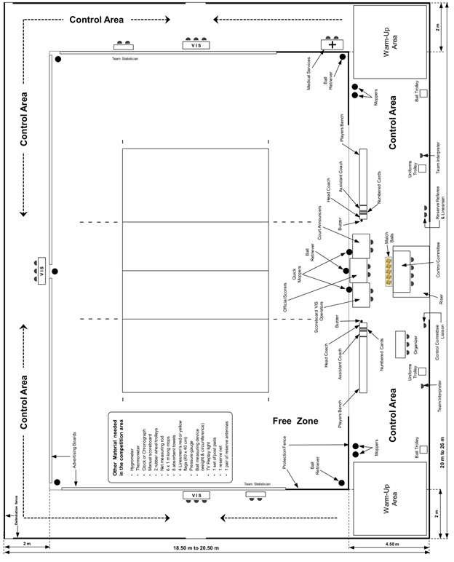
Δ/Υ
Περιοχή
Δ/Υ
Περιοχή

ΔΙΆΓΡΑΜΜΑ 1α-2: ΤΟΜΈΑΣ ΕΛΈΓΧΟΥ ΑΝΤΑΓΩΝΙΣΜΟΎ (ΜΕ ΜΈΣΑ)

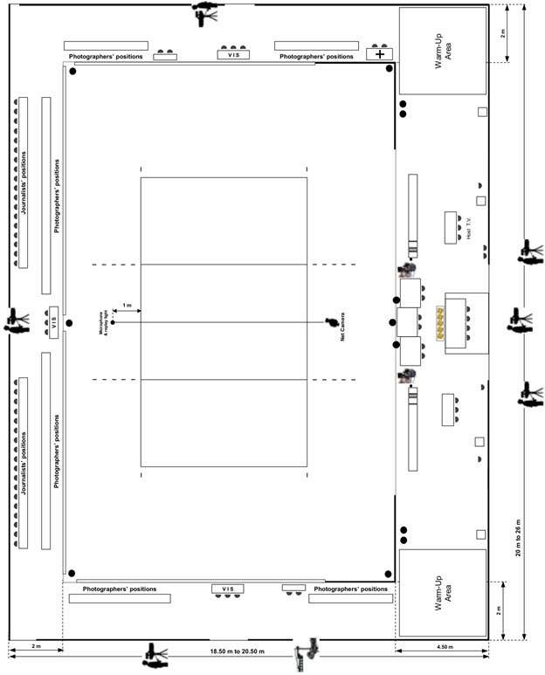
Δ/Υ
Περιοχή
Δ/Υ
Περιοχή

ΔΙΆΓΡΑΜΜΑ 1β (Δ1β): Ο ΧΏΡΟΣ ΠΑΙΧΝΙΔΙΟΎ
Σχετικοί κανόνες: 1, 1.4, 1.4.2, 1.4.3, 1.4.4, 1.4.5, 4.2.1, 4.2.3.1, 15.10.1, 19.3.1.4, 19.3.2.7, 21.3.2.1, 23.1, 24.1, 27.1, 28.1
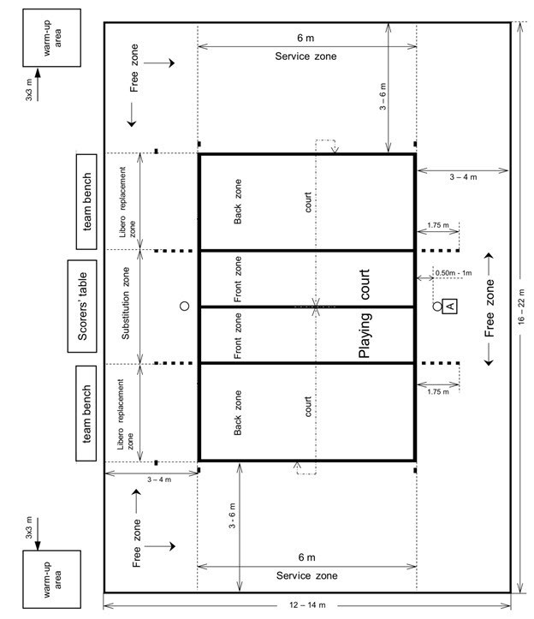
Δ/Υ
Περιοχή
Δ/Υ
Περιοχή

ΔΙΆΓΡΑΜΜΑ 2 (Δ2): Ο ΑΓΩΝΙΣΤΙΚΌΣ ΧΏΡΟΣ
Σχετικοί κανόνες: 1.1, 1.3, 1.3.3, 1.3.4, 1.4.1, 5.2.3.4

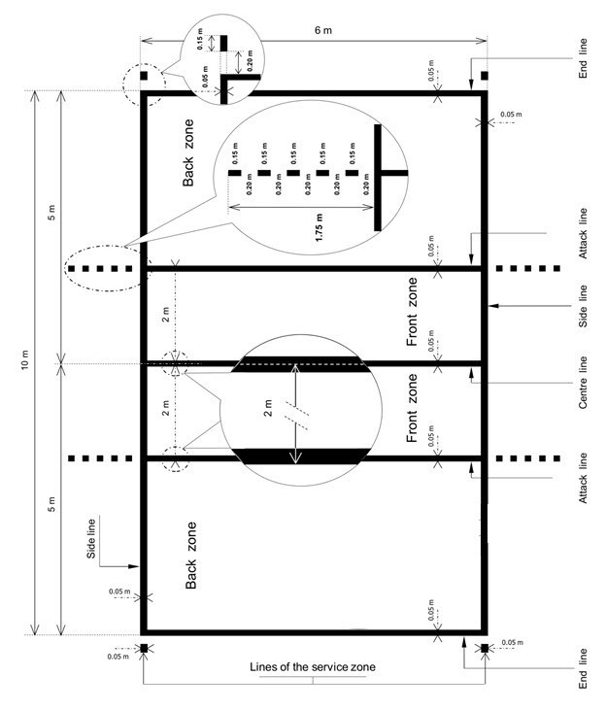

ΔΙΆΓΡΑΜΜΑ 3 (Δ3): ΣΧΕΔΙΑΣΜΌΣ ΤΟΥ ΔΙΧΤΥΟΎ
Σχετικοί κανόνες: 2, 2.1.6, 2.2, 2.3, 2.4, 2.5.1, 11.3.1, 11.3.2, 29.2.1.6

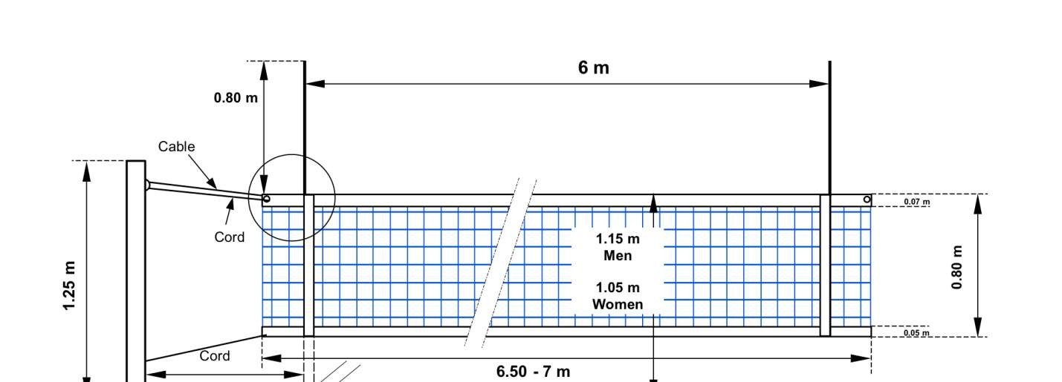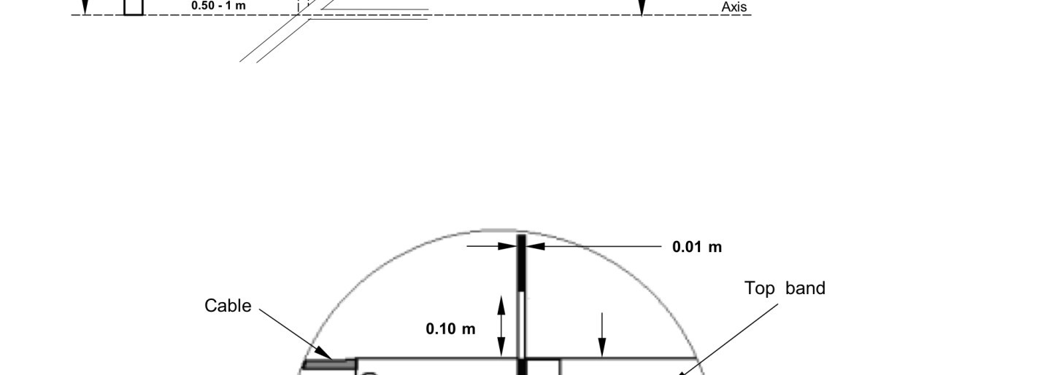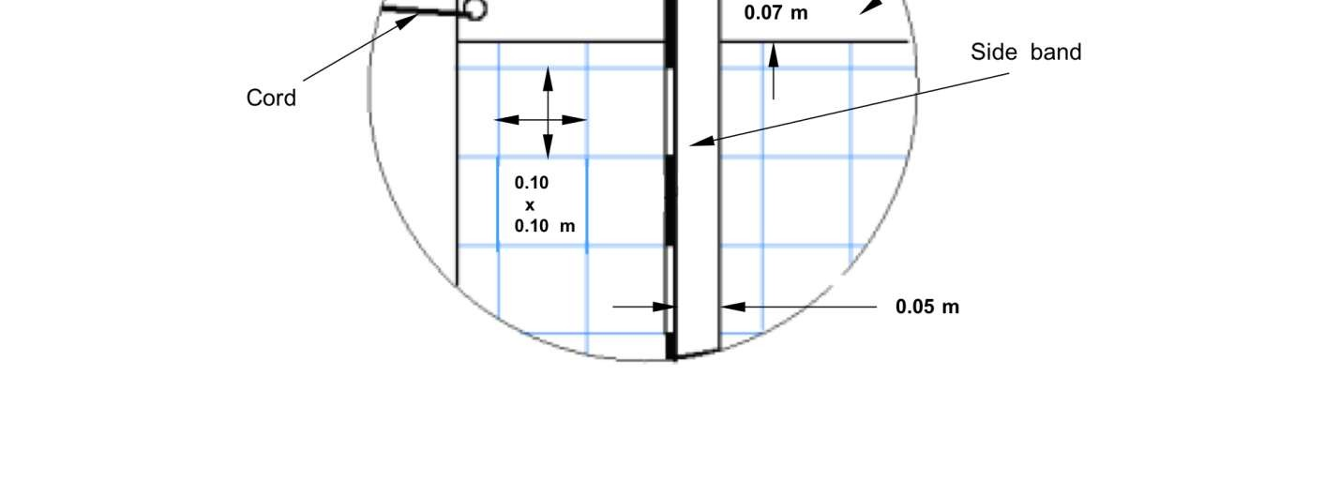

ΔΙΆΓΡΑΜΜΑ 4 (D4): ΘΈΣΗ ΤΩΝ ΠΑΙΚΤΏΝ
Σχετικοί κανόνες: 7.4, 7.4.3, 7.5, 23.3.2.3α, 24.3.2.2
ΠΑΡΑΔΕΙΓΜΑ Α: Προσδιορισμός των θέσεων μεταξύ του παίκτη της πρώτης σειράς και του αντίστοιχου παίκτη της πίσω σειράς
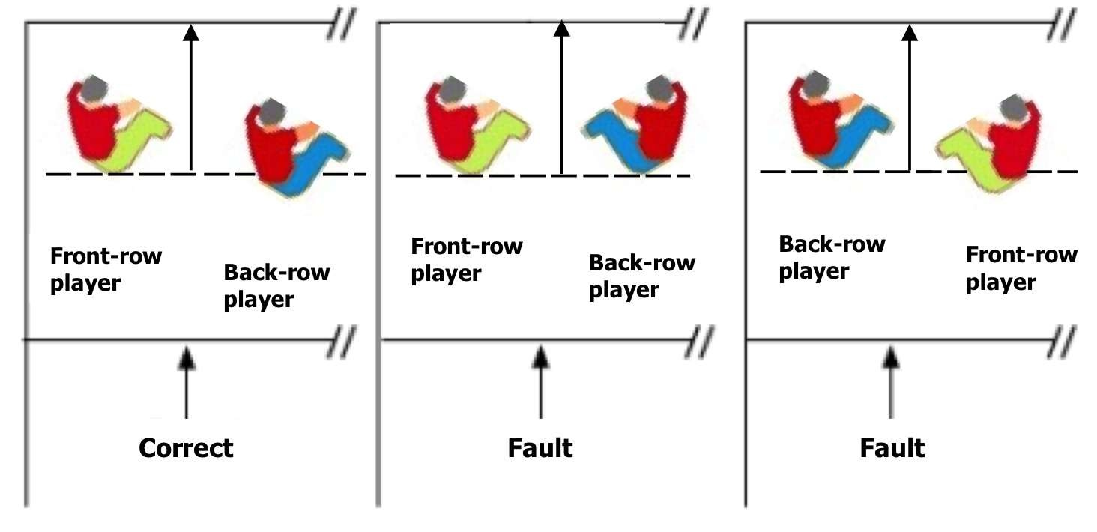

ΠΑΡΑΔΕΙΓΜΑ Β: Προσδιορισμός των θέσεων μεταξύ παικτών στην ίδια σειρά
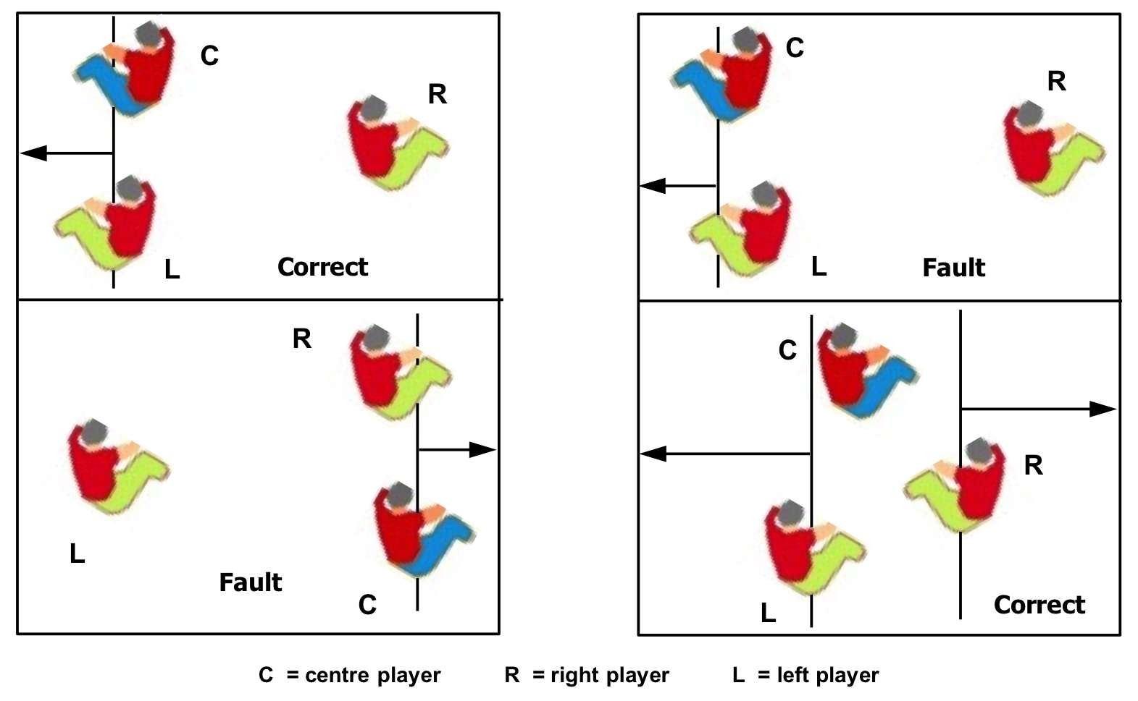

ΔΙΆΓΡΑΜΜΑ 5Α (Δ5α): ΜΠΆΛΑ ΠΟΥ ΔΙΑΣΧΊΖΕΙ ΤΟ ΚΑΤΑΚΌΡΥΦΟ ΕΠΊΠΕΔΟ ΤΟΥ ΔΙΧΤΥΟΎ ΣΤΟ ΑΝΤΊΠΑΛΟ ΓΉΠΕΔΟ

Σχετικοί κανόνες: 2.4, 8.4.3, 8.4.4, 8.4.5, 10.1.1, 10.1.3, 24.3.2.7, 29.2.1.3, 29.2.1.7

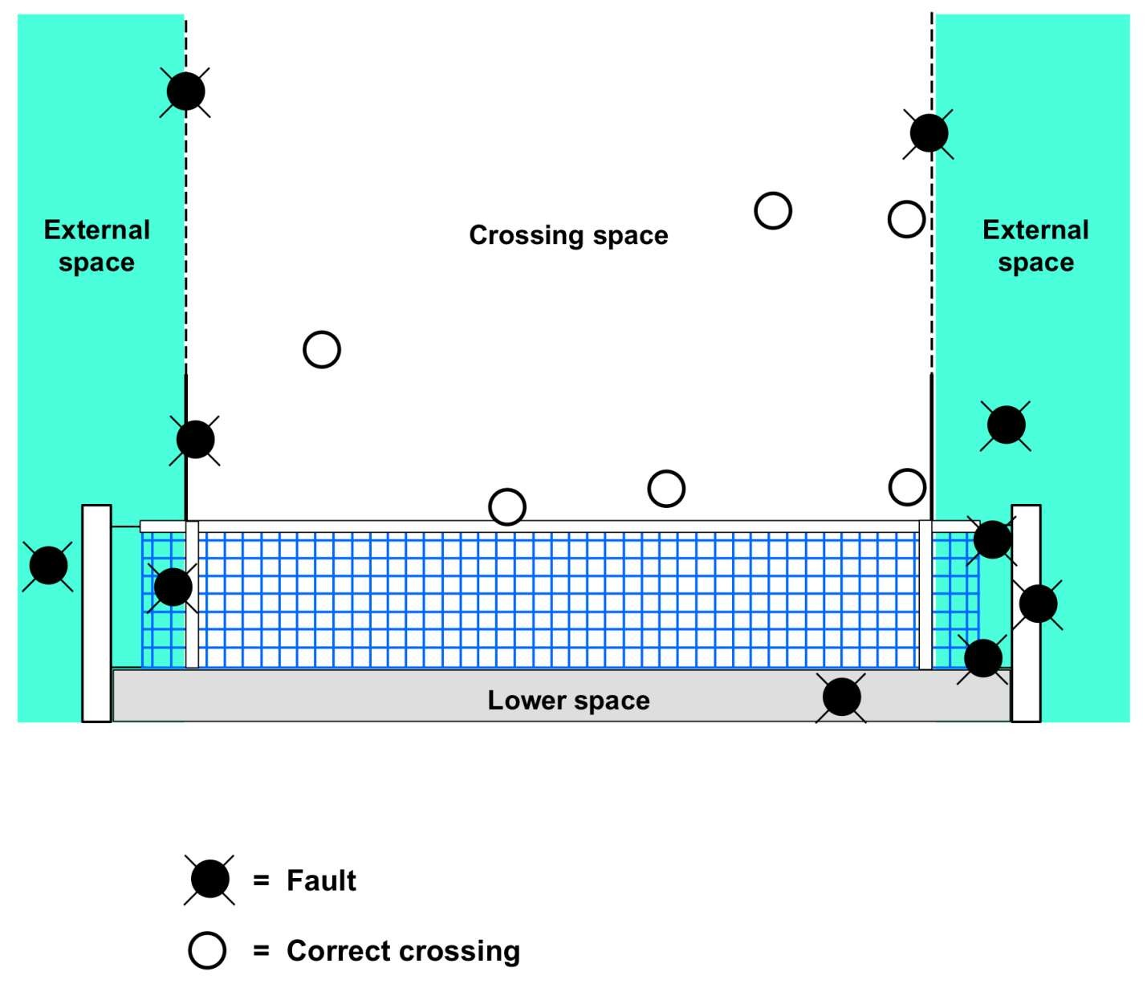

ΔΙΆΓΡΑΜΜΑ 5β (D5b): Η ΜΠΆΛΑ ΔΙΑΣΧΊΖΕΙ ΤΟ ΚΑΤΑΚΌΡΥΦΟ ΕΠΊΠΕΔΟ ΤΟΥ ΔΙΧΤΥΟΎ ΠΡΟΣ ΤΗΝ ΑΝΤΊΠΑΛΗ ΕΛΕΎΘΕΡΗ ΖΏΝΗ Σχετικοί κανόνες: 10.1.2, 10.1.2.2, 24.3.2.7

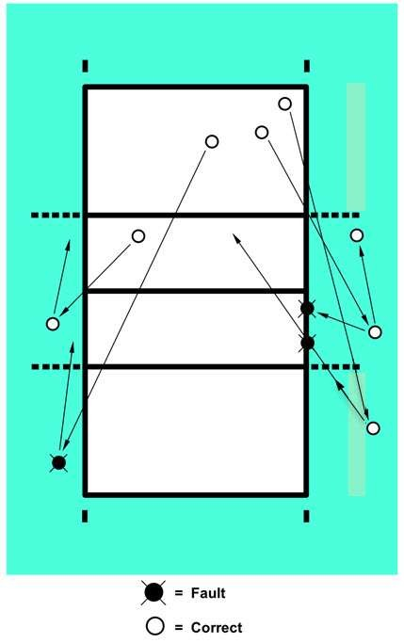

ΔΙΆΓΡΑΜΜΑ 6 (D6): ΣΥΛΛΟΓΙΚΉ ΟΘΌΝΗ
Σχετικοί κανόνες: 10.1.2, 10.1.2.2, 24.3.2.7
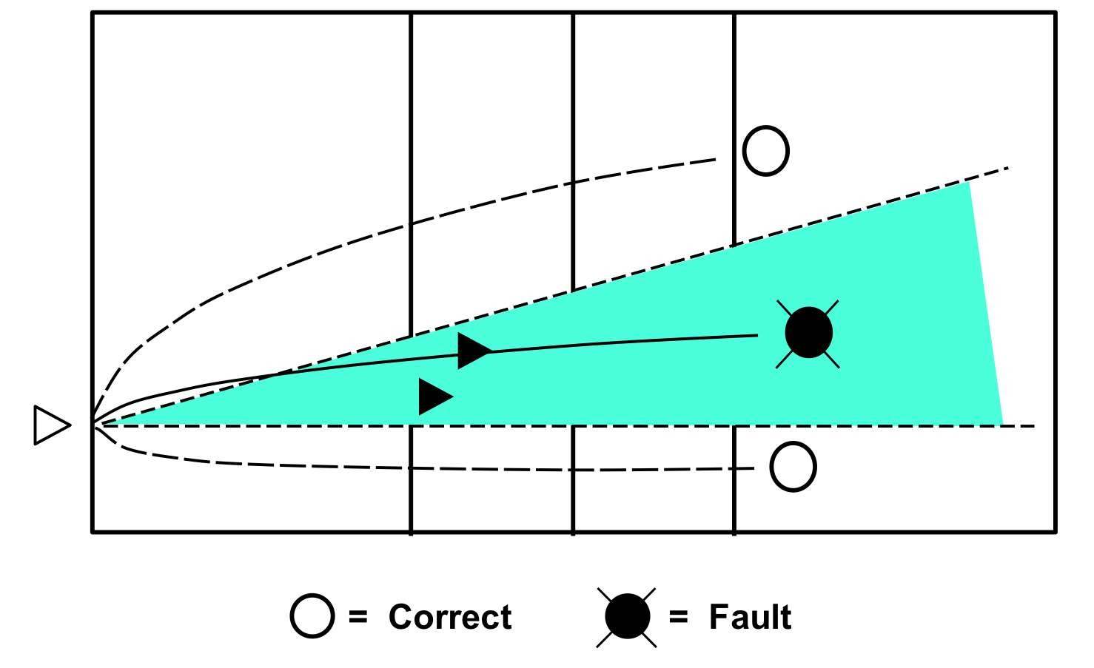
ΔΙΆΓΡΑΜΜΑ 7 (Δ7): ΟΛΟΚΛΗΡΩΜΈΝΟ ΠΕΔΊΟ
Σχετικοί κανόνες: 14.1.3
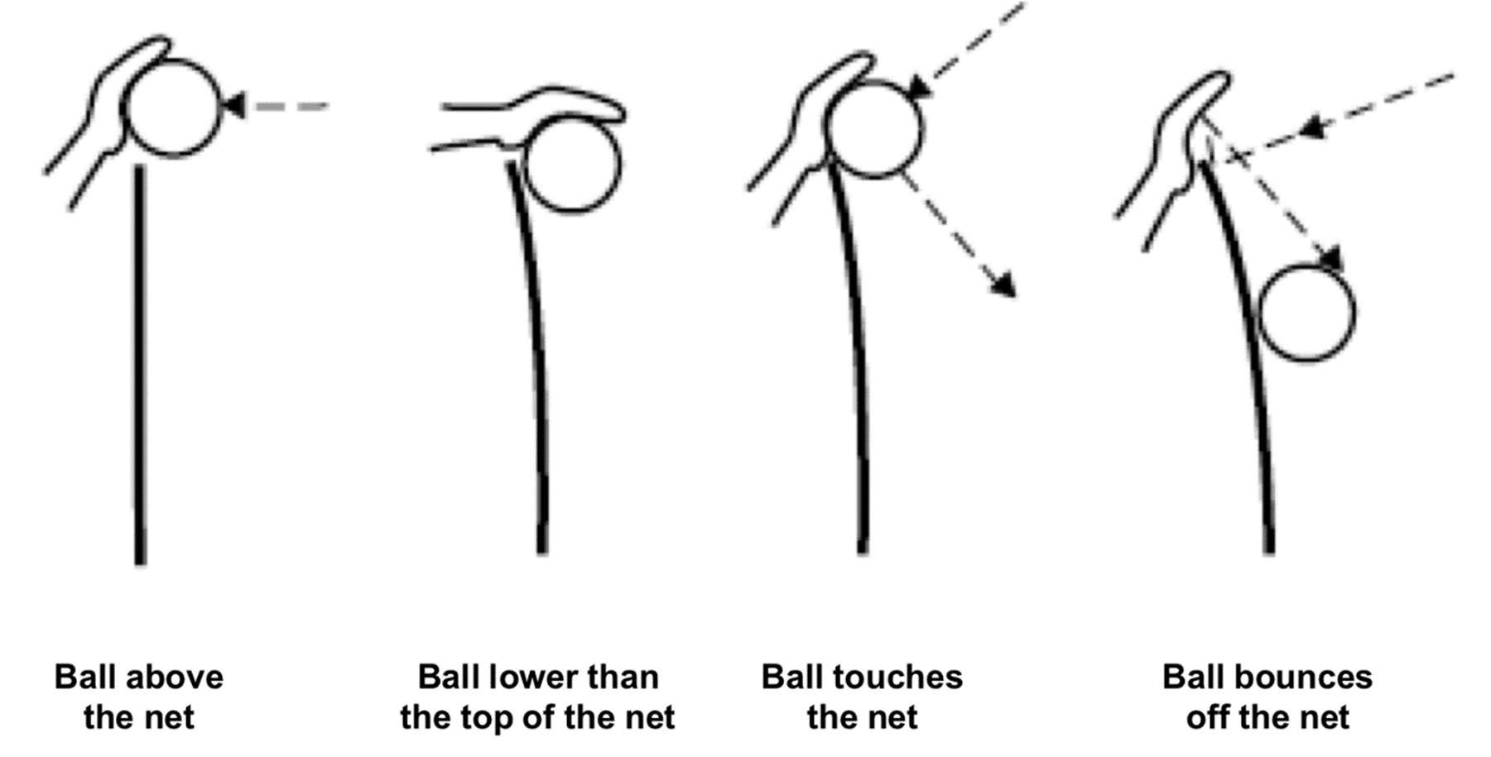

ΔΙΆΓΡΑΜΜΑ 8 (D8): ΕΠΊΘΕΣΗ ΠΑΊΚΤΗ ΠΊΣΩ ΣΕΙΡΆΣ

Σχετικοί κανόνες: 13.2.2, 13.2.3, 23.3.2.3d, 24.3.2.4

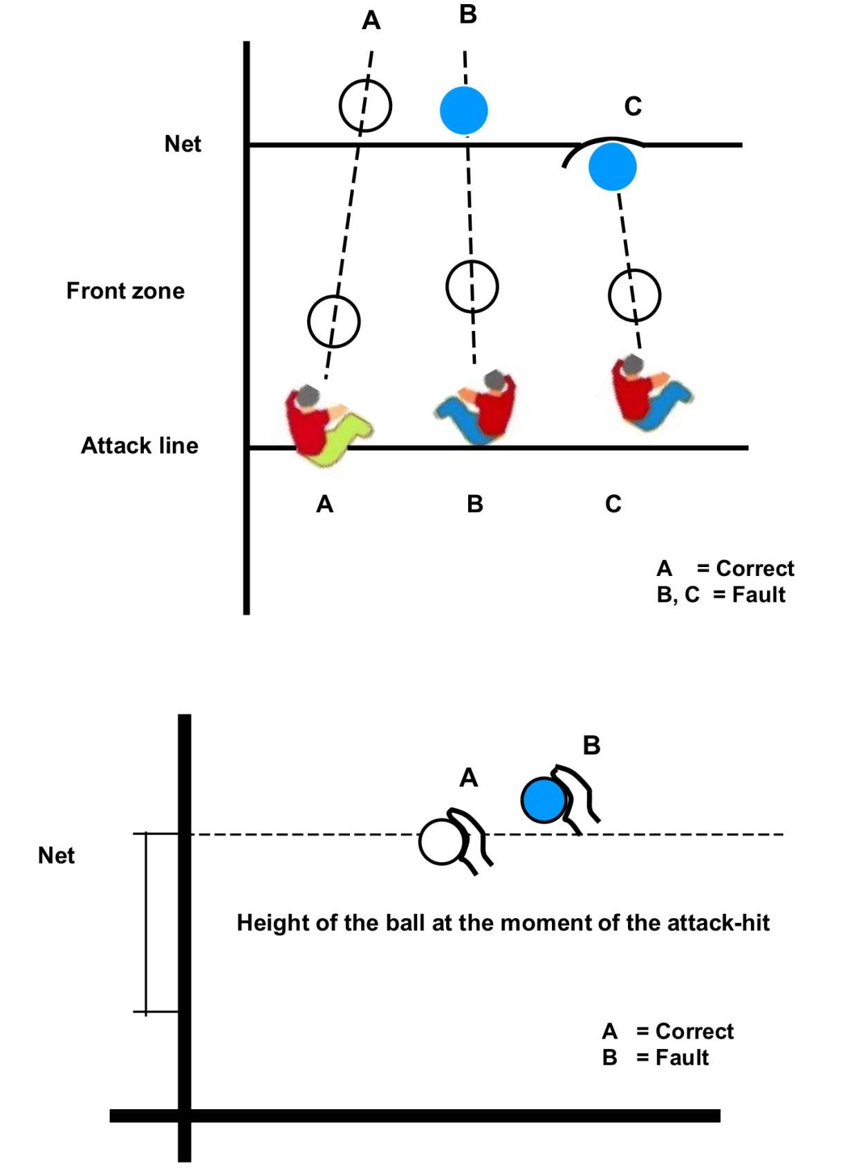

ΔΙΆΓΡΑΜΜΑ 9 (Δ9): ΚΛΊΜΑΚΕΣ ΚΥΡΏΣΕΩΝ
Σχετικοί κανόνες: 16.2, 21.3, 21.4.2
9α: ΠΡΟΕΙΔΟΠΟΙΗΣΕΙΣ ΚΑΙ ΚΥΡΩΣΕΙΣ ΓΙΑ ΠΑΡΑΠΤΩΜΑ
ΚΑΤΗΓΟΡΊΕΣ | ΓΕΓΟΝΌΣ | ΦΤΑΊΧΤΗΣ | ΚΎΡΩΣΗ | ΚΆΡΤΕΣ (ΣΉΜΑ) | ΣΥΝΈΠΕΙΑ
ΑΝΉΛΙΚΟΣ  ΚΑΚΉ ΔΙΑΓΩΓΉ | Στάδιο 1 | Οποιοδήποτε μέλος | Δεν θεωρείται κύρωση | Κανένας | Μόνο πρόληψη
ΑΝΉΛΙΚΟΣ  ΚΑΚΉ ΔΙΑΓΩΓΉ | Στάδιο 2 | Οποιοδήποτε μέλος | Δεν θεωρείται κύρωση | Κίτρινο (D11, 6a) | Μόνο πρόληψη
ΑΝΉΛΙΚΟΣ  ΚΑΚΉ ΔΙΑΓΩΓΉ | Επανάληψη ανά πάσα στιγμή |  | Ποινή | Όπως παρακάτω | Όπως παρακάτω
ΑΓΕΝΉΣ ΣΥΜΠΕΡΙΦΟΡΆ | Πρώτος | Οποιοδήποτε μέλος | Ποινή | Κόκκινο (D11, 6b) | Ένας πόντος και υπηρεσία στον αντίπαλο
ΑΓΕΝΉΣ ΣΥΜΠΕΡΙΦΟΡΆ | Δευτερόλεπτο | Ίδιο μέλος | Απέλαση | Κόκκινο και κίτρινο από κοινού (D11, 7) | Ο παίκτης αποχωρεί από τον αγωνιστικό χώρο και παραμένει στα αποδυτήρια της ομάδας για το υπόλοιπο του σετ
ΑΓΕΝΉΣ ΣΥΜΠΕΡΙΦΟΡΆ | Τρίτο | Ίδιο μέλος | Στέρηση προσόντος | Κόκκινο και κίτρινο ξεχωριστά (D11, 8) | Ο παίκτης αποχωρεί από το  Περιοχή ελέγχου αγώνων για το υπόλοιπο του αγώνα
ΠΡΟΣΒΛΗΤΙΚΉ ΣΥΜΠΕΡΙΦΟΡΆ | Πρώτος | Οποιοδήποτε μέλος | Απέλαση | Κόκκινο και κίτρινο από κοινού (D11, 7) | Ο παίκτης αποχωρεί από τον αγωνιστικό χώρο και παραμένει στα αποδυτήρια της ομάδας για το υπόλοιπο του σετ
ΠΡΟΣΒΛΗΤΙΚΉ ΣΥΜΠΕΡΙΦΟΡΆ | Δευτερόλεπτο | Ίδιο μέλος | Στέρηση προσόντος | Κόκκινο και κίτρινο ξεχωριστά (D11, 8) | Ο παίκτης αποχωρεί από το  Περιοχή ελέγχου αγώνων για το υπόλοιπο του αγώνα
ΕΠΙΘΕΤΙΚΌΤΗΤΑ | Πρώτος | Οποιοδήποτε μέλος | Στέρηση προσόντος | Κόκκινο και κίτρινο ξεχωριστά (D11, 8) | Ο παίκτης αποχωρεί από το  Περιοχή ελέγχου αγώνων για το υπόλοιπο του αγώνα

9β: ΠΡΟΕΙΔΟΠΟΙΗΤΙΚΆ ΣΎΜΒΟΛΑ ΚΑΘΥΣΤΈΡΗΣΗΣ ΚΑΙ ΚΥΡΏΣΕΙΣ
ΚΑΤΗΓΟΡΊΕΣ | ΓΕΓΟΝΌΣ | ΦΤΑΊΧΤΗΣ | DETTERENT Ή ΚΥΡΩΣΕΙΣ | ΚΆΡΤΕΣ (ΣΉΜΑ) | ΣΥΝΈΠΕΙΑ
ΚΑΘΥΣΤΈΡΗΣΗ | Πρώτος | Οποιοδήποτε μέλος της ομάδας | Προειδοποίηση καθυστέρησης | Κίτρινο (D11, 25) | Πρόληψη – καμία ποινή
ΚΑΘΥΣΤΈΡΗΣΗ | Δεύτερο και επόμενο | Οποιοδήποτε μέλος της ομάδας | Ποινή καθυστέρησης | Κόκκινο (D11, 25) | Ένας πόντος και υπηρεσία στον αντίπαλο

ΔΙΆΓΡΑΜΜΑ 10 (D10): ΘΈΣΗ ΤΟΥ ΣΏΜΑΤΟΣ ΔΙΑΙΤΗΣΊΑΣ ΚΑΙ ΤΩΝ ΒΟΗΘΏΝ ΤΟΥΣ

Σχετικοί κανόνες: 3.3, 23.1, 24.1, 27.1, 28.1, 29.1
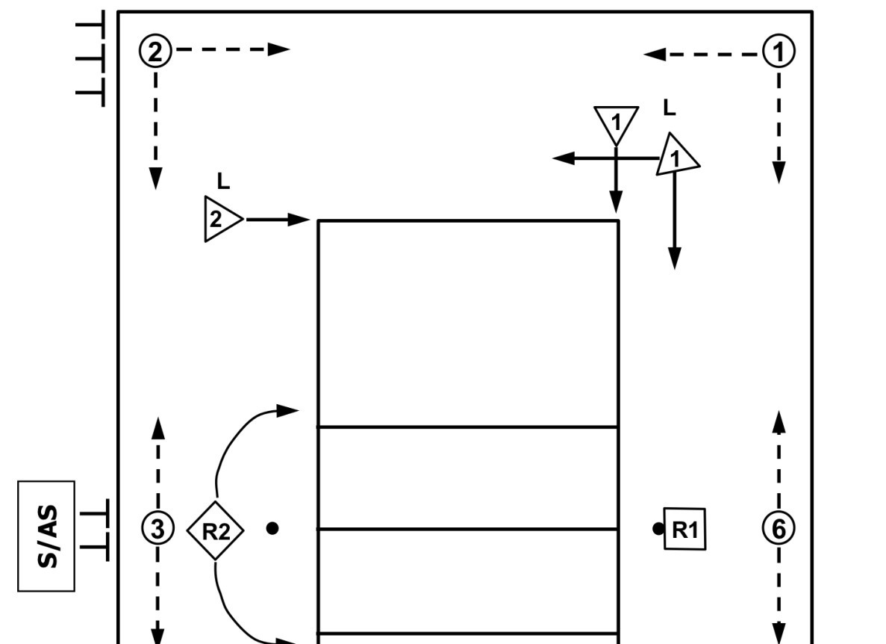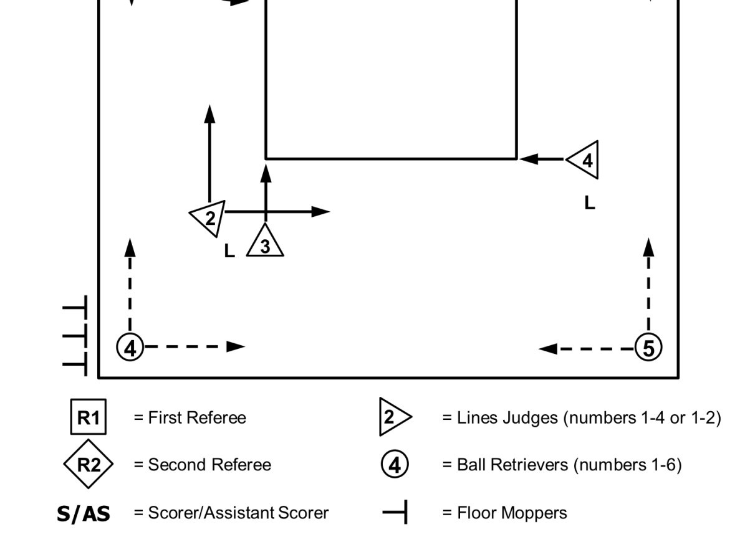

ΔΙΆΓΡΑΜΜΑ 11 (Δ11): ΕΠΊΣΗΜΑ ΣΉΜΑΤΑ ΧΕΡΙΏΝ ΔΙΑΙΤΗΤΏΝ
Θρύλος:
(1) (2) Διαιτητής(ες) που δείχνουν το σήμα σε ειδικές καταστάσεις
1 | ΕΞΟΥΣΙΟΔΟΤΗΣΗ ΕΠΙΔΟΣΗΣ
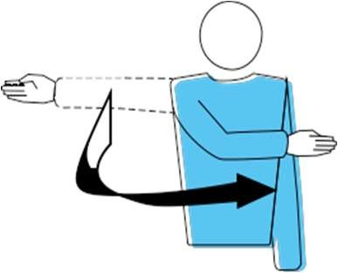
Σχετικοί κανόνες: 12.3, 22.2.1.1

Μετακινήστε το χέρι για να υποδείξετε την κατεύθυνση της υπηρεσίας

❶

2 | ΟΜΑΔΑ ΓΙΑ ΣΕΡΒΙΡΙΣΜΑ
Σχετικοί κανόνες: 22.2.3.1, 22.2.3.2, 22.2.3.4

Τεντώστε το χέρι προς την πλευρά της ομάδας που θα εξυπηρετήσει

❶ ❷

3 | ΑΛΛΑΓΗ ΔΙΚΑΣΤΗΡΙΩΝ
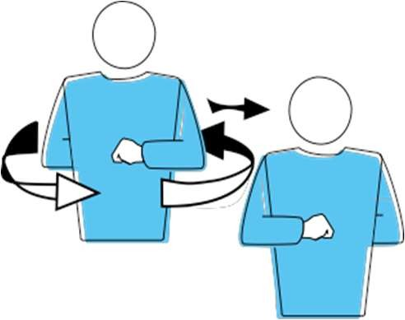
Σχετικός κανόνας: 18.2

Σηκώστε τους βραχίονες μπροστά και πίσω και στρίψτε τους γύρω από το σώμα

❶

4 | ΧΡΟΝΙΚΟΎ ΟΡΊΟΥ
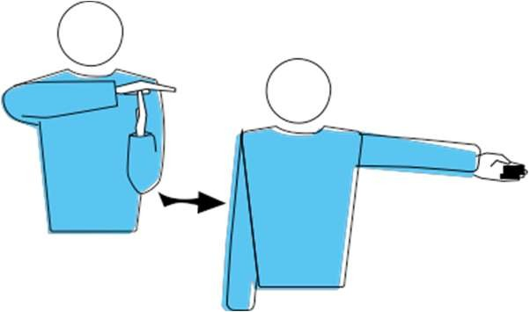
Σχετικός κανόνας: 15.4.1

Τοποθετήστε την παλάμη του ενός χεριού πάνω από τα δάχτυλα του άλλου, κρατώντας κάθετα (σχηματίζοντας ένα Τ) και στη συνέχεια υποδείξτε την αιτούσα ομάδα

(1) ❷

5 | ΑΝΤΙΚΑΤΆΣΤΑΣΗ
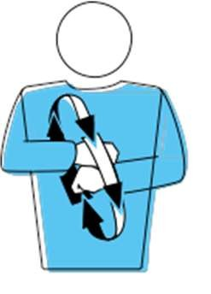
Σχετικοί κανόνες: 15.5.1, 15.5.2, 15.8

Κυκλική κίνηση των βραχιόνων ο ένας γύρω από τον άλλο

(1) (2)

6α | ΠΡΟΕΙΔΟΠΟΊΗΣΗ ΑΝΆΡΜΟΣΤΗΣ ΣΥΜΠΕΡΙΦΟΡΆΣ
Σχετικοί κανόνες: 21.1, 21.6

Εμφάνιση ΚΙΤΡΙΝΗΣ κάρτας για προειδοποίηση

❶

6β | ΠΟΙΝΗ ΠΑΡΑΠΤΩΜΑ
Σχετικοί κανόνες: 21.3.1, 21.6, 23.3.2.2

Εμφάνιση ΚΟΚΚΙΝΗΣ κάρτας για πέναλτι

❶

7 | ΑΠΈΛΑΣΗ
Σχετικοί κανόνες: 21.3.2, 21.6, 23.3.2.2

Εμφάνιση και των δύο φύλλων από κοινού για αποβολή

❶

8 | ΣΤΈΡΗΣΗ ΠΡΟΣΌΝΤΟΣ
Σχετικοί κανόνες: 21.3.3, 21.6, 23.3.2.2

Εμφάνιση ΚΟΚΚΙΝΗΣ και ΚΙΤΡΙΝΗΣ κάρτας ξεχωριστά για αποκλεισμό

❶

9 | ΤΈΛΟΣ ΣΕΤ (Ή ΑΓΏΝΑΣ)
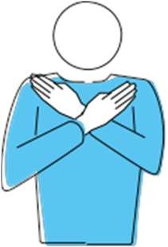
Σχετικοί κανόνες: 6.2, 6.3

Σταυρώστε τους βραχίονες μπροστά από το στήθος, τα χέρια ανοιχτά

❶ (2)

10 | Η ΜΠΆΛΑ ΔΕΝ ΠΕΤΆΧΤΗΚΕ Ή ΑΠΕΛΕΥΘΕΡΏΘΗΚΕ ΣΤΟ SERVICE HIT
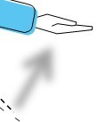

Σχετικός κανόνας: 12.4.1

Σηκώστε τον εκτεταμένο βραχίονα, με την παλάμη του χεριού στραμμένη προς τα πάνω

❶

11 | ΚΑΘΥΣΤΕΡΗΣΗ ΣΤΗΝ ΥΠΗΡΕΣΙΑ
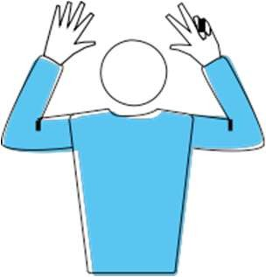
Σχετικός κανόνας: 12.4.4

Σηκώστε οκτώ δάχτυλα, απλώστε ανοιχτά

❶

12 | ΑΠΟΚΛΕΙΣΜΌΣ ΣΦΆΛΜΑΤΟΣ Ή ΈΛΕΓΧΟΣ
Σχετικοί κανόνες: 12.5, 12.6.2.3, 14.6.3, 19.3.1.3, 23.3.2.3α/ζ, 24.3.2.4

Σηκώστε και τα δύο χέρια κάθετα, τις παλάμες προς τα εμπρός

❶ ❷

13 | ΣΦΆΛΜΑ ΘΈΣΗΣ Ή ΠΕΡΙΣΤΡΟΦΉΣ
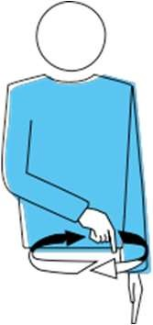
Σχετικοί κανόνες: 7.5, 7.7, 23.3.2.3α, 24.3.2.2

Κάντε μια κυκλική κίνηση με το δείκτη

❶ ❷

14 | ΜΠΑΛΑ ΜΕΣΑ
Σχετικός κανόνας: 8.3

Στρέψτε το χέρι και τα δάχτυλα προς το πάτωμα

❶ (2)

15 | ΜΠΆΛΑ ΈΞΩ
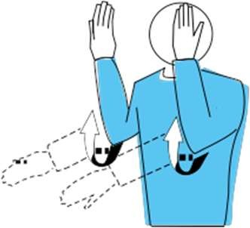
Σχετικοί κανόνες: 8.4.1, 8.4.2, 8.4.3, 8.4.4, 23.3.2.3η/θ, 24.3.2.5, 24.3.2.7

Σηκώστε τους βραχίονες κάθετα, τα χέρια ανοιχτά, τις παλάμες προς το σώμα

❶ ❷

16 | ΠΙΆΝΩ
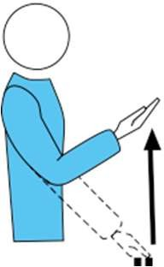
Σχετικοί κανόνες: 9.2.2, 9.3.3, 23.3.2.3β

Σηκώστε αργά το αντιβράχιο, την παλάμη του χεριού στραμμένη προς τα πάνω

❶

17 | ΔΙΠΛΗ ΕΠΑΦΗ
Σχετικοί κανόνες: 9.3.4, 23.3.2.3β

Σηκώστε δύο δάχτυλα, απλώστε ανοιχτά

❶

18 | ΤΈΣΣΕΡΙΣ ΕΠΙΤΥΧΊΕΣ
Σχετικοί κανόνες: 9.3.1, 23.3.2.3β

Σηκώστε τέσσερα δάχτυλα, ανοίξτε

❶

19 | ΚΑΘΑΡΟ ΑΓΓΙΞΕ Ο ΠΑΙΚΤΗΣ ή  Η ΣΕΡΒΙΡΙΣΜΈΝΗ ΜΠΆΛΑ ΑΓΓΊΖΕΙ ΤΟ ΔΊΧΤΥ ΜΕΤΑΞΎ ΤΩΝ ΚΕΡΑΙΏΝ ΚΑΙ ΔΕΝ ΠΕΡΝΆ ΤΟ ΚΑΤΑΚΌΡΥΦΟ ΕΠΊΠΕΔΟ  ΤΟΥ ΔΙΧΤΥΟΥ
Σχετικοί κανόνες: 11.4.4, 12.6.2.1

Υποδείξτε τη σχετική πλευρά του διχτυού με το αντίστοιχο χέρι

❶ ❷

20 | ΦΤΆΝΟΝΤΑΣ ΠΈΡΑ ΑΠΌ ΤΟ ΔΊΧΤΥ
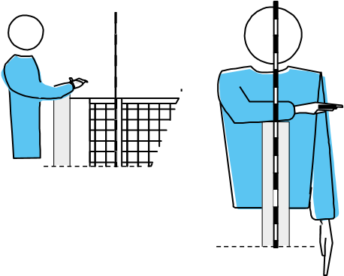
Σχετικοί κανόνες: 11.4.1, 13.3.1, 14.3, 14.6.1, 23.3.2.3γ

Τοποθετήστε ένα χέρι πάνω από το δίχτυ, με την παλάμη στραμμένη προς τα κάτω

❶

21 | ΣΦΆΛΜΑ ΕΠΊΘΕΣΗΣ
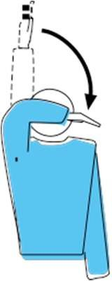
Σχετικοί κανόνες:
- από παίκτη πίσω σειράς ή από λίμπερο
13.3.3, 13.3.4, 13.3.5, 23.3.2.3d/ε, 24.3.2.4
- σε ένα εναέριο δάχτυλο που περνά από το Libero στην εμπρόσθια ζώνη του ή στην προέκτασή του:
13.3.6

Κάντε μια κίνηση προς τα κάτω με το αντιβράχιο, το χέρι ανοιχτό
❶ ❷

22 | ΔΙΕΣΘΗΣΗ ΣΤΟ ΑΝΤΙΔΙΚΟ ΔΙΚΑΣΤΗΡΙΟ ή  ΜΠΑΛΑ ΠΟΥ ΔΙΑΣΧΙΖΕΙ ΤΟΝ ΚΑΤΩ ΧΩΡΟ ή  Ο ΣΕΡΒΙΤΟΡΑΣ ΑΓΓΙΖΕΙ ΤΟ ΓΗΠΕΔΟ (ΤΕΛΙΚΗ ΓΡΑΜΜΗ) ΜΕ ΤΟΥΣ ΓΛΟΥΤΟΥΣ ΤΟΥ ή  Ο ΠΑΊΚΤΗΣ ΚΆΘΕΤΑΙ ΈΞΩ ΑΠΌ ΤΟ ΓΉΠΕΔΌ ΤΟΥ ΤΗ ΣΤΙΓΜΉ ΤΟΥ SERVICE HIT
Σχετικοί κανόνες: 8.4.5, 11.2.2, 12.4.3, 23.3.2.3α/στ, 24.3.2.1

Τοποθετήστε το δείκτη του ποντικιού στην κεντρική γραμμή ή στη σχετική γραμμή

❶ ❷

23 | ΔΙΠΛΌ ΣΦΆΛΜΑ ΚΑΙ ΕΠΑΝΆΛΗΨΗ
Σχετικοί κανόνες: 6.1.2.2, 9.1.2.3, 17.2, 22.2.3.4

Σηκώστε και τους δύο αντίχειρες κάθετα

❶

24 | Η ΜΠΆΛΑ ΆΓΓΙΞΕ
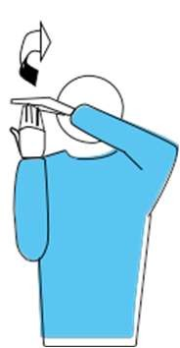
Σχετικοί κανόνες: 23.3.2.3β, 24.2.2

Βουρτσίστε την παλάμη του ενός χεριού με τα δάχτυλα του άλλου, κρατώντας κάθετα

❶

25 | ΠΡΟΕΙΔΟΠΟΊΗΣΗ ΚΑΘΥΣΤΈΡΗΣΗΣ / ΠΟΙΝΉ ΚΑΘΥΣΤΈΡΗΣΗΣ
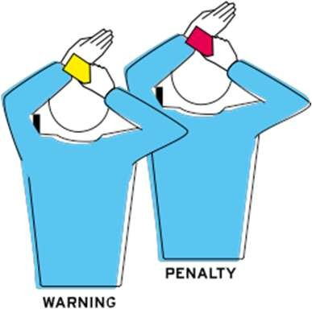
Σχετικοί κανόνες: 15.11.3, 16.2.2, 23.3.2.2

Καλύψτε τον καρπό με ΚΙΤΡΙΝΗ κάρτα (προειδοποίηση) ή με ΚΟΚΚΙΝΗ κάρτα (ποινή)

❶

26 | ΑΝΎΨΩΣΗ
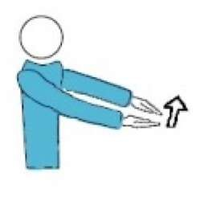
Σχετικοί κανόνες: 9.3.5, 9.4.1, 9.4.2, 23.3.2.3β, 24.3.2.8

Κρατήστε τα χέρια οριζόντια, τις παλάμες μαζί και σηκώστε την άνω παλάμη από την κάτω παλάμη

❶ ❷

ΔΙΆΓΡΑΜΜΑ 12 (D12): ΕΠΊΣΗΜΑ ΣΉΜΑΤΑ ΣΗΜΑΊΑΣ ΤΩΝ ΚΡΙΤΏΝ ΓΡΑΜΜΉΣ

1 | ΜΠΑΛΑ ΜΕΣΑ
Σχετικοί κανόνες: 8.3, 29.2.1.1

Δείξτε προς τα κάτω με τη σημαία

2 | ΜΠΆΛΑ ΈΞΩ
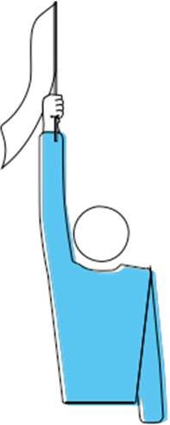
Σχετικοί κανόνες: 8.4.1, 29.2.1.1

Σηκώστε τη σημαία κάθετα

3 | Η ΜΠΆΛΑ ΆΓΓΙΞΕ
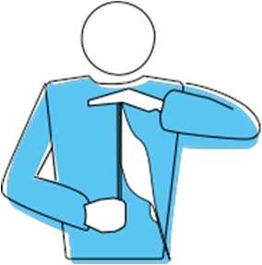
Σχετικός κανόνας: 29.2.1.2

Σηκώστε τη σημαία και αγγίξτε την κορυφή με την παλάμη του ελεύθερου χεριού

4 | ΔΙΑΣΧΊΖΟΝΤΑΣ ΣΦΆΛΜΑΤΑ ΧΏΡΟΥ, ΜΠΆΛΑ ΠΟΥ ΑΓΓΊΖΕΤΑΙ ΑΠΌ ΕΞΩΤΕΡΙΚΌ ΑΝΤΙΚΕΊΜΕΝΟ Ή ΣΦΆΛΜΑ ΠΟΔΙΟΎ ΑΠΌ ΟΠΟΙΟΝΔΉΠΟΤΕ ΠΑΊΚΤΗ ΚΑΤΆ ΤΗ ΔΙΆΡΚΕΙΑ ΤΟΥ ΣΈΡΒΙΣ
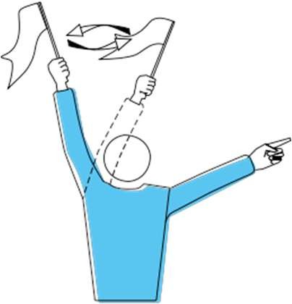
Σχετικοί κανόνες: 8.4.2, 8.4.3, 8.4.4, 12.4.3, 29.2.1.3, 29.2.1.4, 29.2.1.6,
29.2.1.7

Κυματίστε τη σημαία πάνω από το κεφάλι και δείξτε την κεραία ή την αντίστοιχη γραμμή

ΔΙΆΓΡΑΜΜΑ 12 (D12): ΕΠΊΣΗΜΑ ΣΉΜΑΤΑ ΣΗΜΑΊΑΣ ΤΩΝ ΚΡΙΤΏΝ ΓΡΑΜΜΉΣ (ΣΥΝΈΧΕΙΑ)

5 | ΑΔΎΝΑΤΗ ΚΡΊΣΗ

Σηκώστε και σταυρώστε και τα δύο χέρια και τα χέρια μπροστά από το στήθος

ΜΕΡΟΣ 3
ΟΡΙΣΜΟΊ

ΟΡΙΣΜΟΊ
ΛΈΞΗ | ΟΡΊΖΕΤΑΙ ΩΣ
Περιοχές | Αυτά είναι τα τμήματα του δαπέδου ΕΚΤΟΣ της ελεύθερης ζώνης, που προσδιορίζονται από τους κανόνες ότι έχουν συγκεκριμένη λειτουργία. Αυτό περιλαμβάνει την περιοχή προθέρμανσης.
Ριτρίβερ με μπάλα | Αυτό είναι το προσωπικό του οποίου η δουλειά είναι να διατηρεί τη ροή του παιχνιδιού κυλώντας την μπάλα στον διακομιστή μεταξύ των ράλι.
Τομέας ελέγχου ανταγωνισμού | Η Περιοχή Ελέγχου Αγώνων είναι ένας διάδρομος γύρω από το γήπεδο και την ελεύθερη ζώνη, ο οποίος περιλαμβάνει όλους τους χώρους μέχρι τα εξωτερικά εμπόδια ή την περίφραξη οριοθέτησης. Βλέπε διάγραμμα 1α.
Διασχίζοντας το διάστημα | Ο χώρος διέλευσης ορίζεται από:  - Η οριζόντια ζώνη στην κορυφή του διχτυού  - Οι κεραίες και η επέκτασή τους  - Το ανώτατο όριο  Η μπάλα πρέπει να περάσει στο ΓΗΠΕΔΟ του αντιπάλου μέσω του χώρου διασταύρωσης.
Ντρίμπλα | Ντρίμπλα σημαίνει αναπήδηση της μπάλας (συνήθως ως προετοιμασία για πέταγμα και σερβίρισμα). Άλλες προπαρασκευαστικές ενέργειες θα μπορούσαν να περιλαμβάνουν (μεταξύ άλλων) τη μετακίνηση της μπάλας από χέρι σε χέρι.
Εξωτερικός χώρος | Ο εξωτερικός χώρος είναι το κατακόρυφο επίπεδο του διχτυού έξω από τη διασταύρωση και τους χαμηλότερους χώρους.
Σφάλμα | - Ένα παιχνίδι που αντίκειται στους Κανόνες.  - Μια παραβίαση κανόνα διαφορετική από μια ενέργεια αναπαραγωγής.
Παρεμβολή | Οποιαδήποτε ενέργεια που θα δημιουργήσει πλεονέκτημα έναντι της αντίπαλης ομάδας ή οποιαδήποτε ενέργεια που εμποδίζει έναν αντίπαλο να παίξει την μπάλα.
Διάστημα | Ο χρόνος μεταξύ των σετ. Η αλλαγή των δικαστηρίων στην απόφαση (5η) σειρά δεν πρέπει να θεωρείται ως ενδιάμεσο διάστημα.
Γόνατο ψηλά | Το γονάτισμα είναι μια φυσική κίνηση κατά τη διάρκεια μιας αμυντικής δράσης - αλλά η κίνηση προς οποιαδήποτε κατεύθυνση στα γόνατα (και η απώλεια επαφής με το πάτωμα μεταξύ γλουτών και ώμων) για να φτάσει στην μπάλα είναι σφάλμα. Το γονάτισμα κατά τη διάρκεια ενός χτυπήματος επίθεσης είναι σφάλμα.
Κάτω χώρος | Αυτός είναι ο χώρος που ορίζεται στο πάνω μέρος του από το κάτω μέρος του διχτυού και το κορδόνι που το ενώνει με τους στύλους, στα πλάγια από τους στύλους και στο κάτω μέρος από την επιφάνεια παιχνιδιού.
Σφουγγαρίστρες | Αυτό είναι το προσωπικό του οποίου η δουλειά είναι να διατηρεί το πάτωμα καθαρό και στεγνό. Σφουγγαρίζουν το γήπεδο πριν από τον αγώνα, μεταξύ των σετ και, αν χρειαστεί, μετά από κάθε αγώνα.
Εξωτερικό αντικείμενο | Ένα αντικείμενο ή ένα άτομο που ενώ βρίσκεται έξω από το γήπεδο ή κοντά στο όριο του ελεύθερου χώρου παιχνιδιού παρέχει εμπόδιο στην πτήση της μπάλας. Για παράδειγμα, φώτα οροφής, καρέκλα διαιτητή, τηλεοπτικός εξοπλισμός, πίνακας σκόρερ και καθαρές θέσεις. Τα εξωτερικά αντικείμενα δεν περιλαμβάνουν τις κεραίες, καθώς θεωρούνται μέρος του διχτυού.
ΟΡΙΣΜΟΊ
ΛΈΞΗ | ΟΡΊΖΕΤΑΙ ΩΣ
Σηκώστε το σώμα | Στον κανόνα 12.6.1 - Βλάβες που έγιναν κατά τη διάρκεια της υπηρεσίας - Κανόνας 12.6.1.3 - σηκώνει τους γλουτούς του. Οι διαιτητές πρέπει να είναι σε θέση να διακρίνουν τη διαφορά μεταξύ μιας «ελαφράς» / φυσικής κίνησης ανύψωσης κατά τη διάρκεια της υπηρεσίας, η οποία πρέπει να επιτρέπεται, σε αντίθεση με μια σκόπιμη ανύψωση, η οποία είναι «σφάλμα».  Κατά τη διάρκεια της κίνησης στο γήπεδο μετά το σέρβις, ο παίκτης μπορεί να σηκώσει το σώμα ή το γόνατο σύντομα, καθώς αυτή τη στιγμή δεν είναι σε δράση παίζοντας την μπάλα, υπό την προϋπόθεση ότι ο παίκτης δεν αποκτά πλεονέκτημα με τη "Λήψη Βημάτων".
Σημείο Ράλι | Αυτό είναι το σύστημα βαθμολόγησης ενός πόντου κάθε φορά που κερδίζεται ένας αγώνας.
Επαναπροσδιορισμός | Αυτή είναι η πράξη με την οποία ένας λίμπερο, ο οποίος δεν μπορεί να συνεχίσει ή δηλώνεται από την ομάδα ότι δεν μπορεί να παίξει, έχει αναλάβει το ρόλο του από οποιονδήποτε άλλο παίκτη (εκτός από τον κανονικό παίκτη αντικατάστασης) που δεν βρίσκεται στο γήπεδο τη στιγμή της μετονομασίας
Αντικατάσταση | Αυτή είναι η πράξη με την οποία ένας κανονικός παίκτης φεύγει από το γήπεδο και είτε ο λίμπερο (αν περισσότεροι από ένας) παίρνει τη θέση του. Αυτό μπορεί να περιλαμβάνει ακόμη και ανταλλαγές Libero for Libero. Ο κανονικός παίκτης μπορεί στη συνέχεια να αντικαταστήσει είτε τον λίμπερο. Πρέπει να υπάρχει ένα ολοκληρωμένο ράλι μεταξύ των αντικαταστατών που περιλαμβάνουν οποιονδήποτε λίμπερο.
Αντικατάσταση | Αυτή είναι η πράξη με την οποία ένας κανονικός παίκτης φεύγει από το γήπεδο και ένας άλλος κανονικός παίκτης παίρνει τη θέση του.
Ζώνη υποκατάστασης | Αυτό είναι το τμήμα της ελεύθερης ζώνης μέσω του οποίου πραγματοποιούνται οι υποκαταστάσεις.
Λήψη μέτρων | Σημαίνει ότι ο παίκτης έχει κάνει μια σαφή προσπάθεια είτε να σηκωθεί στα κούτσουρα του είτε να "περπατήσει καβούρι" χρησιμοποιώντας τα χέρια και τα πόδια για να δημιουργήσει μια νέα θέση για να παίξει την μπάλα, όπως να μετακινηθεί στη θέση μετά το σέρβις ή να κινηθεί για να φτάσει σε μια μπάλα που βρίσκεται σε κάποια απόσταση από τον παίκτη. Το να σηκωθείς ή να κάνεις βήματα είναι λάθος.
Εκτός αν από  Συμφωνία με  Παγκόσμιο ParaVolley | Αυτή η δήλωση αναγνωρίζει ότι ενώ υπάρχουν κανονισμοί σχετικά με τα πρότυπα και τις προδιαγραφές του εξοπλισμού και των εγκαταστάσεων, υπάρχουν περιπτώσεις όπου μπορούν να γίνουν ειδικές ρυθμίσεις από το World ParaVolley προκειμένου να προωθηθεί το παιχνίδι του βόλεϊ ή να δοκιμαστούν νέες συνθήκες.
Παγκόσμια πρότυπα ParaVolley | Οι τεχνικές προδιαγραφές ή τα όρια όπως ορίζονται από το World ParaVolley στους κατασκευαστές εξοπλισμού.
Ζώνες | Πρόκειται για τμήματα εντός του αγωνιστικού χώρου (δηλ. γήπεδο παιχνιδιού και ελεύθερη ζώνη) όπως ορίζεται για συγκεκριμένο σκοπό (ή με ειδικούς περιορισμούς) εντός του κειμένου του Κανονισμού. Αυτά περιλαμβάνουν: Εμπρός  Ζώνη, ζώνη εξυπηρέτησης, ζώνη αντικατάστασης, ελεύθερη ζώνη, πίσω ζώνη και ζώνη αντικατάστασης λίμπερο.

ΣΗΜΕΊΩΜΑ


ΣΗΜΕΊΩΜΑ

worldparavolley.org

